多媒体技术课程
视觉实验报告
  - GeM 图像检索 · ViSiL 视频检索 · DSNet 无锚框视频摘要
姓名：________________ 学号：________________
课程／班级：________________ 指导教师：________________
生成日期：2026-10-23
报告状态：实验验证通过；交互归档存在已明示的历史原文缺口，见附录 C、D。
验收项目 | 当前状态
image | 真实运行已完成
video | 真实运行已完成
summary | 真实运行已完成
摘要实际播放 | 已记录检查
可见交互附录 | 125 条；解析错误 []

目录
1 实验目标与证据边界 3
2 环境隔离、资源与复现 3
3 图像检索：数据与划分 5
4 图像检索：模型、池化与评价 5
5 图像检索：总体结果与对照 6
6 图像检索：不确定性与配对差异 6
7 图像检索：代表案例 7
8 视频检索：任务改编与源视频 9
9 视频检索：标注与完整网络 9
10 视频检索：总体结果与消融 10
11 视频检索：逐查询命中与 Top-3 11
12 视频检索：时间匹配结构与局限 14
13 视频摘要：独立完整输入与时间轴 16
14 视频摘要：预测与作者后处理 17
15 视频摘要：预算、帧数与评价 17
16 视频摘要：所选片段与代表内容 18
17 视频摘要：导出核验与播放状态 20
18 综合讨论与验收记录 21
19 参考文献与公开来源 22
附录 A 主方法逐查询 P@5 与结果索引 23
附录 B 代码分工、运行日志与修正 31
附录 C 学生与主代理的可见交互原文 50
附录 D 代理协作记录及不可恢复原文清单 86

目录仅列主章节和附录；实际页码由本机 Word 更新。

1 实验目标与证据边界

摘要
本项目在独立 Conda GPU 环境中复现三个预训练模型。COIL-100 上的400查询中，GeM主图库平均P@5=0.9880、mAP=0.7278；两种图库的配对分析显示GeM相对平均池化有AP优势，与最大池化的差异区间均包含零。TVSum构造的20查询/90候选任务上，完整ViSiL和去CNN对照均达到mAP=1.0000，当前试验出现天花板效应。独立完整视频上的DSNet AF在15%预算内选中1585/10597帧，平均F1=0.6805。结果仅支持本次对象划分、受控编辑与单视频案例；不构成开放域或数据集总体性能声明。
本报告独立覆盖图像检索、视频检索和视频摘要三个视觉实验。方法配置依据本地《学生实验任务书》和《多媒体实验介绍》，公开数据选择遵循已批准实施计划。所有数值仅从本次运行产物读取；缺失项目明确保留为待完成。
图像实验考察预训练检索描述子的对象一致性；视频实验考察受控编辑下的有向近重复匹配；摘要实验考察完整视频上的重要片段预测与帧预算选择。三者具有不同输入、标签与指标，不能直接以指标大小横向判断算法优劣。
实验 | 独立输入 | 主方法 | 研究对照 | 核心验收
图像检索 | COIL-100 图像 | VGG16-GeM | 同一检索骨干替换平均／最大池化 | Top-5、逐查询 P@5、平均 P@5
视频检索 | TVSum 原视频构造的查询和候选 | 完整非对称 ViSiL | 移除视频比较 CNN | Top-3、命中数、帧间矩阵
视频摘要 | 一段完整 TVSum 视频及匹配特征 | DSNet anchor-free | 预算变化、随机片段基线 | 帧比例≤15%、选帧与导出一致
本项目复用作者实现和预训练资源，新增数据划分、输入核验、运行封装、评价、可视化及报告生成。未重新训练模型。代码由编程模型协助生成，采用与修正记录见附录。

2 环境隔离、资源与复现
课程运行使用配置指定的专用 Conda 环境与显式 python -s，避免用户级包混入。原有环境不作修复或版本替换。环境实际版本、设备、代码版本、命令和日志以本次运行元数据为准。
已验证依赖 |  |  | 实际版本
torch |  |  | 2.5.1
torchvision |  |  | 0.20.1
numpy |  |  | 1.26.4
cv2 |  |  | 4.10.0
h5py |  |  | 3.15.1
scipy |  |  | 1.16.0
matplotlib |  |  | 3.11.1
PIL |  |  | 12.0.0
yaml |  |  | 6.0.3
docx |  |  | 1.2.0
pytest |  |  | 9.1.1
CUDA runtime |  |  | 11.8
GPU |  |  | NVIDIA GeForce RTX 4060 Laptop GPU
配置项 |  |  | 本次值
asset_root |  |  | "E:/MultimediaCourseAssets/vision"
environment_prefix |  |  | "E:/MultimediaCourseAssets/envs/multimedia-vision"
seed |  |  | 20261023
device |  |  | "cuda"
image |  |  | {"batch_size": 16, "image_size": 362}
video |  |  | {"batch_size": 8, "sample_fps": 1}
summary |  |  | {"split_index": 0, "budgets": [0.05, 0.1, 0.15], "random_seeds": 30}
命令 | 状态 | 耗时(s) |  | 解释器 | 代码版本
['C:\\Users\\ASUS\\Desktop\\多媒体技术\\vision\\__main__.py', 'image', '--run-id', 'visual-20261023-fp32'] | completed | 35.7500 |  | E:\MultimediaCourseAssets\envs\multimedia-vision\python.exe | 2570a3cdecf62c5de5e3b2fa1451a92a397cef9b
['C:\\Users\\ASUS\\Desktop\\多媒体技术\\vision\\__main__.py', 'report', '--run-id', 'visual-20261023-fp32'] | completed | 63.5000 |  | E:\MultimediaCourseAssets\envs\multimedia-vision\python.exe | 2570a3cdecf62c5de5e3b2fa1451a92a397cef9b
['C:\\Users\\ASUS\\Desktop\\多媒体技术\\vision\\__main__.py', 'report', '--run-id', 'visual-20261023-fp32'] | completed | 66.4370 |  | E:\MultimediaCourseAssets\envs\multimedia-vision\python.exe | 2570a3cdecf62c5de5e3b2fa1451a92a397cef9b
['C:\\Users\\ASUS\\Desktop\\多媒体技术\\vision\\__main__.py', 'report', '--run-id', 'visual-20261023-fp32'] | completed | 55.1090 |  | E:\MultimediaCourseAssets\envs\multimedia-vision\python.exe | 2570a3cdecf62c5de5e3b2fa1451a92a397cef9b
['C:\\Users\\ASUS\\Desktop\\多媒体技术\\vision\\__main__.py', 'report', '--run-id', 'visual-20261023-fp32'] | completed | 64.4060 |  | E:\MultimediaCourseAssets\envs\multimedia-vision\python.exe | 5ceb01e2e0e9655091a6029dcbb754240cb10da7
['C:\\Users\\ASUS\\Desktop\\多媒体技术\\vision\\__main__.py', 'summary', '--run-id', 'visual-20261023-fp32'] | completed | 17.3430 |  | E:\MultimediaCourseAssets\envs\multimedia-vision\python.exe | 2570a3cdecf62c5de5e3b2fa1451a92a397cef9b
['C:\\Users\\ASUS\\Desktop\\多媒体技术\\vision\\__main__.py', 'video', '--run-id', 'visual-20261023-fp32'] | completed | 44.9060 |  | E:\MultimediaCourseAssets\envs\multimedia-vision\python.exe | 2570a3cdecf62c5de5e3b2fa1451a92a397cef9b
数据、模型权重、特征与本地摘要 MP4 不进入提交包。结果图和数值嵌入本报告，复现所需代码、配置、依赖及公开来源随代码交付。资源哈希用于确认文件一致性，不表示模型已完成推理。

3 图像检索：数据与划分
COIL-100 以对象 ID 判断相关性。同一对象不同视角仍属于相关图像，背景或外观相似不改变标签。每对象 0°、90°、180°、270° 四张查询，共 400 张；查询文件自身从图库排除。主图库为其余 6,800 张，稀疏图库为每对象 20+45k 度、k=0…7 的 800 张图像。
稀疏图库同时改变视角覆盖和相关图像数量。因此性能变化不能单独归因于视角，也不能与主图库直接视作仅一个因素的控制实验。所有图像标识与描述子行号保持一一对应。
字段 | 真实记录
name | COIL-100
source | https://www.cs.columbia.edu/CAVE/software/softlib/coil-100.php
images | 7200
queries | 400
relevance | same object ID
query_angles | [0, 90, 180, 270]
sparse_angles | [20, 65, 110, 155, 200, 245, 290, 335]

4 图像检索：模型、池化与评价
主方法使用作者 VGG16-GeM 预训练检索模型；RGB、单尺度、512 维输出，GeM 参数 p 从权重读取，无额外白化。描述子 L2 归一化后以点积降序排序。GeM 定义为各通道激活 p 次幂均值的 1/p 次幂。
遵循作者 PIL thumbnail 的缩图语义：最长边上限为 362，不放大小图，因此 COIL 原始 128×128 图像保持原尺寸。
对照保持同一经过 GeM 检索训练的 VGG16 骨干、权重与预处理，仅在推理时替换为平均池化或最大池化。它检验该骨干上的池化替换，不能代替三个方法各自独立训练的公平比较。
P@5 为前五结果中同对象图像数除以 5；每查询 AP 使用当前图库全部相关图像数作分母，mAP 为查询 AP 平均。按对象聚类配对 bootstrap 保留同对象四个查询的依赖，使用 2,000 次重采样及固定种子。
模型字段 | 真实值
name | retrievalSfM120k-vgg16-gem-b4dcdc6.pth
source | https://cmp.felk.cvut.cz/cnnimageretrieval/data/networks/retrieval-SfM-120k/retrievalSfM120k-vgg16-gem-b4dcdc6.pth
author_code | https://github.com/filipradenovic/cnnimageretrieval-pytorch
author_commit | 1e66a417afa2247edde6d35f3a9a2a465778a3a8
sha256 | b4dcdc6b1dc22d9291a27417034a9fa608f697556d26116fafbfa99b5ce0ab95
p | 2.9208486080169678
dimension | 512
single_scale | True
whitening | False
preprocessing | RGB; PIL thumbnail LANCZOS longest side limit 362 (no upsampling); checkpoint mean/std; L2 normalization
ablations | same GeM retrieval-trained backbone, pooling replaced only
cache_fingerprint | 019d10ef6c123f4b7219aa8ec07e16a2a774c27e2a9126ce5d966ddacc2bf402

5 图像检索：总体结果与对照
图库 | 方法 | 查询数 | 图库数 | 平均P@5 | mAP
full | gem | 400 | 6800 | 0.9880 | 0.7278
full | avg | 400 | 6800 | 0.9875 | 0.7095
full | max | 400 | 6800 | 0.9905 | 0.7306
sparse | gem | 400 | 800 | 0.7970 | 0.7423
sparse | avg | 400 | 800 | 0.7790 | 0.7229
sparse | max | 400 | 800 | 0.7970 | 0.7449
full 图库中，本次 mAP 最高的方法为 max（0.7306）。GeM 平均 P@5 为 0.9880、mAP 为 0.7278。这是本数据划分和同一骨干上的观察，不预设 GeM 必然优于替换池化。
sparse 图库中，本次 mAP 最高的方法为 max（0.7449）。GeM 平均 P@5 为 0.7970、mAP 为 0.7423。这是本数据划分和同一骨干上的观察，不预设 GeM 必然优于替换池化。
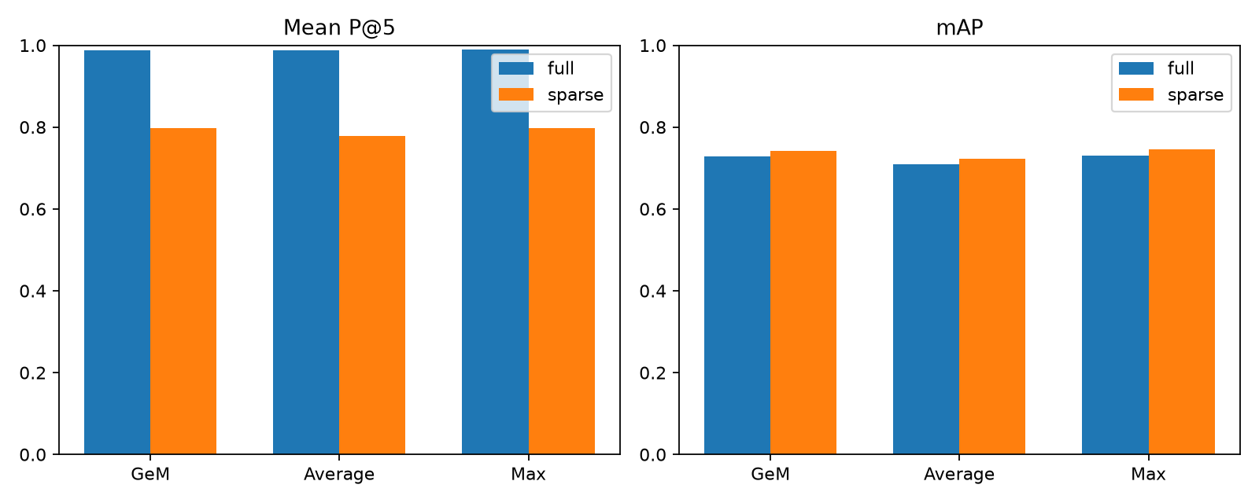
图 1 两种图库与三种推理池化的真实指标

6 图像检索：不确定性与配对差异
图库 | 对比 | ΔP@5 | 95%区间 | ΔAP | 95%区间
full | gem-avg | 0.0005 | [-0.004000000000000001, 0.005] | 0.0183 | [0.009199509859186356, 0.027526373083589]
full | gem-max | -0.0025 | [-0.005000000000000001, -2.7755575615628914e-19] | -0.0028 | [-0.007644258715597248, 0.002249457430892849]
sparse | gem-avg | 0.0180 | [0.005999999999999998, 0.030499999999999992] | 0.0194 | [0.009475093547248207, 0.029843813313575992]
sparse | gem-max | 0.0000 | [-0.0075, 0.0075] | -0.0026 | [-0.008185526608828061, 0.0035648130629935357]
full 的 gem-avg：AP 配对差异区间为 [0.0092, 0.0275]，未包含零；方向仅适用于本次对象划分及相同检索骨干。
full 的 gem-max：AP 配对差异区间为 [-0.0076, 0.0022]，包含零，当前重采样结果不能排除零差异。
sparse 的 gem-avg：AP 配对差异区间为 [0.0095, 0.0298]，未包含零；方向仅适用于本次对象划分及相同检索骨干。
sparse 的 gem-max：AP 配对差异区间为 [-0.0082, 0.0036]，包含零，当前重采样结果不能排除零差异。
置信区间反映对象重采样带来的样本变化，未覆盖数据域、独立训练、超参数选择等其他不确定性。测试集上没有重新调节 p 或白化。

7 图像检索：代表案例
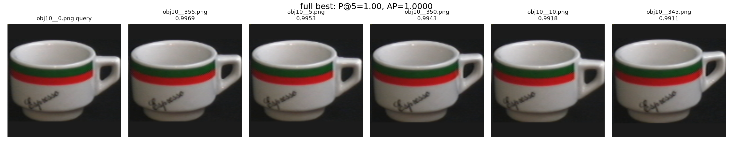
图 2 按真实 P@5／AP 确定的代表查询及 Top-5；图中给出 ID 和点积相似度
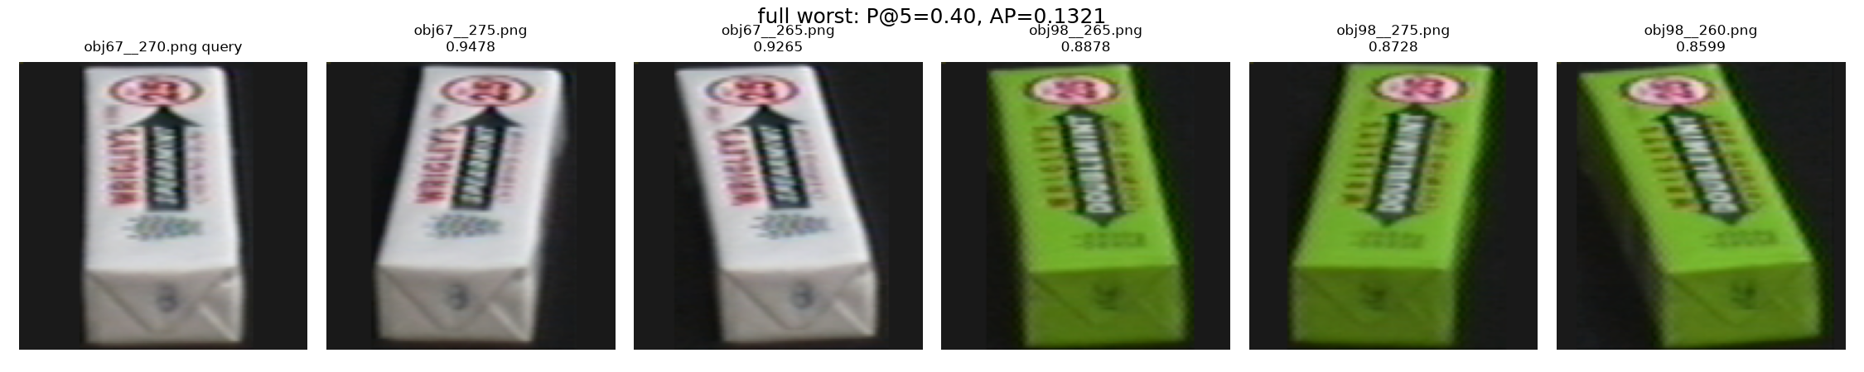
图 3 按真实 P@5／AP 确定的代表查询及 Top-5；图中给出 ID 和点积相似度
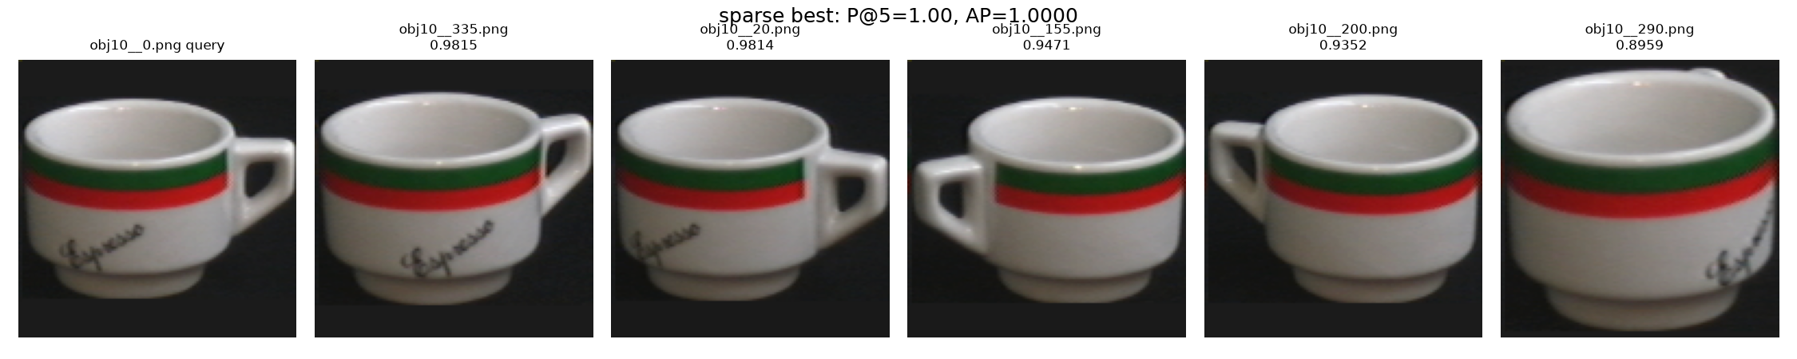
图 4 按真实 P@5／AP 确定的代表查询及 Top-5；图中给出 ID 和点积相似度
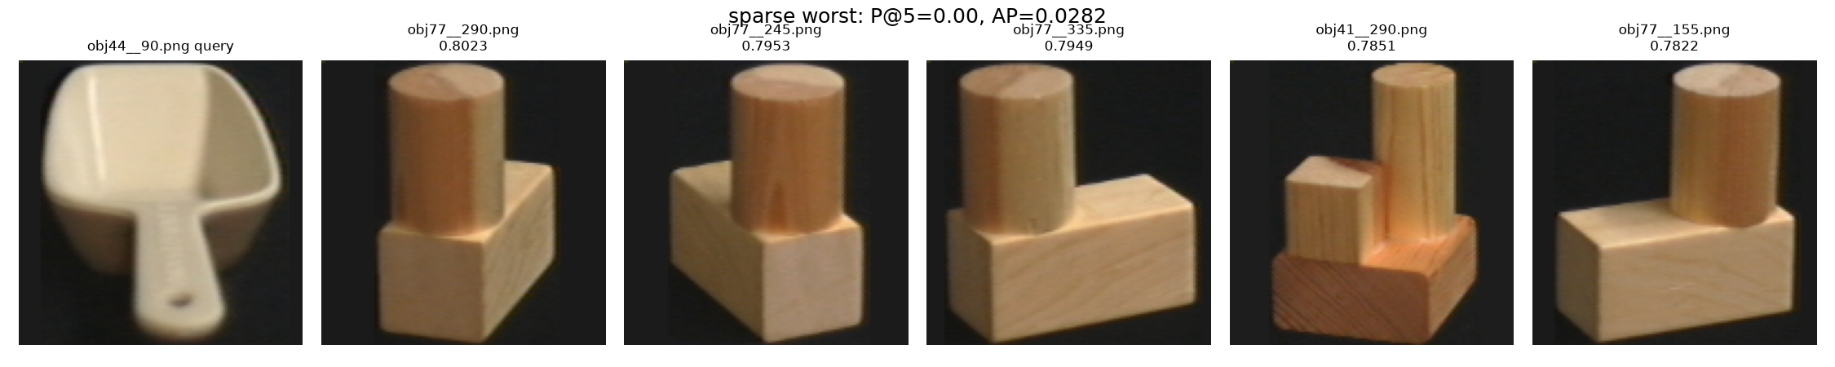
图 5 按真实 P@5／AP 确定的代表查询及 Top-5；图中给出 ID 和点积相似度
两图库 GeM 查询记录中，P@5 未达到 1 的记录数为 223/800。失败案例可结合图中对象外形、视角与可见区域讨论；视觉相似不能替代对象 ID 标签。
图像案例依据真实指标选择，不能把事后挑选的成功图当作整体性能证据。完整逐查询数值和 Top-5 标识／分数附后。
本次主图库最差案例 obj67__270 为白色长方包装，前两名为同对象相邻视角，后三名为绿色包装 obj98；两对象的长方外形、圆形标志和中央文字布局相近，颜色差异未阻止混淆。该查询 P@5=0.40、AP约0.1321。此解释来自代表图观察，不能证明网络只使用某一种视觉线索。
稀疏图库最差查询 obj44__90 为浅色带柄小铲，Top-5却是浅色木制几何组合（obj77和obj41），P@5=0、AP约0.0282。它说明稀疏视角下，相似颜色及主体轮廓可能盖过对象身份。图中相似度约0.78—0.80仍不能视作正确匹配概率。

8 视频检索：任务改编与源视频
TVSum 原用于视频摘要，本实验把它改编为受控近重复视频检索。每类别按视频 ID 顺序选择首个可完整解码且至少 80 秒的视频，共 10 个源。此选择先于模型打分，并通过接触表与重复场景疑似清单审查。
时长为 D 的视频，查询一从 0.1D 开始，查询二从 (D−20)/2 开始，各取 20 秒；末尾 20 秒为同源干扰。每段各制作统一重编码、中心保留 80% 宽高再缩放、顶部 10% 半透明灰条三变体。原查询文件不进候选集。正负使用相同编辑条件，目标为 20 查询、90 候选。
片段统一采用 Conda FFmpeg 自带 MPEG-4 Part 2 编码，查询 qscale=2、全部候选 qscale=5，yuv420p，无音轨；保持原始宽高比。编码选择在模型评分前固定，来源于该构建不含 libx264 的兼容限制。
类别 | 源视频ID | 时长(s) | 完整解码
BK | EE-bNr36nyA | 98.13 | True
BT | EYqVtI9YWJA | 198.16 | True
DS | -esJrBWj2d8 | 230.40 | True
FM | JKpqYvAdIsw | 152.08 | True
GA | 0tmA_C6XwfM | 141.28 | True
MS | 37rzWOQsNIw | 191.59 | True
PK | GsAD1KT1xo8 | 145.35 | True
PR | 4wU_LUjG5Ic | 167.04 | True
VT | 98MoyGZKHXc | 187.52 | True
VU | HT5vyqe0Xaw | 322.69 | True

9 视频检索：标注与完整网络
相关标签满足：同一原始视频，且候选原时间区间与查询区间的交集覆盖查询时长至少 80%。标签不依据模型得分构造。近似重复镜头可能使时间区间标签与视觉相似性冲突，须在打分前处理歧义源并记录替换依据。
每侧约 1 fps 按时间顺序采样，至少四个实际解码帧；短边 256、中心裁剪 224、RGB。作者完整非对称流程为 ResNet50 区域特征、PCA 白化、注意力、区域 Chamfer 匹配、帧间矩阵、2D CNN、Hardtanh 截断及查询到候选方向的 Chamfer 汇聚。查询始终作为第一个输入。
去 CNN 对照复用完全相同的注意力特征与帧间矩阵，保持 Hardtanh 与同方向 Chamfer。缓存用于避免重复特征提取，不代替真实输入或真实推理。
模型记录 | 值
repository_commit | "5751de6d7fdd48098b35c694aa250f2f1dad6a9f"
symmetric | false
pipeline | "ResNet50 regions → PCA whitening → attention → region Chamfer → 2D CNN → Hardtanh → directional Chamfer"
control | "same frame similarity, remove CNN, retain Hardtanh and directional Chamfer"
weight_sha256 | {"pca_resnet50_vcdb_1M.pth": "78f451c7f2cd3979fbe276f1edd772e87526d0a777fed1431218a7c320f881d8", "resnet50-19c8e357.pth": "19c8e3572231adff6824a2da93fd67b5986919a2e65f8b6007eab4edee220097", "visil.pth": "23f5991ed9c2cfeb7484da1144dd0a6540dedfe1eae040fe4602649b012adcef"}
feature_config | {"weights": {"pca_resnet50_vcdb_1M.pth": "78f451c7f2cd3979fbe276f1edd772e87526d0a777fed1431218a7c320f881d8", "resnet50-19c8e357.pth": "19c8e3572231adff6824a2da93fd67b5986919a2e65f8b6007eab4edee220097", "visil.pth": "23f5991ed9c2cfeb7484da1144dd0a6540dedfe1eae040fe4602649b012adcef"}, "sample_fps": 1, "short_side": 256, "center_crop": 224, "attention": true, "decoder": "FFmpeg raw RGB; author frame-index stride", "adapter_version": 4, "numerics": {"dtype": "float32", "cuda_matmul_tf32": false, "cudnn_tf32": false, "matmul_precision": "highest", "cudnn_benchmark": false, "cudnn_deterministic": true}}

10 视频检索：总体结果与消融
指标 | 本次真实结果
query_count | 20.0000
candidate_count | 90.0000
successful_queries | 20.0000
hit_at_3 | 1.0000
mAP | 1.0000
without_cnn_mAP | 1.0000
paired_source_bootstrap_mAP_difference_ci95 | [0.0, 0.0]
without_cnn_successful_queries | 20.0000
without_cnn_hit_at_3 | 1.0000
完整网络 mAP 为 1.0000，去 CNN 对照为 1.0000，差值为 +0.0000。当前结果未显示完整网络有更高 mAP。应同时参考按源配对区间，不能把二十个相关查询误当作二十个独立视频。
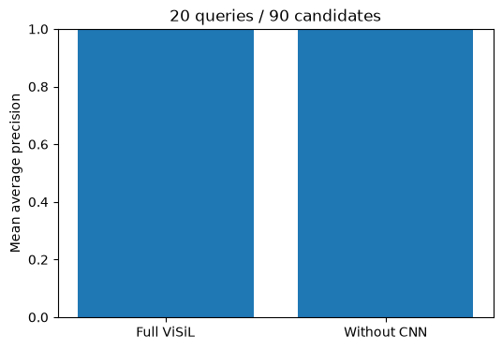
图 6 完整 ViSiL 与去 CNN 对照
Top-3 命中是前三是否至少有一个相关候选；mAP 使用完整候选排名。两者分别强调用户首屏命中和全部相关结果的排序，不能相互替代。
两种方法均将全部相关候选排在其他候选之前，AP差值及本次bootstrap区间都是0。这里的零区间来自所有观测差值均为零，并不证明CNN在一般任务中无效或两个模型等价。源视频只有十个、干扰中存在片尾字幕，受控编辑强度也有限，因而难以暴露方法差异。没有根据本次结果重新挑选困难查询或调整协议。

11 视频检索：逐查询命中与 Top-3
查询ID | Hit@3 | AP | Top-3候选（相似度）
EE-bNr36nyA_q1_query | 1 | 1.0000 | EE-bNr36nyA_q1_crop (0.9398; rel=True)  EE-bNr36nyA_q1_overlay (0.8960; rel=True)  EE-bNr36nyA_q1_reencode (0.8834; rel=True)
EE-bNr36nyA_q2_query | 1 | 1.0000 | EE-bNr36nyA_q2_crop (0.9412; rel=True)  EE-bNr36nyA_q2_overlay (0.8674; rel=True)  EE-bNr36nyA_q2_reencode (0.8555; rel=True)
EYqVtI9YWJA_q1_query | 1 | 1.0000 | EYqVtI9YWJA_q1_crop (0.9370; rel=True)  EYqVtI9YWJA_q1_overlay (0.8615; rel=True)  EYqVtI9YWJA_q1_reencode (0.8552; rel=True)
EYqVtI9YWJA_q2_query | 1 | 1.0000 | EYqVtI9YWJA_q2_crop (0.9510; rel=True)  EYqVtI9YWJA_q2_overlay (0.9107; rel=True)  EYqVtI9YWJA_q2_reencode (0.9069; rel=True)
-esJrBWj2d8_q1_query | 1 | 1.0000 | -esJrBWj2d8_q1_crop (0.9041; rel=True)  -esJrBWj2d8_q1_overlay (0.8688; rel=True)  -esJrBWj2d8_q1_reencode (0.8520; rel=True)
-esJrBWj2d8_q2_query | 1 | 1.0000 | -esJrBWj2d8_q2_crop (0.9703; rel=True)  -esJrBWj2d8_q2_overlay (0.9464; rel=True)  -esJrBWj2d8_q2_reencode (0.9377; rel=True)
JKpqYvAdIsw_q1_query | 1 | 1.0000 | JKpqYvAdIsw_q1_crop (0.9380; rel=True)  JKpqYvAdIsw_q1_overlay (0.8836; rel=True)  JKpqYvAdIsw_q1_reencode (0.8779; rel=True)
JKpqYvAdIsw_q2_query | 1 | 1.0000 | JKpqYvAdIsw_q2_crop (0.9572; rel=True)  JKpqYvAdIsw_q2_overlay (0.9045; rel=True)  JKpqYvAdIsw_q2_reencode (0.8885; rel=True)
0tmA_C6XwfM_q1_query | 1 | 1.0000 | 0tmA_C6XwfM_q1_crop (0.9340; rel=True)  0tmA_C6XwfM_q1_overlay (0.9060; rel=True)  0tmA_C6XwfM_q1_reencode (0.8921; rel=True)
0tmA_C6XwfM_q2_query | 1 | 1.0000 | 0tmA_C6XwfM_q2_crop (0.9459; rel=True)  0tmA_C6XwfM_q2_overlay (0.9211; rel=True)  0tmA_C6XwfM_q2_reencode (0.9098; rel=True)
37rzWOQsNIw_q1_query | 1 | 1.0000 | 37rzWOQsNIw_q1_crop (0.9399; rel=True)  37rzWOQsNIw_q1_overlay (0.8866; rel=True)  37rzWOQsNIw_q1_reencode (0.8766; rel=True)
37rzWOQsNIw_q2_query | 1 | 1.0000 | 37rzWOQsNIw_q2_crop (0.9246; rel=True)  37rzWOQsNIw_q2_overlay (0.8766; rel=True)  37rzWOQsNIw_q2_reencode (0.8722; rel=True)
GsAD1KT1xo8_q1_query | 1 | 1.0000 | GsAD1KT1xo8_q1_crop (0.9031; rel=True)  GsAD1KT1xo8_q1_overlay (0.8571; rel=True)  GsAD1KT1xo8_q1_reencode (0.8496; rel=True)
GsAD1KT1xo8_q2_query | 1 | 1.0000 | GsAD1KT1xo8_q2_crop (0.9264; rel=True)  GsAD1KT1xo8_q2_overlay (0.8657; rel=True)  GsAD1KT1xo8_q2_reencode (0.8475; rel=True)
4wU_LUjG5Ic_q1_query | 1 | 1.0000 | 4wU_LUjG5Ic_q1_crop (0.9447; rel=True)  4wU_LUjG5Ic_q1_overlay (0.9019; rel=True)  4wU_LUjG5Ic_q1_reencode (0.8916; rel=True)
4wU_LUjG5Ic_q2_query | 1 | 1.0000 | 4wU_LUjG5Ic_q2_crop (0.9377; rel=True)  4wU_LUjG5Ic_q2_overlay (0.9129; rel=True)  4wU_LUjG5Ic_q2_reencode (0.9105; rel=True)
98MoyGZKHXc_q1_query | 1 | 1.0000 | 98MoyGZKHXc_q1_crop (0.9292; rel=True)  98MoyGZKHXc_q1_overlay (0.8655; rel=True)  98MoyGZKHXc_q1_reencode (0.8613; rel=True)
98MoyGZKHXc_q2_query | 1 | 1.0000 | 98MoyGZKHXc_q2_crop (0.9120; rel=True)  98MoyGZKHXc_q2_overlay (0.8772; rel=True)  98MoyGZKHXc_q2_reencode (0.8664; rel=True)
HT5vyqe0Xaw_q1_query | 1 | 1.0000 | HT5vyqe0Xaw_q1_crop (0.9449; rel=True)  HT5vyqe0Xaw_q1_overlay (0.9234; rel=True)  HT5vyqe0Xaw_q1_reencode (0.9194; rel=True)
HT5vyqe0Xaw_q2_query | 1 | 1.0000 | HT5vyqe0Xaw_q2_crop (0.9651; rel=True)  HT5vyqe0Xaw_q2_overlay (0.9502; rel=True)  HT5vyqe0Xaw_q2_reencode (0.9470; rel=True)
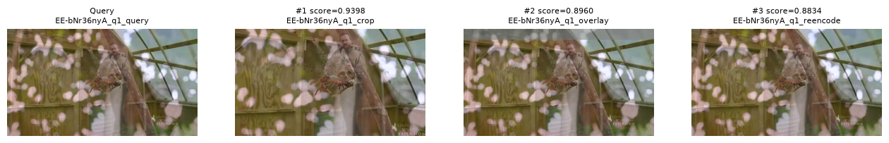
图 7 查询及前三候选代表帧，实际相似度见图
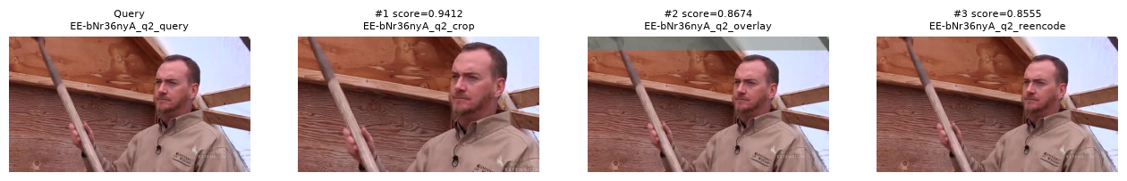
图 8 查询及前三候选代表帧，实际相似度见图

12 视频检索：时间匹配结构与局限
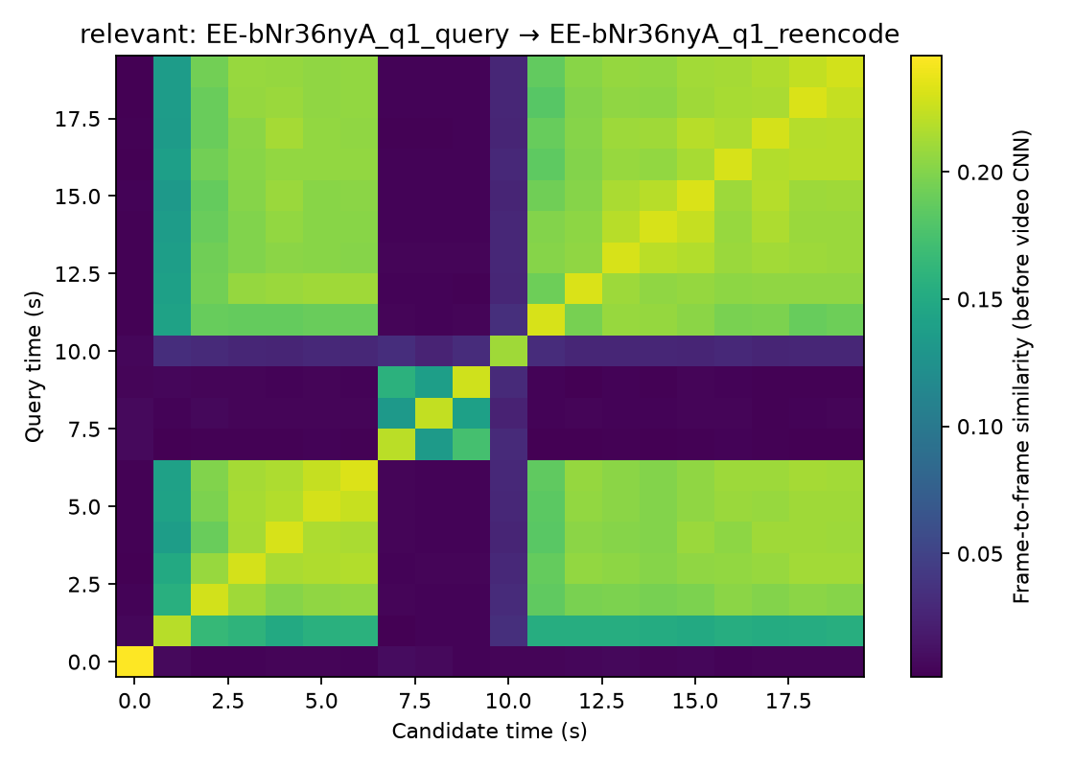
图 9 实际区域匹配所得帧间相似度；横轴候选秒，纵轴查询秒
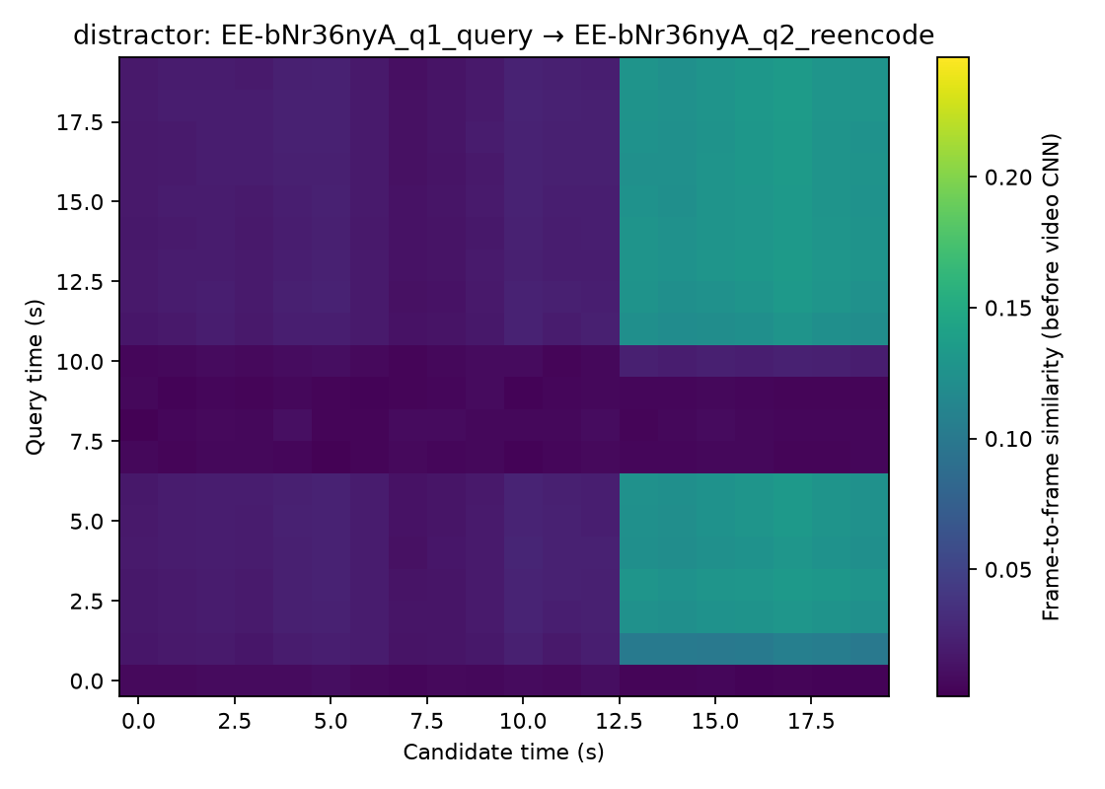
图 10 实际区域匹配所得帧间相似度；横轴候选秒，纵轴查询秒
以蜂巢介绍视频查询一为例，相关重编码片段呈现贯穿时间轴的对角结构，同时同一人物/木墙镜头在查询内重复出现，形成对角线以外的块状高值。非相关的查询二片段后段也含同一机位人物，因此右侧部分区域较亮；它缺少覆盖整个查询的连续对齐。局部同场景相似与严格同源时间标签存在差别。
热图连续对角带可支持相近时间顺序的匹配解释，重复纹理或镜头可能产生局部高值。最终分数还经过 CNN、截断和有向汇聚，不能仅依据热图一个亮点推断最终名次。相关与干扰图需结合实际 Top-3 分数阅读。
十源视频、受控剪辑与三种编辑形成的是小规模实验。压缩、裁剪、灰条既不是全部自然扰动，也不代表开放域视频检索。标签来自原时间区间，可能漏掉语义或视觉上相关但时间不重合的片段。按十源 bootstrap 的区间仍受源数量限制。

13 视频摘要：独立完整输入与时间轴
摘要独立选择完整 TVSum 视频，未把视频检索结果、候选或剪辑作为输入。选择官方 split 0 中按数字 key 顺序首个能与原视频匹配的测试样本；配套 GoogLeNet 特征为每采样点 1024 维。
核验特征行数与 picks 一致，picks 严格递增且位于原帧范围；change_points 连续覆盖原帧，分段帧数与边界一致，人工摘要宽度等于原帧数。导出时完整解码原视频，发现帧数不符立即失败。文件名匹配只是一项检查，时间轴和划分检查同样必要。
官方TVSum HDF5没有video_name字段。我们以原视频、官方20人逐帧标注和H5的帧数，以及(mean_annotation−1)/4在picks处与gtscore的逐点一致性建立独立映射。video_1唯一对应AwmHb44_ouw，三者均为10,597帧，最大分数误差约2.4×10⁻⁸。全部50条可由评分曲线识别，其中48条帧数精确一致，另外两条原片各多1帧，保留为未完全对齐，未用于本次案例。原H5没有被修改。
字段 | 真实值
method | DSNet anchor-free attention
video_key | video_1
video_name | AwmHb44_ouw
selection | first numeric official split test key with original/H5 frame-count and official annotation-curve verified mapping
nms | 0.4
playback_check | programmatic decoding complete; player review recorded separately
split | {"h5": "E:\\MultimediaCourseAssets\\vision\\data\\dsnet\\eccv16_dataset_tvsum_google_pool5.h5", "checkpoint": "E:\\MultimediaCourseAssets\\vision\\weights\\dsnet\\pretrain_af_basic\\checkpoint\\tvsum.yml.0.pt", "resources_ready": true, "test_keys": ["video_1", "video_15", "video_16", "video_21", "video_31", "video_33", "video_34", "video_35", "video_38", "video_43"], "train_keys": ["video_3", "video_17", "video_44", "video_7", "video_50", "video_26", "video_25", "video_47", "video_28", "video_11", "video_12", "video_18", "video_10", "video_49", "video_6", "video_41", "video_4", "video_48", "video_36", "video_29", "video_37", "video_23", "video_14", "video_20", "video_19", "video_5", "video_2", "video_45", "video_9", "video_13", "video_30", "video_8", "video_39", "video_46", "video_32", "video_24", "video_27", "video_40", "video_42", "video_22"], "split_index": 0}

14 视频摘要：预测与作者后处理
使用 DSNet anchor-free attention 预训练版本。重要性与中心度相乘形成置信度，左右偏移确定候选区间。按作者流程归一化置信度、区间裁剪取整、NMS=0.4，再恢复采样点与原帧上的分数。
按分段求均值，并以 int(1000×mean) 形成整数价值，在 floor(原帧数×预算) 下用精确 0/1 背包选择完整片段。片段最后按原时间顺序导出。动态规划替代旧 OR-Tools 接口是兼容性调整，保留目标、整数化、容量和片段约束。
5%、10%、15% 三种预算共享相同模型预测，仅改变预算。15% 为主验收配置，不根据测试 F1 调整。随机基线按相同分段、15% 容量，用种子 0—29 随机排列并依次加入可容纳片段。
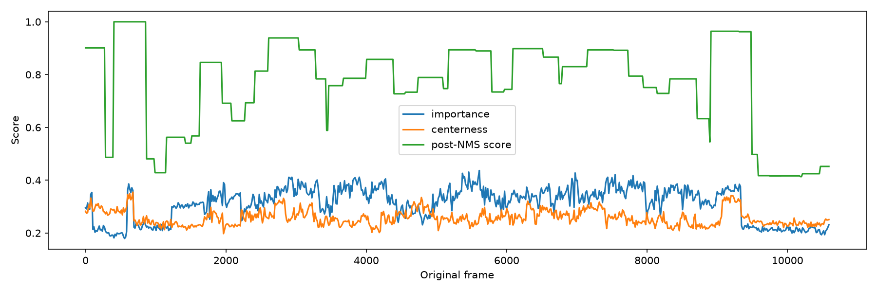
图 11 完整视频上的重要性、中心度与 NMS 后分数

15 视频摘要：预算、帧数与评价
预算 | 原帧数 | 选中帧 | 导出解码帧 | 真实比例 | 平均F1
0.05 | 10597 | 529 | 529 | 0.0499 | 0.3978
0.10 | 10597 | 1055 | 1055 | 0.0996 | 0.5608
0.15 | 10597 | 1585 | 1585 | 0.1496 | 0.6805
随机片段基线平均 F1=0.1953，标准差=0.0769。
15% 主配置相对随机基线均值的 F1 差为 +0.4852。当前单视频上主配置更高。随机种子间标准差不是跨视频置信区间，不能据此宣称数据集上的显著优势。
预算 5%：实际帧比 4.9920%，选中 529 帧，导出解码 529 帧；满足对应预算及 15% 上限。
预算 10%：实际帧比 9.9556%，选中 1055 帧，导出解码 1055 帧；满足对应预算及 15% 上限。
预算 15%：实际帧比 14.9571%，选中 1585 帧，导出解码 1585 帧；满足对应预算及 15% 上限。
TVSum F1 对每个人工摘要分别计算后平均。预算曲线使用固定人工参考，参考摘要的长度影响 precision／recall 平衡。因此预算间 F1 差异不单独说明选段语义更好或更差。单视频结果也不是数据集平均水平。

16 视频摘要：所选片段与代表内容

预算 5%
片段 | 起始帧 | 末帧(含) | 开始秒 | 结束秒(不含)
0 | 0 | 32 | 0.00 | 1.10
1 | 33 | 63 | 1.10 | 2.14
2 | 64 | 101 | 2.14 | 3.40
8 | 1693 | 1727 | 56.49 | 57.66
9 | 1728 | 1758 | 57.66 | 58.69
10 | 1759 | 1786 | 58.69 | 59.63
16 | 2462 | 2522 | 82.15 | 84.18
24 | 3427 | 3466 | 114.35 | 115.68
31 | 4214 | 4266 | 140.61 | 142.38
35 | 4626 | 4646 | 154.35 | 155.05
46 | 5917 | 5947 | 197.43 | 198.46
52 | 6640 | 6694 | 221.55 | 223.39
66 | 8901 | 8972 | 297.00 | 299.40
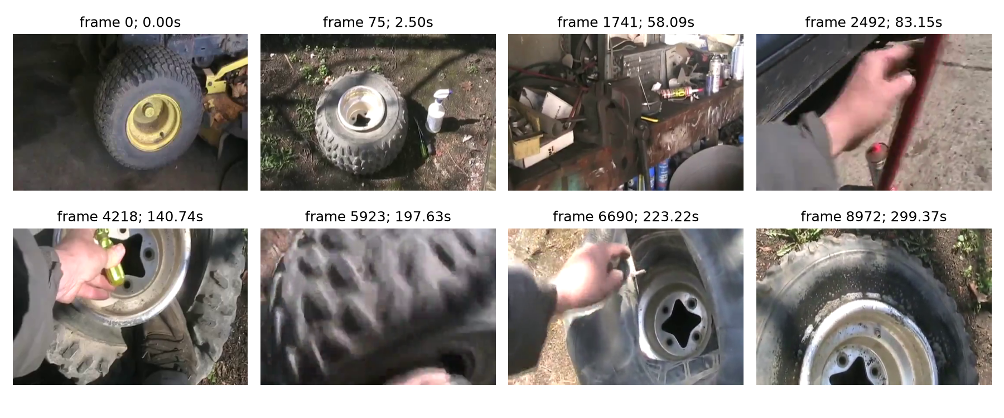
图 12 实际选中片段按原时间顺序的代表帧

预算 10%
片段 | 起始帧 | 末帧(含) | 开始秒 | 结束秒(不含)
0 | 0 | 32 | 0.00 | 1.10
1 | 33 | 63 | 1.10 | 2.14
2 | 64 | 101 | 2.14 | 3.40
5 | 593 | 685 | 19.79 | 22.89
8 | 1693 | 1727 | 56.49 | 57.66
9 | 1728 | 1758 | 57.66 | 58.69
10 | 1759 | 1786 | 58.69 | 59.63
11 | 1787 | 1857 | 59.63 | 62.00
16 | 2462 | 2522 | 82.15 | 84.18
22 | 3259 | 3331 | 108.74 | 111.18
24 | 3427 | 3466 | 114.35 | 115.68
30 | 4144 | 4213 | 138.27 | 140.61
31 | 4214 | 4266 | 140.61 | 142.38
35 | 4626 | 4646 | 154.35 | 155.05
40 | 5170 | 5234 | 172.51 | 174.67
46 | 5917 | 5947 | 197.43 | 198.46
52 | 6640 | 6694 | 221.55 | 223.39
63 | 8489 | 8552 | 283.25 | 285.39
66 | 8901 | 8972 | 297.00 | 299.40
67 | 8973 | 9062 | 299.40 | 302.40
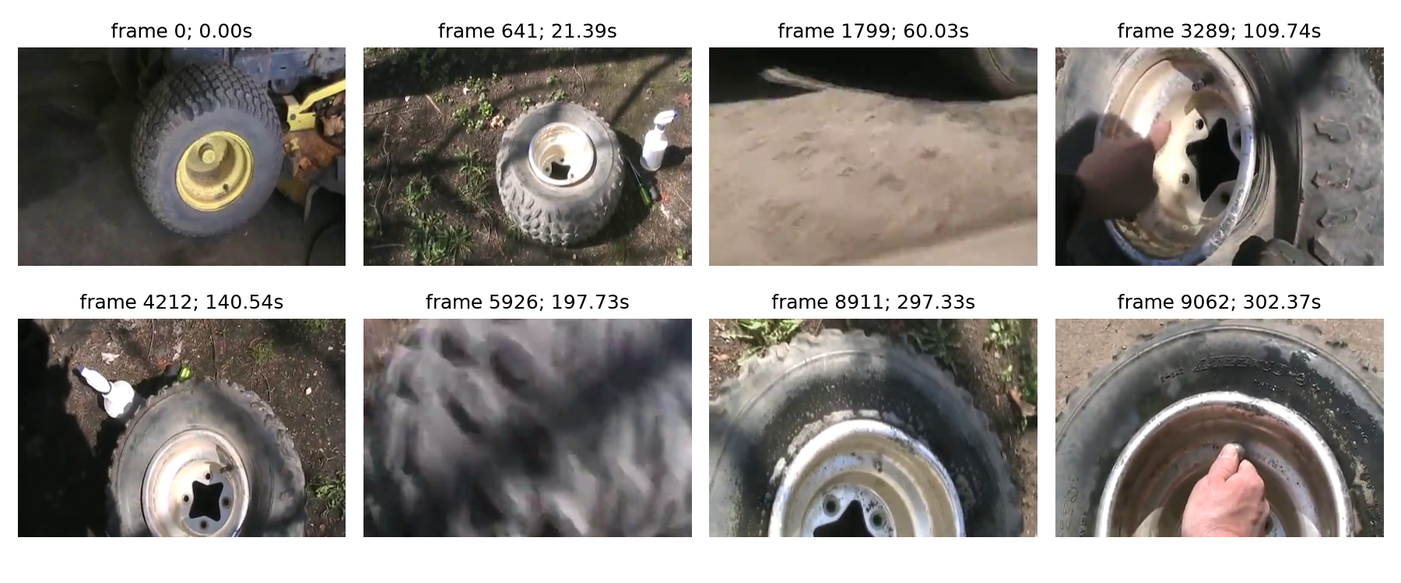
图 13 实际选中片段按原时间顺序的代表帧

预算 15%
片段 | 起始帧 | 末帧(含) | 开始秒 | 结束秒(不含)
0 | 0 | 32 | 0.00 | 1.10
1 | 33 | 63 | 1.10 | 2.14
2 | 64 | 101 | 2.14 | 3.40
5 | 593 | 685 | 19.79 | 22.89
8 | 1693 | 1727 | 56.49 | 57.66
9 | 1728 | 1758 | 57.66 | 58.69
10 | 1759 | 1786 | 58.69 | 59.63
11 | 1787 | 1857 | 59.63 | 62.00
16 | 2462 | 2522 | 82.15 | 84.18
22 | 3259 | 3331 | 108.74 | 111.18
24 | 3427 | 3466 | 114.35 | 115.68
25 | 3467 | 3523 | 115.68 | 117.58
26 | 3524 | 3599 | 117.58 | 120.12
30 | 4144 | 4213 | 138.27 | 140.61
31 | 4214 | 4266 | 140.61 | 142.38
35 | 4626 | 4646 | 154.35 | 155.05
38 | 4951 | 5035 | 165.20 | 168.03
40 | 5170 | 5234 | 172.51 | 174.67
43 | 5605 | 5698 | 187.02 | 190.16
46 | 5917 | 5947 | 197.43 | 198.46
50 | 6383 | 6468 | 212.98 | 215.85
52 | 6640 | 6694 | 221.55 | 223.39
60 | 8115 | 8184 | 270.77 | 273.11
61 | 8185 | 8246 | 273.11 | 275.17
63 | 8489 | 8552 | 283.25 | 285.39
66 | 8901 | 8972 | 297.00 | 299.40
67 | 8973 | 9062 | 299.40 | 302.40
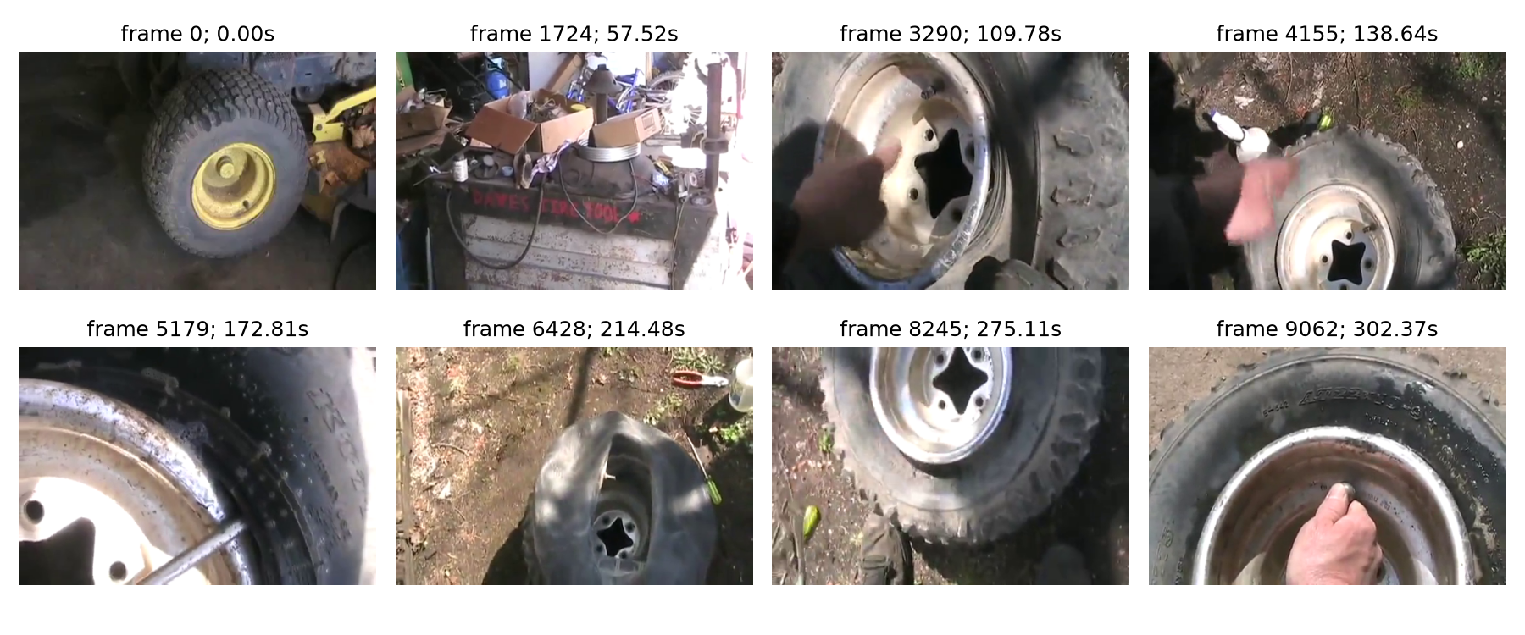
图 14 实际选中片段按原时间顺序的代表帧
代表帧只能展示所保留内容的一小部分。未选片段可能含有叙事过渡、人物动作或背景解释；是否遗漏关键内容需结合原视频与实际摘要播放判断，不能仅从分数曲线作语义断言。
本例内容为轮胎/轮辋处理操作。三种预算都保留了轮胎、手部工具操作与部分工作台画面；15%预算比5%保留更多中段操作和转动轮胎的过程。5%摘要只有约17.7秒，动作被短片段分隔，不能作为完整维修教学。即使15%配置与人工摘要重合较高，也未保留全部工具准备、动作过渡和口头解释；移除音轨进一步限制了叙事完整性。

17 视频摘要：导出核验与播放状态
预算 | 音频 | 程序解码 | 本地文件
0.05 | False | passed | E:\MultimediaCourseAssets\vision\cache\summary\visual-20261023-fp32\AwmHb44_ouw_05.mp4
0.10 | False | passed | E:\MultimediaCourseAssets\vision\cache\summary\visual-20261023-fp32\AwmHb44_ouw_10.mp4
0.15 | False | passed | E:\MultimediaCourseAssets\vision\cache\summary\visual-20261023-fp32\AwmHb44_ouw_15.mp4
无音频 MP4 保留原始片段时间顺序。程序完整解码并核对输出帧数是一项可播放性证据，实际播放器检查为另一项验收。本次播放器检查已记录；检查者类型为 agent，方法为 FFplay软件渲染器离屏按正常时钟完整播放三段，逐帧showinfo检查0到末帧和进程退出；逐帧比对导出图像与原片选帧的低分辨率RGB误差。主代理另查看三预算代表帧。未声称人类观看连续播放。。此记录不等同于用户本人观看。
DSNet 预测基于预计算视觉特征，不使用音频或字幕；完整片段约束会留下无法装满的帧预算。单视频、固定预训练权重和固定人工参考共同限制了结论的外推范围。

18 综合讨论与验收记录
图像检索以对象身份为标准，视频检索以同源时间覆盖为标准，视频摘要以人工摘要重合和帧预算为标准。相似性、相关性与重要性在三个实验中具有不同含义；不能用一个实验的成功替代另一个实验的验收。
验收项 | 证据状态
图像：逐查询P@5、Top-5及真实相似度 | 已记录
视频：完整ViSiL、Top-3、帧间矩阵 | 已记录
摘要：完整视频、帧预算、导出对齐 | 已记录
摘要实际播放 | 通过记录齐备
交互归档 | 学生／代理分列；历史加密正文存在缺口
姓名学号、目录和最终排版 | 个人信息待填写；本机Word检查另存证据
实际分工与本人工作边界：学生通过自由文本和结构化问答提出课程目标、环境与凭据约束、目录和Git要求，确认公开数据及均衡研究对比，并要求核验进度和交互归档。代码生成、环境命令、模型运行、自动验收和报告生成由主代理及子代理执行，不能写成学生逐条手工执行。课件要求学生运行、判断与解释；当前证据不证明学生本人已连续观看摘要或独立复核每项算法，需由学生据实际完成情况补充，不能由代理代为宣称。
后续研究可扩大独立对象或源视频数量，补充自然编辑视频及更多摘要测试视频，并在不改变测试协议的前提下报告稳定性。本次结论以本报告实际记录的规模、划分和实现为边界。

19 参考文献与公开来源
[1] Radenović F, Tolias G, Chum O. Fine-tuning CNN Image Retrieval with No Human Annotation. https://arxiv.org/abs/1711.02512
[2] GeM 作者实现与预训练资源：https://github.com/filipradenovic/cnnimageretrieval-pytorch
[3] Columbia CAVE. COIL-100：https://www.cs.columbia.edu/CAVE/software/softlib/coil-100.php
[4] Kordopatis-Zilos G et al. ViSiL: Fine-grained Spatio-Temporal Video Similarity Learning. https://arxiv.org/abs/1908.07410
[5] ViSiL 作者 PyTorch 分支：https://github.com/MKLab-ITI/visil/tree/pytorch
[6] Song Y et al. TVSum: Summarizing Web Videos using Titles. CVPR 2015. 官方数据：https://people.csail.mit.edu/yalesong/tvsum/；https://github.com/yalesong/tvsum
[7] Zhu W et al. DSNet 论文：https://liplus.me/publication/dsnet/dsnet.pdf；作者实现：https://github.com/li-plus/DSNet
[8] 本地课程材料：《学生实验任务书.docx》《多媒体实验介绍.pptx》。原件保留工作区根目录。
作者源码许可证及提交版本随 vendor 目录保留。下载文件的准确 URL 与 SHA256 见资源清单和运行元数据。课程数据仅本地处理，不随报告代码包重新分发。

附录 A 主方法逐查询 P@5 与结果索引
主图库 GeM 的 400 个查询按对象与四个视角压缩为 100 行。其他池化及稀疏图库使用正文汇总和配对区间；全部逐查询指标、Top-5 标识和分数、完整排名数组保留运行目录 CSV／NPZ 以供复核。下表直接读取真实运行文件，不重算或改写分数。
对象ID | 0° P@5 | 90° P@5 |  | 180° P@5 | 270° P@5
1 | 1.0 | 1.0 |  | 1.0 | 1.0
2 | 1.0 | 1.0 |  | 1.0 | 1.0
3 | 1.0 | 1.0 |  | 1.0 | 1.0
4 | 1.0 | 1.0 |  | 1.0 | 1.0
5 | 1.0 | 1.0 |  | 1.0 | 1.0
6 | 1.0 | 1.0 |  | 1.0 | 1.0
7 | 1.0 | 1.0 |  | 1.0 | 1.0
8 | 1.0 | 1.0 |  | 1.0 | 1.0
9 | 1.0 | 1.0 |  | 1.0 | 1.0
10 | 1.0 | 1.0 |  | 1.0 | 1.0
11 | 1.0 | 1.0 |  | 1.0 | 1.0
12 | 1.0 | 1.0 |  | 1.0 | 1.0
13 | 1.0 | 1.0 |  | 1.0 | 1.0
14 | 1.0 | 1.0 |  | 1.0 | 1.0
15 | 1.0 | 1.0 |  | 1.0 | 1.0
16 | 1.0 | 1.0 |  | 1.0 | 1.0
17 | 1.0 | 1.0 |  | 1.0 | 1.0
18 | 1.0 | 1.0 |  | 1.0 | 1.0
19 | 1.0 | 1.0 |  | 1.0 | 1.0
20 | 1.0 | 1.0 |  | 1.0 | 1.0
21 | 1.0 | 1.0 |  | 1.0 | 1.0
22 | 1.0 | 1.0 |  | 1.0 | 1.0
23 | 1.0 | 0.8 |  | 1.0 | 1.0
24 | 1.0 | 1.0 |  | 1.0 | 1.0
25 | 1.0 | 1.0 |  | 1.0 | 1.0
26 | 1.0 | 1.0 |  | 1.0 | 1.0
27 | 1.0 | 1.0 |  | 1.0 | 1.0
28 | 1.0 | 1.0 |  | 1.0 | 1.0
29 | 1.0 | 1.0 |  | 1.0 | 0.6
30 | 1.0 | 1.0 |  | 1.0 | 1.0
31 | 1.0 | 1.0 |  | 1.0 | 1.0
32 | 1.0 | 1.0 |  | 1.0 | 1.0
33 | 1.0 | 1.0 |  | 1.0 | 1.0
34 | 1.0 | 1.0 |  | 1.0 | 1.0
35 | 1.0 | 1.0 |  | 1.0 | 1.0
36 | 1.0 | 1.0 |  | 1.0 | 1.0
37 | 1.0 | 1.0 |  | 1.0 | 1.0
38 | 1.0 | 1.0 |  | 1.0 | 1.0
39 | 1.0 | 1.0 |  | 1.0 | 1.0
40 | 1.0 | 1.0 |  | 1.0 | 1.0
41 | 1.0 | 1.0 |  | 1.0 | 1.0
42 | 1.0 | 1.0 |  | 1.0 | 1.0
43 | 1.0 | 1.0 |  | 1.0 | 1.0
44 | 1.0 | 0.8 |  | 1.0 | 1.0
45 | 1.0 | 1.0 |  | 1.0 | 1.0
46 | 1.0 | 1.0 |  | 1.0 | 1.0
47 | 1.0 | 1.0 |  | 1.0 | 1.0
48 | 1.0 | 1.0 |  | 1.0 | 1.0
49 | 1.0 | 1.0 |  | 1.0 | 1.0
50 | 1.0 | 1.0 |  | 1.0 | 1.0
51 | 1.0 | 1.0 |  | 1.0 | 0.8
52 | 1.0 | 1.0 |  | 1.0 | 1.0
53 | 1.0 | 1.0 |  | 1.0 | 1.0
54 | 1.0 | 1.0 |  | 1.0 | 1.0
55 | 1.0 | 1.0 |  | 1.0 | 1.0
56 | 1.0 | 1.0 |  | 1.0 | 1.0
57 | 1.0 | 1.0 |  | 1.0 | 1.0
58 | 1.0 | 1.0 |  | 1.0 | 1.0
59 | 1.0 | 1.0 |  | 1.0 | 1.0
60 | 1.0 | 1.0 |  | 1.0 | 1.0
61 | 1.0 | 0.8 |  | 1.0 | 1.0
62 | 1.0 | 1.0 |  | 1.0 | 1.0
63 | 1.0 | 1.0 |  | 1.0 | 1.0
64 | 1.0 | 1.0 |  | 1.0 | 1.0
65 | 1.0 | 0.8 |  | 1.0 | 0.8
66 | 1.0 | 1.0 |  | 1.0 | 1.0
67 | 1.0 | 0.6 |  | 1.0 | 0.4
68 | 1.0 | 1.0 |  | 1.0 | 1.0
69 | 1.0 | 1.0 |  | 1.0 | 1.0
70 | 1.0 | 1.0 |  | 1.0 | 1.0
71 | 1.0 | 1.0 |  | 1.0 | 1.0
72 | 1.0 | 1.0 |  | 1.0 | 1.0
73 | 1.0 | 1.0 |  | 1.0 | 1.0
74 | 1.0 | 1.0 |  | 1.0 | 1.0
75 | 1.0 | 1.0 |  | 1.0 | 1.0
76 | 1.0 | 0.8 |  | 1.0 | 1.0
77 | 1.0 | 1.0 |  | 1.0 | 1.0
78 | 1.0 | 1.0 |  | 1.0 | 1.0
79 | 1.0 | 0.8 |  | 1.0 | 1.0
80 | 1.0 | 1.0 |  | 1.0 | 1.0
81 | 1.0 | 1.0 |  | 1.0 | 1.0
82 | 1.0 | 1.0 |  | 1.0 | 1.0
83 | 1.0 | 1.0 |  | 1.0 | 1.0
84 | 1.0 | 0.6 |  | 1.0 | 0.6
85 | 1.0 | 1.0 |  | 1.0 | 1.0
86 | 1.0 | 1.0 |  | 1.0 | 1.0
87 | 1.0 | 1.0 |  | 1.0 | 1.0
88 | 1.0 | 1.0 |  | 1.0 | 1.0
89 | 1.0 | 1.0 |  | 1.0 | 1.0
90 | 1.0 | 1.0 |  | 1.0 | 1.0
91 | 1.0 | 0.8 |  | 1.0 | 1.0
92 | 1.0 | 1.0 |  | 0.6 | 1.0
93 | 1.0 | 1.0 |  | 1.0 | 1.0
94 | 1.0 | 1.0 |  | 1.0 | 1.0
95 | 1.0 | 1.0 |  | 1.0 | 1.0
96 | 1.0 | 1.0 |  | 1.0 | 1.0
97 | 1.0 | 1.0 |  | 1.0 | 1.0
98 | 1.0 | 1.0 |  | 0.8 | 0.8
99 | 1.0 | 1.0 |  | 1.0 | 1.0
100 | 1.0 | 1.0 |  | 1.0 | 1.0
文件 |  |  | 可复核内容
image/per_query.csv |  |  | 全部方法、图库、查询 P@5 与 AP
image/top5.csv |  |  | 全部 Top-5 标识、真实相似度及相关标签
image/rankings_*.npz |  |  | 完整候选排名与分数
video/results.json |  |  | 主方法和对照完整评分、Top-3、命中与AP
video/relevance_labels.csv |  |  | 全部查询—候选相关性标签
summary/prediction.npz |  |  | 重要性、中心度、置信度、偏移、候选区间及NMS结果
summary/summary_*.npz |  |  | 每种预算的选帧掩码、分段与恢复分数

视频去 CNN 对照逐查询结果
查询 | Hit@3 | AP | 前三候选
EE-bNr36nyA_q1_query | 1 | 1.0 | [{"id": "EE-bNr36nyA_q1_reencode", "score": 0.228837251663208, "relevant": true}, {"id": "EE-bNr36nyA_q1_overlay", "score": 0.20629583299160004, "relevant": true}, {"id": "EE-bNr36nyA_q1_crop", "score": 0.1117064505815506, "relevant": true}]
EE-bNr36nyA_q2_query | 1 | 1.0 | [{"id": "EE-bNr36nyA_q2_reencode", "score": 0.22432737052440643, "relevant": true}, {"id": "EE-bNr36nyA_q2_overlay", "score": 0.19687007367610931, "relevant": true}, {"id": "EE-bNr36nyA_q2_crop", "score": 0.10816438496112823, "relevant": true}]
EYqVtI9YWJA_q1_query | 1 | 1.0 | [{"id": "EYqVtI9YWJA_q1_reencode", "score": 0.23452793061733246, "relevant": true}, {"id": "EYqVtI9YWJA_q1_overlay", "score": 0.2248692512512207, "relevant": true}, {"id": "EYqVtI9YWJA_q1_crop", "score": 0.10273655503988266, "relevant": true}]
EYqVtI9YWJA_q2_query | 1 | 1.0 | [{"id": "EYqVtI9YWJA_q2_reencode", "score": 0.23273597657680511, "relevant": true}, {"id": "EYqVtI9YWJA_q2_overlay", "score": 0.22391240298748016, "relevant": true}, {"id": "EYqVtI9YWJA_q2_crop", "score": 0.09974970668554306, "relevant": true}]
-esJrBWj2d8_q1_query | 1 | 1.0 | [{"id": "-esJrBWj2d8_q1_reencode", "score": 0.19974933564662933, "relevant": true}, {"id": "-esJrBWj2d8_q1_overlay", "score": 0.17552827298641205, "relevant": true}, {"id": "-esJrBWj2d8_q1_crop", "score": 0.11857911199331284, "relevant": true}]
-esJrBWj2d8_q2_query | 1 | 1.0 | [{"id": "-esJrBWj2d8_q2_reencode", "score": 0.1879856437444687, "relevant": true}, {"id": "-esJrBWj2d8_q2_overlay", "score": 0.16027335822582245, "relevant": true}, {"id": "-esJrBWj2d8_q2_crop", "score": 0.10159933567047119, "relevant": true}]
JKpqYvAdIsw_q1_query | 1 | 1.0 | [{"id": "JKpqYvAdIsw_q1_reencode", "score": 0.2226877212524414, "relevant": true}, {"id": "JKpqYvAdIsw_q1_overlay", "score": 0.20954394340515137, "relevant": true}, {"id": "JKpqYvAdIsw_q1_crop", "score": 0.1084631010890007, "relevant": true}]
JKpqYvAdIsw_q2_query | 1 | 1.0 | [{"id": "JKpqYvAdIsw_q2_reencode", "score": 0.21812120079994202, "relevant": true}, {"id": "JKpqYvAdIsw_q2_overlay", "score": 0.20353984832763672, "relevant": true}, {"id": "JKpqYvAdIsw_q2_crop", "score": 0.10427512973546982, "relevant": true}]
0tmA_C6XwfM_q1_query | 1 | 1.0 | [{"id": "0tmA_C6XwfM_q1_reencode", "score": 0.2175222486257553, "relevant": true}, {"id": "0tmA_C6XwfM_q1_overlay", "score": 0.19859033823013306, "relevant": true}, {"id": "0tmA_C6XwfM_q1_crop", "score": 0.1131039634346962, "relevant": true}]
0tmA_C6XwfM_q2_query | 1 | 1.0 | [{"id": "0tmA_C6XwfM_q2_reencode", "score": 0.20667019486427307, "relevant": true}, {"id": "0tmA_C6XwfM_q2_overlay", "score": 0.17948150634765625, "relevant": true}, {"id": "0tmA_C6XwfM_q2_crop", "score": 0.11409562826156616, "relevant": true}]
37rzWOQsNIw_q1_query | 1 | 1.0 | [{"id": "37rzWOQsNIw_q1_reencode", "score": 0.22704751789569855, "relevant": true}, {"id": "37rzWOQsNIw_q1_overlay", "score": 0.21388211846351624, "relevant": true}, {"id": "37rzWOQsNIw_q1_crop", "score": 0.12768228352069855, "relevant": true}]
37rzWOQsNIw_q2_query | 1 | 1.0 | [{"id": "37rzWOQsNIw_q2_reencode", "score": 0.224139004945755, "relevant": true}, {"id": "37rzWOQsNIw_q2_overlay", "score": 0.21436205506324768, "relevant": true}, {"id": "37rzWOQsNIw_q2_crop", "score": 0.13251936435699463, "relevant": true}]
GsAD1KT1xo8_q1_query | 1 | 1.0 | [{"id": "GsAD1KT1xo8_q1_reencode", "score": 0.21515731513500214, "relevant": true}, {"id": "GsAD1KT1xo8_q1_overlay", "score": 0.1894764006137848, "relevant": true}, {"id": "GsAD1KT1xo8_q1_crop", "score": 0.11192315816879272, "relevant": true}]
GsAD1KT1xo8_q2_query | 1 | 1.0 | [{"id": "GsAD1KT1xo8_q2_reencode", "score": 0.21578727662563324, "relevant": true}, {"id": "GsAD1KT1xo8_q2_overlay", "score": 0.19040104746818542, "relevant": true}, {"id": "GsAD1KT1xo8_q2_crop", "score": 0.10548830032348633, "relevant": true}]
4wU_LUjG5Ic_q1_query | 1 | 1.0 | [{"id": "4wU_LUjG5Ic_q1_reencode", "score": 0.21651799976825714, "relevant": true}, {"id": "4wU_LUjG5Ic_q1_overlay", "score": 0.2003898173570633, "relevant": true}, {"id": "4wU_LUjG5Ic_q1_crop", "score": 0.11553211510181427, "relevant": true}]
4wU_LUjG5Ic_q2_query | 1 | 1.0 | [{"id": "4wU_LUjG5Ic_q2_reencode", "score": 0.21474766731262207, "relevant": true}, {"id": "4wU_LUjG5Ic_q2_overlay", "score": 0.19644193351268768, "relevant": true}, {"id": "4wU_LUjG5Ic_q2_crop", "score": 0.1116257905960083, "relevant": true}]
98MoyGZKHXc_q1_query | 1 | 1.0 | [{"id": "98MoyGZKHXc_q1_reencode", "score": 0.2219647616147995, "relevant": true}, {"id": "98MoyGZKHXc_q1_overlay", "score": 0.20524023473262787, "relevant": true}, {"id": "98MoyGZKHXc_q1_crop", "score": 0.11957532167434692, "relevant": true}]
98MoyGZKHXc_q2_query | 1 | 1.0 | [{"id": "98MoyGZKHXc_q2_reencode", "score": 0.22210796177387238, "relevant": true}, {"id": "98MoyGZKHXc_q2_overlay", "score": 0.20555324852466583, "relevant": true}, {"id": "98MoyGZKHXc_q2_crop", "score": 0.11676343530416489, "relevant": true}]
HT5vyqe0Xaw_q1_query | 1 | 1.0 | [{"id": "HT5vyqe0Xaw_q1_reencode", "score": 0.19811715185642242, "relevant": true}, {"id": "HT5vyqe0Xaw_q1_overlay", "score": 0.18399526178836823, "relevant": true}, {"id": "HT5vyqe0Xaw_q1_crop", "score": 0.11335641145706177, "relevant": true}]
HT5vyqe0Xaw_q2_query | 1 | 1.0 | [{"id": "HT5vyqe0Xaw_q2_reencode", "score": 0.21117959916591644, "relevant": true}, {"id": "HT5vyqe0Xaw_q2_overlay", "score": 0.1924595683813095, "relevant": true}, {"id": "HT5vyqe0Xaw_q2_crop", "score": 0.11302442848682404, "relevant": true}]

视频全部 Top-3 代表帧
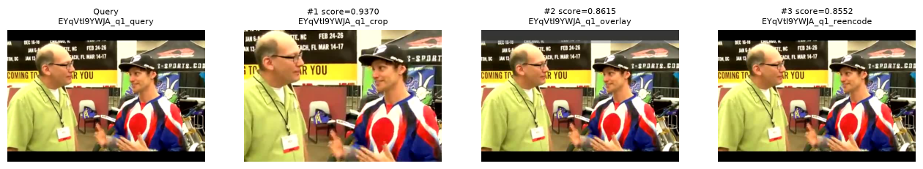
图 15 视频查询及 Top-3 代表帧补充
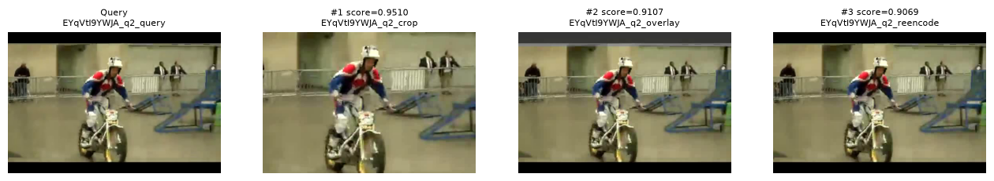
图 16 视频查询及 Top-3 代表帧补充
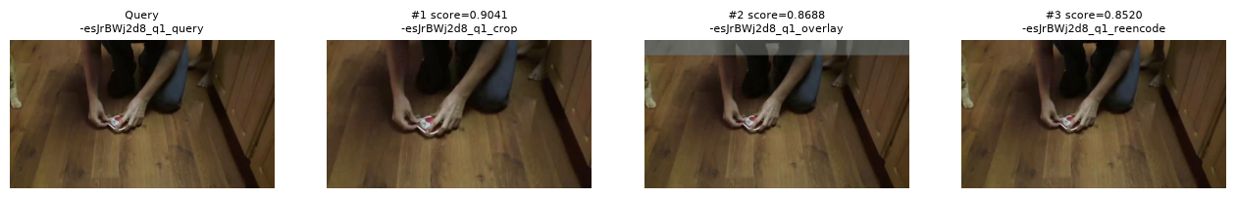
图 17 视频查询及 Top-3 代表帧补充
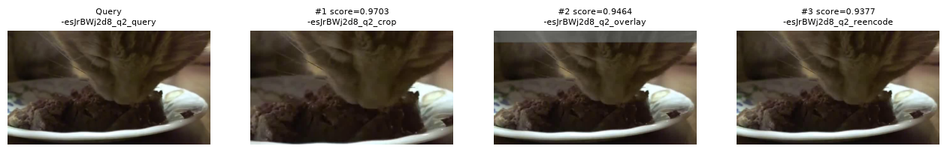
图 18 视频查询及 Top-3 代表帧补充
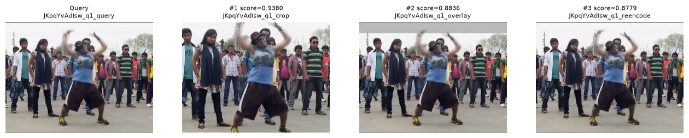
图 19 视频查询及 Top-3 代表帧补充
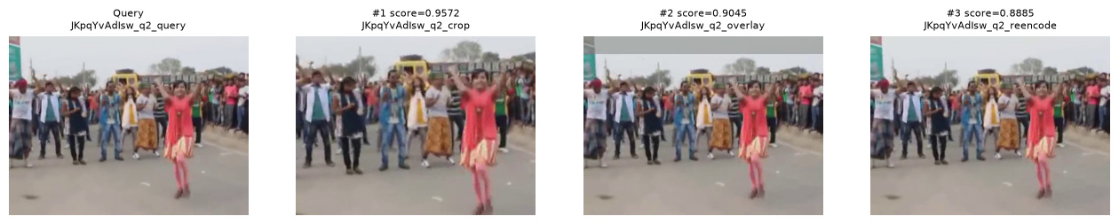
图 20 视频查询及 Top-3 代表帧补充
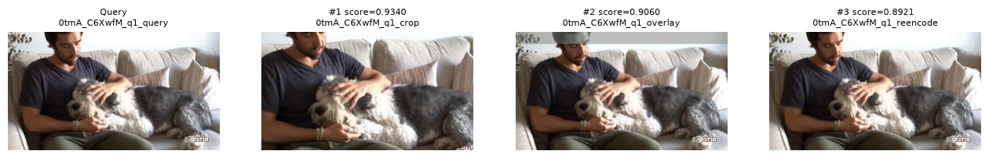
图 21 视频查询及 Top-3 代表帧补充
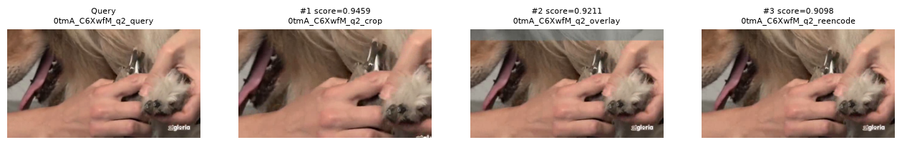
图 22 视频查询及 Top-3 代表帧补充
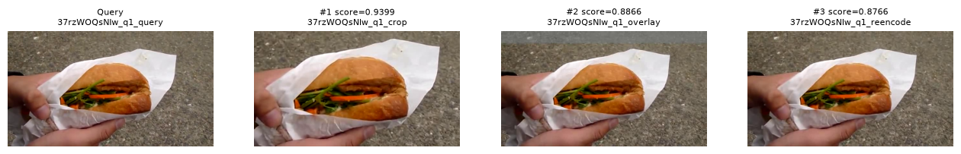
图 23 视频查询及 Top-3 代表帧补充
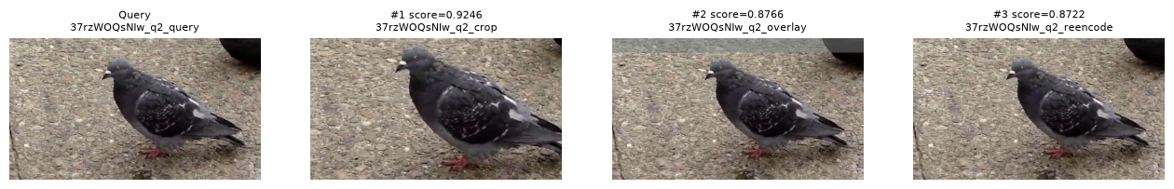
图 24 视频查询及 Top-3 代表帧补充
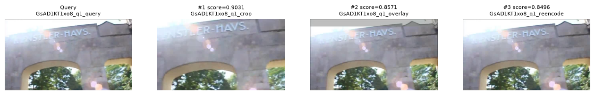
图 25 视频查询及 Top-3 代表帧补充
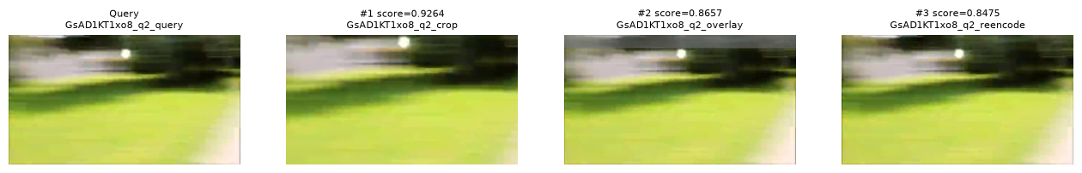
图 26 视频查询及 Top-3 代表帧补充
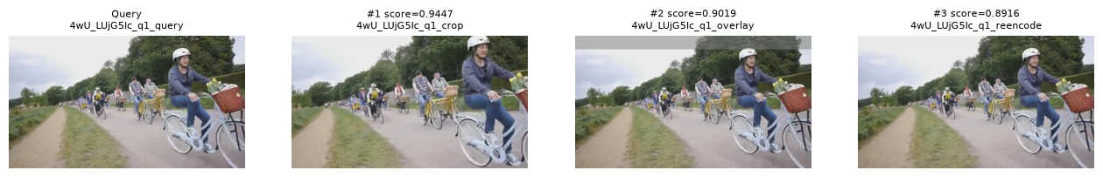
图 27 视频查询及 Top-3 代表帧补充
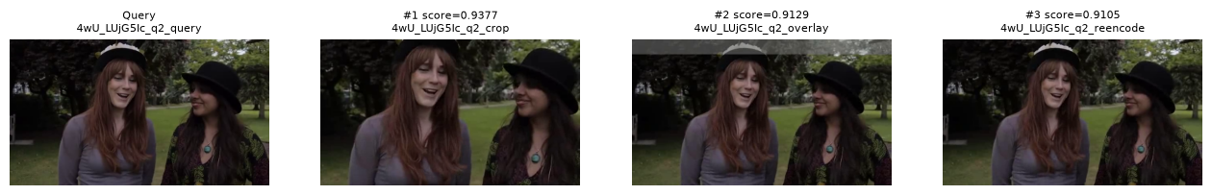
图 28 视频查询及 Top-3 代表帧补充
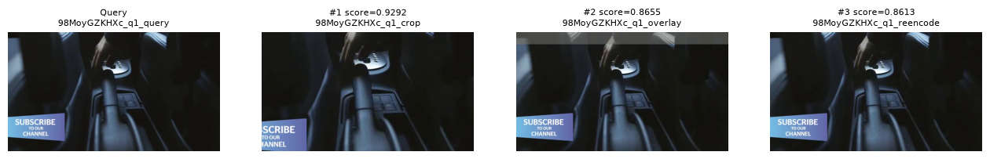
图 29 视频查询及 Top-3 代表帧补充
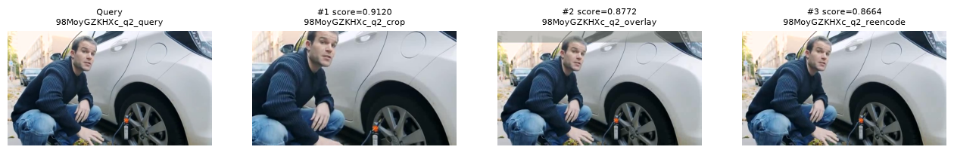
图 30 视频查询及 Top-3 代表帧补充
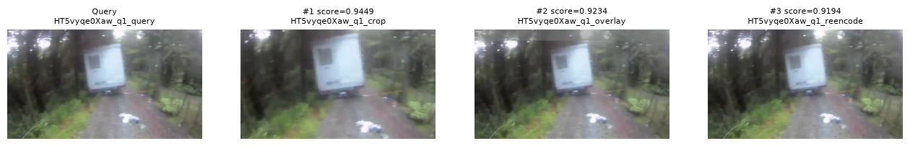
图 31 视频查询及 Top-3 代表帧补充
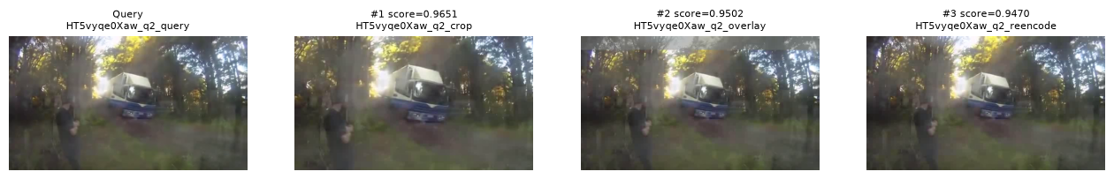
图 32 视频查询及 Top-3 代表帧补充

摘要随机基线全部运行
种子 | 平均F1 | 实际比例
0 | 0.12462159350994942 | 0.14872133622723413
1 | 0.16494499536255902 | 0.14985373218835518
2 | 0.17853926523652894 | 0.14796640558648674
3 | 0.26601297041489563 | 0.14975936585826177
4 | 0.19342721637435423 | 0.14853260356704728
5 | 0.2995063903787918 | 0.14881570255732754
6 | 0.17615474594779645 | 0.14966499952816836
7 | 0.1907472328800816 | 0.14928753420779467
8 | 0.2683743944261907 | 0.14957063319807493
9 | 0.20919478250202053 | 0.14928753420779467
10 | 0.13096664898245414 | 0.14891006888742098
11 | 0.0717897212746643 | 0.14881570255732754
12 | 0.07875840288005272 | 0.14994809851844862
13 | 0.19764434786606966 | 0.14872133622723413
14 | 0.1240895456364329 | 0.14938190053788808
15 | 0.12749264270177402 | 0.14938190053788808
16 | 0.244848830350135 | 0.14957063319807493
17 | 0.31123860752285004 | 0.14909880154760782
18 | 0.24777756219085392 | 0.14872133622723413
19 | 0.16572933421817235 | 0.14957063319807493
20 | 0.14578364459963028 | 0.14806077191658015
21 | 0.12229847697939977 | 0.14919316787770123
22 | 0.15285022655212524 | 0.14994809851844862
23 | 0.119809191011536 | 0.14975936585826177
24 | 0.14894866293193715 | 0.14957063319807493
25 | 0.31776048607123475 | 0.14957063319807493
26 | 0.1613053214161822 | 0.14985373218835518
27 | 0.31948763010168224 | 0.14975936585826177
28 | 0.3903975842227864 | 0.14947626686798152
29 | 0.2074277062540204 | 0.14928753420779467

附录 B 代码分工、运行日志与修正
模块 | 工作范围
主代理 | 统一环境安装、共享入口、GPU运行、验收与提交整理
图像模块 | COIL-100、GeM及同骨干池化对照、公共资源复现
视频模块 | TVSum改编、ViSiL完整流程及对照、Word报告生成
摘要模块 | DSNet AF、配套时间轴、背包、预算及导出核验
模型协作并不表示模型结果已经运行；真实运行以命令及产物为证。以下只读取已知课程日志文件，不扫描环境变量、凭据、浏览器或外部目录。

image_run_20261023T153541219938.json
{
"run_id": "visual-20261023-fp32",
"command": [
"C:\\Users\\ASUS\\Desktop\\多媒体技术\\vision\\__main__.py",
"image",
"--run-id",
"visual-20261023-fp32"
],
"started_at": "20261023T153541219938",
"config": {
"asset_root": "E:/MultimediaCourseAssets/vision",
"environment_prefix": "E:/MultimediaCourseAssets/envs/multimedia-vision",
"seed": 20261023,
"device": "cuda",
"image": {
"batch_size": 16,
"image_size": 362
},
"video": {
"batch_size": 8,
"sample_fps": 1
},
"summary": {
"split_index": 0,
"budgets": [
0.05,
0.1,
0.15
],
"random_seeds": 30
}
},
"interpreter": "E:\\MultimediaCourseAssets\\envs\\multimedia-vision\\python.exe",
"python": "3.11.17 | packaged by Anaconda, Inc. | (main, Oct 1 2026, 20:16:54) [MSC v.1942 64 bit (AMD64)]",
"status": "completed",
"log": "vision\\logs\\visual-20261023-fp32_image_20261023T153541219938.log",
"numerics": {
"dtype": "float32",
"cuda_matmul_tf32": false,
"cudnn_tf32": false,
"matmul_precision": "highest",
"cudnn_benchmark": false,
"cudnn_deterministic": true
},
"elapsed_seconds": 35.75,
"code": {
"commit": "2570a3cdecf62c5de5e3b2fa1451a92a397cef9b",
"working_tree": "?? vision/logs/\n?? vision/manifests/tvsum_h5_mapping_initial_transforms.json\n?? vision/outputs/\n?? vision/reports/\n?? vision/scripts/package_submission.py\n?? vision/scripts/replay_models.py",
"source_files_hashed": 102
}
}

report_run_20261023T154123153351.json
{
"run_id": "visual-20261023-fp32",
"command": [
"C:\\Users\\ASUS\\Desktop\\多媒体技术\\vision\\__main__.py",
"report",
"--run-id",
"visual-20261023-fp32"
],
"started_at": "20261023T154123153351",
"config": {
"asset_root": "E:/MultimediaCourseAssets/vision",
"environment_prefix": "E:/MultimediaCourseAssets/envs/multimedia-vision",
"seed": 20261023,
"device": "cuda",
"image": {
"batch_size": 16,
"image_size": 362
},
"video": {
"batch_size": 8,
"sample_fps": 1
},
"summary": {
"split_index": 0,
"budgets": [
0.05,
0.1,
0.15
],
"random_seeds": 30
}
},
"interpreter": "E:\\MultimediaCourseAssets\\envs\\multimedia-vision\\python.exe",
"python": "3.11.17 | packaged by Anaconda, Inc. | (main, Oct 1 2026, 20:16:54) [MSC v.1942 64 bit (AMD64)]",
"status": "completed",
"log": "vision\\logs\\visual-20261023-fp32_report_20261023T154123153351.log",
"elapsed_seconds": 63.5,
"code": {
"commit": "2570a3cdecf62c5de5e3b2fa1451a92a397cef9b",
"working_tree": "M vision/common/verify.py\n?? vision/logs/\n?? vision/manifests/tvsum_h5_mapping_initial_transforms.json\n?? vision/outputs/\n?? vision/reports/\n?? vision/scripts/inspect_word.ps1\n?? vision/scripts/package_submission.py\n?? vision/scripts/replay_models.py",
"source_files_hashed": 102
}
}

report_run_20261023T155609818489.json
{
"run_id": "visual-20261023-fp32",
"command": [
"C:\\Users\\ASUS\\Desktop\\多媒体技术\\vision\\__main__.py",
"report",
"--run-id",
"visual-20261023-fp32"
],
"started_at": "20261023T155609818489",
"config": {
"asset_root": "E:/MultimediaCourseAssets/vision",
"environment_prefix": "E:/MultimediaCourseAssets/envs/multimedia-vision",
"seed": 20261023,
"device": "cuda",
"image": {
"batch_size": 16,
"image_size": 362
},
"video": {
"batch_size": 8,
"sample_fps": 1
},
"summary": {
"split_index": 0,
"budgets": [
0.05,
0.1,
0.15
],
"random_seeds": 30
}
},
"interpreter": "E:\\MultimediaCourseAssets\\envs\\multimedia-vision\\python.exe",
"python": "3.11.17 | packaged by Anaconda, Inc. | (main, Oct 1 2026, 20:16:54) [MSC v.1942 64 bit (AMD64)]",
"status": "completed",
"log": "vision\\logs\\visual-20261023-fp32_report_20261023T155609818489.log",
"elapsed_seconds": 66.4369999999999,
"code": {
"commit": "2570a3cdecf62c5de5e3b2fa1451a92a397cef9b",
"working_tree": "M AGENTS.md\n M EXPERIMENT_PLAN.md\n M vision/README.md\n M vision/common/verify.py\n?? vision/logs/\n?? vision/manifests/tvsum_h5_mapping_initial_transforms.json\n?? vision/outputs/\n?? vision/reports/\n?? vision/scripts/inspect_word.ps1\n?? vision/scripts/package_submission.py\n?? vision/scripts/replay_models.py",
"source_files_hashed": 102
}
}

report_run_20261023T161101866961.json
{
"run_id": "visual-20261023-fp32",
"command": [
"C:\\Users\\ASUS\\Desktop\\多媒体技术\\vision\\__main__.py",
"report",
"--run-id",
"visual-20261023-fp32"
],
"started_at": "20261023T161101866961",
"config": {
"asset_root": "E:/MultimediaCourseAssets/vision",
"environment_prefix": "E:/MultimediaCourseAssets/envs/multimedia-vision",
"seed": 20261023,
"device": "cuda",
"image": {
"batch_size": 16,
"image_size": 362
},
"video": {
"batch_size": 8,
"sample_fps": 1
},
"summary": {
"split_index": 0,
"budgets": [
0.05,
0.1,
0.15
],
"random_seeds": 30
}
},
"interpreter": "E:\\MultimediaCourseAssets\\envs\\multimedia-vision\\python.exe",
"python": "3.11.17 | packaged by Anaconda, Inc. | (main, Oct 1 2026, 20:16:54) [MSC v.1942 64 bit (AMD64)]",
"status": "completed",
"log": "vision\\logs\\visual-20261023-fp32_report_20261023T161101866961.log",
"elapsed_seconds": 55.10900000000038,
"code": {
"commit": "2570a3cdecf62c5de5e3b2fa1451a92a397cef9b",
"working_tree": "M .gitignore\nMM AGENTS.md\nM EXPERIMENT_PLAN.md\nM vision/README.md\nM vision/common/verify.py\nA vision/reports/__init__.py\nAM vision/reports/build_report.py\nAM vision/scripts/inspect_word.ps1\nA vision/scripts/package_submission.py\nA vision/scripts/replay_models.py\nM vision/tests/test_verify.py\n?? vision/logs/\n?? vision/manifests/tvsum_h5_mapping_initial_transforms.json\n?? vision/outputs/\n?? vision/reports/delivery-20261023/\n?? vision/scripts/audit_interactions.py\n?? vision/tests/test_interactions.py",
"source_files_hashed": 107
}
}

report_run_20261023T161416390370.json
{
"run_id": "visual-20261023-fp32",
"command": [
"C:\\Users\\ASUS\\Desktop\\多媒体技术\\vision\\__main__.py",
"report",
"--run-id",
"visual-20261023-fp32"
],
"started_at": "20261023T161416390370",
"config": {
"asset_root": "E:/MultimediaCourseAssets/vision",
"environment_prefix": "E:/MultimediaCourseAssets/envs/multimedia-vision",
"seed": 20261023,
"device": "cuda",
"image": {
"batch_size": 16,
"image_size": 362
},
"video": {
"batch_size": 8,
"sample_fps": 1
},
"summary": {
"split_index": 0,
"budgets": [
0.05,
0.1,
0.15
],
"random_seeds": 30
}
},
"interpreter": "E:\\MultimediaCourseAssets\\envs\\multimedia-vision\\python.exe",
"python": "3.11.17 | packaged by Anaconda, Inc. | (main, Oct 1 2026, 20:16:54) [MSC v.1942 64 bit (AMD64)]",
"status": "completed",
"log": "vision\\logs\\visual-20261023-fp32_report_20261023T161416390370.log",
"elapsed_seconds": 64.40600000000086,
"code": {
"commit": "5ceb01e2e0e9655091a6029dcbb754240cb10da7",
"working_tree": "?? vision/logs/\n?? vision/manifests/tvsum_h5_mapping_initial_transforms.json\n?? vision/outputs/",
"source_files_hashed": 107
}
}

summary_run_20261023T153635341233.json
{
"run_id": "visual-20261023-fp32",
"command": [
"C:\\Users\\ASUS\\Desktop\\多媒体技术\\vision\\__main__.py",
"summary",
"--run-id",
"visual-20261023-fp32"
],
"started_at": "20261023T153635341233",
"config": {
"asset_root": "E:/MultimediaCourseAssets/vision",
"environment_prefix": "E:/MultimediaCourseAssets/envs/multimedia-vision",
"seed": 20261023,
"device": "cuda",
"image": {
"batch_size": 16,
"image_size": 362
},
"video": {
"batch_size": 8,
"sample_fps": 1
},
"summary": {
"split_index": 0,
"budgets": [
0.05,
0.1,
0.15
],
"random_seeds": 30
}
},
"interpreter": "E:\\MultimediaCourseAssets\\envs\\multimedia-vision\\python.exe",
"python": "3.11.17 | packaged by Anaconda, Inc. | (main, Oct 1 2026, 20:16:54) [MSC v.1942 64 bit (AMD64)]",
"status": "completed",
"log": "vision\\logs\\visual-20261023-fp32_summary_20261023T153635341233.log",
"numerics": {
"dtype": "float32",
"cuda_matmul_tf32": false,
"cudnn_tf32": false,
"matmul_precision": "highest",
"cudnn_benchmark": false,
"cudnn_deterministic": true
},
"elapsed_seconds": 17.342999999999847,
"code": {
"commit": "2570a3cdecf62c5de5e3b2fa1451a92a397cef9b",
"working_tree": "?? vision/logs/\n?? vision/manifests/tvsum_h5_mapping_initial_transforms.json\n?? vision/outputs/\n?? vision/reports/\n?? vision/scripts/package_submission.py\n?? vision/scripts/replay_models.py",
"source_files_hashed": 102
}
}

video_run_20261023T153701118882.json
{
"run_id": "visual-20261023-fp32",
"command": [
"C:\\Users\\ASUS\\Desktop\\多媒体技术\\vision\\__main__.py",
"video",
"--run-id",
"visual-20261023-fp32"
],
"started_at": "20261023T153701118882",
"config": {
"asset_root": "E:/MultimediaCourseAssets/vision",
"environment_prefix": "E:/MultimediaCourseAssets/envs/multimedia-vision",
"seed": 20261023,
"device": "cuda",
"image": {
"batch_size": 16,
"image_size": 362
},
"video": {
"batch_size": 8,
"sample_fps": 1
},
"summary": {
"split_index": 0,
"budgets": [
0.05,
0.1,
0.15
],
"random_seeds": 30
}
},
"interpreter": "E:\\MultimediaCourseAssets\\envs\\multimedia-vision\\python.exe",
"python": "3.11.17 | packaged by Anaconda, Inc. | (main, Oct 1 2026, 20:16:54) [MSC v.1942 64 bit (AMD64)]",
"status": "completed",
"log": "vision\\logs\\visual-20261023-fp32_video_20261023T153701118882.log",
"numerics": {
"dtype": "float32",
"cuda_matmul_tf32": false,
"cudnn_tf32": false,
"matmul_precision": "highest",
"cudnn_benchmark": false,
"cudnn_deterministic": true
},
"elapsed_seconds": 44.90599999999995,
"code": {
"commit": "2570a3cdecf62c5de5e3b2fa1451a92a397cef9b",
"working_tree": "M vision/common/verify.py\n?? vision/logs/\n?? vision/manifests/tvsum_h5_mapping_initial_transforms.json\n?? vision/outputs/\n?? vision/reports/\n?? vision/scripts/package_submission.py\n?? vision/scripts/replay_models.py",
"source_files_hashed": 102
}
}

image_development.jsonl
{"date":"2026-10-23","event":"source_verified","sources":["official Columbia COIL-100 page and archive link","author GitHub test.py pretrained URL","author imageretrievalnet.py feature configuration"],"model":"gpt-6.1-sol","scope":"image retrieval module"}
{"date":"2026-10-23","event":"downloads_first_attempt_failed","details":"curl exit 56 peer/schannel closed during both COIL archive and GeM weight; retained partial files and resumed transfer with -C - --retry-all-errors. No fabricated substitute resource used."}
{"date":"2026-10-23","event":"downloads_completed","details":"Both official HTTPS resources completed after automatic resumed retries. COIL zip CRC test returned None; 7203 archive members, 7200 PNG images extracted with path traversal check. SHA256 hashes recorded in image_sources.json."}
{"date":"2026-10-23","event":"code_generated","files":["vision/experiments/image.py","vision/tests/test_image.py","vision/manifests/image_sources.json"],"details":"prepare/run API; same retrieval-trained VGG16 features with GeM/avg/max; complete rankings, CSV, per-object paired bootstrap 2000 replicates seed20261023, top5 examples and comparison figure. No GPU inference run by subagent."}
{"date":"2026-10-23","event":"tests_passed","command":"D:\\Anaconda3\\Scripts\\conda.exe run -n pytorch python -s -m unittest vision.tests.test_image -v","tests":3,"output":"OK; hand-calculated AP/P5, self-exclusion/tie sorting, 400/6800/800 disjoint split"}
{"date":"2026-10-23","event":"checkpoint_verified_cpu","environment":"pytorch Python -s","architecture":"vgg16","pooling":"gem","dimension":512,"whitening":false,"p":2.9208486080169678,"state_keys":27,"details":"torch.load CPU verified real checkpoint metadata only; no inference. prepare validated full object-angle Cartesian coverage and 7200 unique IDs."}
{"date":"2026-10-23","event":"preprocessing_frozen","details":"Longest side 362 is an upper limit following author datasets.datahelpers.imresize PIL thumbnail. COIL images are 128x128 and remain 128x128; no upsampling to 362. All GeM/avg/max methods use identical RGB input and checkpoint mean/std. Pillow modern LANCZOS matches author ANTIALIAS."}

video_development.jsonl
{"date":"2026-10-23","task":"video retrieval implementation","model":"gpt-6.1-sol","changes":["vision/experiments/video.py","vision/tests/test_video.py","vision/vendor/visil"],"author_repository":"https://github.com/MKLab-ITI/visil/tree/pytorch","commit":"5751de6d7fdd48098b35c694aa250f2f1dad6a9f","license":"Apache-2.0","tests":"conda run -n pytorch python -s -m unittest vision.tests.test_video: 2 passed","data":"TVSum official 1.1 archive 671779858 bytes downloaded and extracted, original retained","failed_attempts":["First TVSum curl connection interrupted at 4062348 bytes; successful resumed transfer","PCA and ResNet weight transfers interrupted; resume in progress"],"inference":"not run; environment and visual review pending","limitations":["Historical parent conversation unavailable to this sub-agent","Full user-visible prompt stored by parent interaction logger; this development log is not a complete conversation transcript"]}
{"event":"resource_downloads_complete","resources":[{"sha256":"407d340bcd06fdc6d17374ebe6760b4a96816bcace228559c8283d9fb2520dea","name":"tvsum50_ver_1_1.tgz"},{"sha256":"23f5991ed9c2cfeb7484da1144dd0a6540dedfe1eae040fe4602649b012adcef","name":"visil.pth"},{"sha256":"78f451c7f2cd3979fbe276f1edd772e87526d0a777fed1431218a7c320f881d8","name":"pca_resnet50_vcdb_1M.pth"},{"sha256":"19c8e3572231adff6824a2da93fd67b5986919a2e65f8b6007eab4edee220097","name":"resnet50-19c8e357.pth"}],"inference":"not run","date":"2026-10-23","video_count":50,"tvsum_video_dir":"E:\\MultimediaCourseAssets\\vision\\data\\tvsum\\extracted\\video"}

summary_development.jsonl
{"event":"development","files":["vision/experiments/summary.py","vision/tests/test_summary.py"],"timestamp":"2026-10-23T14:51:00.0643343+08:00","download_attempts":["AF Dropbox successful","datasets Dropbox interrupted at 179421157 bytes","Dropbox resume failed TLS","dl.dropboxusercontent range resume successful"],"model":"gpt-6.1-sol","pending":"H5 metadata inspection needs dedicated environment h5py; GPU inference delegated to main agent; human playback pending","validation":"conda run -n pytorch python -s -m unittest vision.tests.test_summary: 4 passed"}

run_events.jsonl
{"run_id": "visual-20261023", "command": ["C:\\Users\\ASUS\\Desktop\\多媒体技术\\vision\\__main__.py", "prepare", "--target", "video", "--video-stage", "sources", "--run-id", "visual-20261023"], "started_at": "20261023T151415543204", "config": {"asset_root": "E:/MultimediaCourseAssets/vision", "environment_prefix": "E:/MultimediaCourseAssets/envs/multimedia-vision", "seed": 20261023, "device": "cuda", "image": {"batch_size": 16, "image_size": 362}, "video": {"batch_size": 8, "sample_fps": 1}, "summary": {"split_index": 0, "budgets": [0.05, 0.1, 0.15], "random_seeds": 30}}, "interpreter": "E:\\MultimediaCourseAssets\\envs\\multimedia-vision\\python.exe", "python": "3.11.17 | packaged by Anaconda, Inc. | (main, Oct 1 2026, 20:16:54) [MSC v.1942 64 bit (AMD64)]", "status": "completed", "log": "vision\\logs\\visual-20261023_prepare_20261023T151415543204.log", "elapsed_seconds": 4.842999999999847}
{"run_id": "visual-20261023", "command": ["C:\\Users\\ASUS\\Desktop\\多媒体技术\\vision\\__main__.py", "image", "--run-id", "visual-20261023"], "started_at": "20261023T151415543204", "config": {"asset_root": "E:/MultimediaCourseAssets/vision", "environment_prefix": "E:/MultimediaCourseAssets/envs/multimedia-vision", "seed": 20261023, "device": "cuda", "image": {"batch_size": 16, "image_size": 362}, "video": {"batch_size": 8, "sample_fps": 1}, "summary": {"split_index": 0, "budgets": [0.05, 0.1, 0.15], "random_seeds": 30}}, "interpreter": "E:\\MultimediaCourseAssets\\envs\\multimedia-vision\\python.exe", "python": "3.11.17 | packaged by Anaconda, Inc. | (main, Oct 1 2026, 20:16:54) [MSC v.1942 64 bit (AMD64)]", "status": "completed", "log": "vision\\logs\\visual-20261023_image_20261023T151415543204.log", "elapsed_seconds": 42.17100000000028}
{"run_id": "visual-20261023", "command": ["C:\\Users\\ASUS\\Desktop\\多媒体技术\\vision\\__main__.py", "prepare", "--target", "summary", "--run-id", "visual-20261023"], "started_at": "20261023T151722622691", "config": {"asset_root": "E:/MultimediaCourseAssets/vision", "environment_prefix": "E:/MultimediaCourseAssets/envs/multimedia-vision", "seed": 20261023, "device": "cuda", "image": {"batch_size": 16, "image_size": 362}, "video": {"batch_size": 8, "sample_fps": 1}, "summary": {"split_index": 0, "budgets": [0.05, 0.1, 0.15], "random_seeds": 30}}, "interpreter": "E:\\MultimediaCourseAssets\\envs\\multimedia-vision\\python.exe", "python": "3.11.17 | packaged by Anaconda, Inc. | (main, Oct 1 2026, 20:16:54) [MSC v.1942 64 bit (AMD64)]", "status": "completed", "log": "vision\\logs\\visual-20261023_prepare_20261023T151722622691.log", "elapsed_seconds": 0.125}
{"run_id": "visual-20261023", "command": ["C:\\Users\\ASUS\\Desktop\\多媒体技术\\vision\\__main__.py", "summary", "--run-id", "visual-20261023"], "started_at": "20261023T151824417598", "config": {"asset_root": "E:/MultimediaCourseAssets/vision", "environment_prefix": "E:/MultimediaCourseAssets/envs/multimedia-vision", "seed": 20261023, "device": "cuda", "image": {"batch_size": 16, "image_size": 362}, "video": {"batch_size": 8, "sample_fps": 1}, "summary": {"split_index": 0, "budgets": [0.05, 0.1, 0.15], "random_seeds": 30}}, "interpreter": "E:\\MultimediaCourseAssets\\envs\\multimedia-vision\\python.exe", "python": "3.11.17 | packaged by Anaconda, Inc. | (main, Oct 1 2026, 20:16:54) [MSC v.1942 64 bit (AMD64)]", "status": "failed", "log": "vision\\logs\\visual-20261023_summary_20261023T151824417598.log", "error": "KeyError: \"Unable to synchronously open object (object 'video_name' doesn't exist)\"", "elapsed_seconds": 2.405999999999949}
{"run_id": "visual-20261023", "command": ["C:\\Users\\ASUS\\Desktop\\多媒体技术\\vision\\__main__.py", "prepare", "--target", "video", "--video-stage", "clips", "--run-id", "visual-20261023"], "started_at": "20261023T151824416490", "config": {"asset_root": "E:/MultimediaCourseAssets/vision", "environment_prefix": "E:/MultimediaCourseAssets/envs/multimedia-vision", "seed": 20261023, "device": "cuda", "image": {"batch_size": 16, "image_size": 362}, "video": {"batch_size": 8, "sample_fps": 1}, "summary": {"split_index": 0, "budgets": [0.05, 0.1, 0.15], "random_seeds": 30}}, "interpreter": "E:\\MultimediaCourseAssets\\envs\\multimedia-vision\\python.exe", "python": "3.11.17 | packaged by Anaconda, Inc. | (main, Oct 1 2026, 20:16:54) [MSC v.1942 64 bit (AMD64)]", "status": "completed", "log": "vision\\logs\\visual-20261023_prepare_20261023T151824416490.log", "elapsed_seconds": 51.0619999999999}
{"run_id": "visual-20261023", "command": ["C:\\Users\\ASUS\\Desktop\\多媒体技术\\vision\\__main__.py", "summary", "--run-id", "visual-20261023"], "started_at": "20261023T152352434103", "config": {"asset_root": "E:/MultimediaCourseAssets/vision", "environment_prefix": "E:/MultimediaCourseAssets/envs/multimedia-vision", "seed": 20261023, "device": "cuda", "image": {"batch_size": 16, "image_size": 362}, "video": {"batch_size": 8, "sample_fps": 1}, "summary": {"split_index": 0, "budgets": [0.05, 0.1, 0.15], "random_seeds": 30}}, "interpreter": "E:\\MultimediaCourseAssets\\envs\\multimedia-vision\\python.exe", "python": "3.11.17 | packaged by Anaconda, Inc. | (main, Oct 1 2026, 20:16:54) [MSC v.1942 64 bit (AMD64)]", "status": "completed", "log": "vision\\logs\\visual-20261023_summary_20261023T152352434103.log", "elapsed_seconds": 17.23399999999947}
{"run_id": "visual-20261023", "command": ["C:\\Users\\ASUS\\Desktop\\多媒体技术\\vision\\__main__.py", "video", "--run-id", "visual-20261023"], "started_at": "20261023T152504858390", "config": {"asset_root": "E:/MultimediaCourseAssets/vision", "environment_prefix": "E:/MultimediaCourseAssets/envs/multimedia-vision", "seed": 20261023, "device": "cuda", "image": {"batch_size": 16, "image_size": 362}, "video": {"batch_size": 8, "sample_fps": 1}, "summary": {"split_index": 0, "budgets": [0.05, 0.1, 0.15], "random_seeds": 30}}, "interpreter": "E:\\MultimediaCourseAssets\\envs\\multimedia-vision\\python.exe", "python": "3.11.17 | packaged by Anaconda, Inc. | (main, Oct 1 2026, 20:16:54) [MSC v.1942 64 bit (AMD64)]", "status": "completed", "log": "vision\\logs\\visual-20261023_video_20261023T152504858390.log", "elapsed_seconds": 44.42100000000028}
{"run_id": "visual-20261023", "command": ["C:\\Users\\ASUS\\Desktop\\多媒体技术\\vision\\__main__.py", "verify", "--run-id", "visual-20261023"], "started_at": "20261023T153109426312", "config": {"asset_root": "E:/MultimediaCourseAssets/vision", "environment_prefix": "E:/MultimediaCourseAssets/envs/multimedia-vision", "seed": 20261023, "device": "cuda", "image": {"batch_size": 16, "image_size": 362}, "video": {"batch_size": 8, "sample_fps": 1}, "summary": {"split_index": 0, "budgets": [0.05, 0.1, 0.15], "random_seeds": 30}}, "interpreter": "E:\\MultimediaCourseAssets\\envs\\multimedia-vision\\python.exe", "python": "3.11.17 | packaged by Anaconda, Inc. | (main, Oct 1 2026, 20:16:54) [MSC v.1942 64 bit (AMD64)]", "status": "completed", "log": "vision\\logs\\visual-20261023_verify_20261023T153109426312.log", "elapsed_seconds": 57.625}
{"run_id": "visual-20261023-fp32", "command": ["C:\\Users\\ASUS\\Desktop\\多媒体技术\\vision\\__main__.py", "image", "--run-id", "visual-20261023-fp32"], "started_at": "20261023T153541219938", "config": {"asset_root": "E:/MultimediaCourseAssets/vision", "environment_prefix": "E:/MultimediaCourseAssets/envs/multimedia-vision", "seed": 20261023, "device": "cuda", "image": {"batch_size": 16, "image_size": 362}, "video": {"batch_size": 8, "sample_fps": 1}, "summary": {"split_index": 0, "budgets": [0.05, 0.1, 0.15], "random_seeds": 30}}, "interpreter": "E:\\MultimediaCourseAssets\\envs\\multimedia-vision\\python.exe", "python": "3.11.17 | packaged by Anaconda, Inc. | (main, Oct 1 2026, 20:16:54) [MSC v.1942 64 bit (AMD64)]", "status": "completed", "log": "vision\\logs\\visual-20261023-fp32_image_20261023T153541219938.log", "numerics": {"dtype": "float32", "cuda_matmul_tf32": false, "cudnn_tf32": false, "matmul_precision": "highest", "cudnn_benchmark": false, "cudnn_deterministic": true}, "elapsed_seconds": 35.75}
{"run_id": "visual-20261023", "command": ["C:\\Users\\ASUS\\Desktop\\多媒体技术\\vision\\__main__.py", "report", "--run-id", "visual-20261023"], "started_at": "20261023T153653486725", "config": {"asset_root": "E:/MultimediaCourseAssets/vision", "environment_prefix": "E:/MultimediaCourseAssets/envs/multimedia-vision", "seed": 20261023, "device": "cuda", "image": {"batch_size": 16, "image_size": 362}, "video": {"batch_size": 8, "sample_fps": 1}, "summary": {"split_index": 0, "budgets": [0.05, 0.1, 0.15], "random_seeds": 30}}, "interpreter": "E:\\MultimediaCourseAssets\\envs\\multimedia-vision\\python.exe", "python": "3.11.17 | packaged by Anaconda, Inc. | (main, Oct 1 2026, 20:16:54) [MSC v.1942 64 bit (AMD64)]", "status": "failed", "log": "vision\\logs\\visual-20261023_report_20261023T153653486725.log", "error": "SyntaxError: closing parenthesis ']' does not match opening parenthesis '(' (build_report.py, line 268)", "elapsed_seconds": 0.0}
{"run_id": "visual-20261023-fp32", "command": ["C:\\Users\\ASUS\\Desktop\\多媒体技术\\vision\\__main__.py", "summary", "--run-id", "visual-20261023-fp32"], "started_at": "20261023T153635341233", "config": {"asset_root": "E:/MultimediaCourseAssets/vision", "environment_prefix": "E:/MultimediaCourseAssets/envs/multimedia-vision", "seed": 20261023, "device": "cuda", "image": {"batch_size": 16, "image_size": 362}, "video": {"batch_size": 8, "sample_fps": 1}, "summary": {"split_index": 0, "budgets": [0.05, 0.1, 0.15], "random_seeds": 30}}, "interpreter": "E:\\MultimediaCourseAssets\\envs\\multimedia-vision\\python.exe", "python": "3.11.17 | packaged by Anaconda, Inc. | (main, Oct 1 2026, 20:16:54) [MSC v.1942 64 bit (AMD64)]", "status": "completed", "log": "vision\\logs\\visual-20261023-fp32_summary_20261023T153635341233.log", "numerics": {"dtype": "float32", "cuda_matmul_tf32": false, "cudnn_tf32": false, "matmul_precision": "highest", "cudnn_benchmark": false, "cudnn_deterministic": true}, "elapsed_seconds": 17.342999999999847}
{"run_id": "visual-20261023-fp32", "command": ["C:\\Users\\ASUS\\Desktop\\多媒体技术\\vision\\__main__.py", "video", "--run-id", "visual-20261023-fp32"], "started_at": "20261023T153701118882", "config": {"asset_root": "E:/MultimediaCourseAssets/vision", "environment_prefix": "E:/MultimediaCourseAssets/envs/multimedia-vision", "seed": 20261023, "device": "cuda", "image": {"batch_size": 16, "image_size": 362}, "video": {"batch_size": 8, "sample_fps": 1}, "summary": {"split_index": 0, "budgets": [0.05, 0.1, 0.15], "random_seeds": 30}}, "interpreter": "E:\\MultimediaCourseAssets\\envs\\multimedia-vision\\python.exe", "python": "3.11.17 | packaged by Anaconda, Inc. | (main, Oct 1 2026, 20:16:54) [MSC v.1942 64 bit (AMD64)]", "status": "completed", "log": "vision\\logs\\visual-20261023-fp32_video_20261023T153701118882.log", "numerics": {"dtype": "float32", "cuda_matmul_tf32": false, "cudnn_tf32": false, "matmul_precision": "highest", "cudnn_benchmark": false, "cudnn_deterministic": true}, "elapsed_seconds": 44.90599999999995}
{"run_id": "visual-20261023", "command": ["C:\\Users\\ASUS\\Desktop\\多媒体技术\\vision\\__main__.py", "report", "--run-id", "visual-20261023"], "started_at": "20261023T153718157556", "config": {"asset_root": "E:/MultimediaCourseAssets/vision", "environment_prefix": "E:/MultimediaCourseAssets/envs/multimedia-vision", "seed": 20261023, "device": "cuda", "image": {"batch_size": 16, "image_size": 362}, "video": {"batch_size": 8, "sample_fps": 1}, "summary": {"split_index": 0, "budgets": [0.05, 0.1, 0.15], "random_seeds": 30}}, "interpreter": "E:\\MultimediaCourseAssets\\envs\\multimedia-vision\\python.exe", "python": "3.11.17 | packaged by Anaconda, Inc. | (main, Oct 1 2026, 20:16:54) [MSC v.1942 64 bit (AMD64)]", "status": "completed", "log": "vision\\logs\\visual-20261023_report_20261023T153718157556.log", "elapsed_seconds": 60.25}
{"run_id": "visual-20261023-fp32", "command": ["C:\\Users\\ASUS\\Desktop\\多媒体技术\\vision\\__main__.py", "report", "--run-id", "visual-20261023-fp32"], "started_at": "20261023T154123153351", "config": {"asset_root": "E:/MultimediaCourseAssets/vision", "environment_prefix": "E:/MultimediaCourseAssets/envs/multimedia-vision", "seed": 20261023, "device": "cuda", "image": {"batch_size": 16, "image_size": 362}, "video": {"batch_size": 8, "sample_fps": 1}, "summary": {"split_index": 0, "budgets": [0.05, 0.1, 0.15], "random_seeds": 30}}, "interpreter": "E:\\MultimediaCourseAssets\\envs\\multimedia-vision\\python.exe", "python": "3.11.17 | packaged by Anaconda, Inc. | (main, Oct 1 2026, 20:16:54) [MSC v.1942 64 bit (AMD64)]", "status": "completed", "log": "vision\\logs\\visual-20261023-fp32_report_20261023T154123153351.log", "elapsed_seconds": 63.5}
{"run_id": "visual-20261023-fp32", "command": ["C:\\Users\\ASUS\\Desktop\\多媒体技术\\vision\\__main__.py", "report", "--run-id", "visual-20261023-fp32"], "started_at": "20261023T155609818489", "config": {"asset_root": "E:/MultimediaCourseAssets/vision", "environment_prefix": "E:/MultimediaCourseAssets/envs/multimedia-vision", "seed": 20261023, "device": "cuda", "image": {"batch_size": 16, "image_size": 362}, "video": {"batch_size": 8, "sample_fps": 1}, "summary": {"split_index": 0, "budgets": [0.05, 0.1, 0.15], "random_seeds": 30}}, "interpreter": "E:\\MultimediaCourseAssets\\envs\\multimedia-vision\\python.exe", "python": "3.11.17 | packaged by Anaconda, Inc. | (main, Oct 1 2026, 20:16:54) [MSC v.1942 64 bit (AMD64)]", "status": "completed", "log": "vision\\logs\\visual-20261023-fp32_report_20261023T155609818489.log", "elapsed_seconds": 66.4369999999999}
{"run_id": "visual-20261023-fp32", "command": ["C:\\Users\\ASUS\\Desktop\\多媒体技术\\vision\\__main__.py", "report", "--run-id", "visual-20261023-fp32"], "started_at": "20261023T161101866961", "config": {"asset_root": "E:/MultimediaCourseAssets/vision", "environment_prefix": "E:/MultimediaCourseAssets/envs/multimedia-vision", "seed": 20261023, "device": "cuda", "image": {"batch_size": 16, "image_size": 362}, "video": {"batch_size": 8, "sample_fps": 1}, "summary": {"split_index": 0, "budgets": [0.05, 0.1, 0.15], "random_seeds": 30}}, "interpreter": "E:\\MultimediaCourseAssets\\envs\\multimedia-vision\\python.exe", "python": "3.11.17 | packaged by Anaconda, Inc. | (main, Oct 1 2026, 20:16:54) [MSC v.1942 64 bit (AMD64)]", "status": "completed", "log": "vision\\logs\\visual-20261023-fp32_report_20261023T161101866961.log", "elapsed_seconds": 55.10900000000038}
{"run_id": "visual-20261023-fp32", "command": ["C:\\Users\\ASUS\\Desktop\\多媒体技术\\vision\\__main__.py", "report", "--run-id", "visual-20261023-fp32"], "started_at": "20261023T161416390370", "config": {"asset_root": "E:/MultimediaCourseAssets/vision", "environment_prefix": "E:/MultimediaCourseAssets/envs/multimedia-vision", "seed": 20261023, "device": "cuda", "image": {"batch_size": 16, "image_size": 362}, "video": {"batch_size": 8, "sample_fps": 1}, "summary": {"split_index": 0, "budgets": [0.05, 0.1, 0.15], "random_seeds": 30}}, "interpreter": "E:\\MultimediaCourseAssets\\envs\\multimedia-vision\\python.exe", "python": "3.11.17 | packaged by Anaconda, Inc. | (main, Oct 1 2026, 20:16:54) [MSC v.1942 64 bit (AMD64)]", "status": "completed", "log": "vision\\logs\\visual-20261023-fp32_report_20261023T161416390370.log", "elapsed_seconds": 64.40600000000086}

implementation_corrections.jsonl
{"date":"2026-10-23","stage":"environment","issue":"Conda在线传输中断，异常打印器又触发dump_map错误","action":"匿名从官方URL预取170个固定包，全部校验大小和SHA256；缓存限定E盘项目目录","outcome":"下载完成，旧环境不变"}
{"date":"2026-10-23","stage":"environment","issue":"预取后缓存元数据缺少URL，离线安装AssertionError；随后offline远端请求被拒绝","action":"备份项目缓存元数据，按已验证求解结果补全官方URL和SHA256，用@EXPLICIT清单离线创建；后续设置CONDA_REPORT_ERRORS=false禁止Conda错误上报","outcome":"专用Conda成功；GPU CUDA11.8、包路径和NumPy桥接通过"}
{"date":"2026-10-23","stage":"video preparation","issue":"Conda FFmpeg无libx264，OpenCV无FFmpeg Video I/O；GStreamer缺QuickTime插件，MSMF后备每次打开约10秒","action":"评分前固定MPEG-4编码；停止旧准备进程，保留已生成文件，改用同环境FFmpeg管道；保持作者采样和插值","outcome":"合成帧序测试通过；10源/20查询/90候选准备完成"}
{"date":"2026-10-23","stage":"summary","issue":"首次正式运行在video_name读取处KeyError，尚未产生预测","action":"核查官方readme字段仅SumMe具有；以原/H5/annotation帧数和固定(mean-1)/4评分曲线双重映射，不修改H5、不看预测选样","outcome":"48条严格匹配，两条各差1帧未用于案例；首测试video_1完全核验10597帧，后续真实推理成功"}
{"date":"2026-10-23","stage":"reproducibility","issue":"首轮FP32张量默认允许cuDNN TF32；独立4查询重跑与原16批次最大分数差4.798e-5，24组Top5一致但1e-6容差未通过","action":"显式关闭TF32和benchmark，确定性卷积，数值配置进入缓存指纹；新run-id visual-20261023-fp32重跑全部模型，旧文件保留","outcome":"图像24项Top5全部一致且最大差4.1723e-7；摘要原始预测重跑完全一致；视频两查询Top3与分数重跑通过，容差未放宽"}
{"date":"2026-10-23","stage":"report","issue":"初次构建在结果索引表多余右括号处SyntaxError","action":"修正生成器括号，保留失败元数据，重新生成独立文件","outcome":"首轮排版预览文档已生成；正式报告仅读取严格FP32最终结果"}
{"date":"2026-10-23","stage":"playback","action":"三预算通过FFplay软件离屏正常时钟完整播放，记录showinfo每帧和退出码；逐选帧与原片64x48 RGB比对，最大MAE小于1.80；主代理查看三预算代表帧","outcome":"529/1055/1585帧分别对应约17.7/35.3/53.0秒播放，零音轨，顺序通过；这是agent/tool验收，不声称用户本人观看"}
{"date":"2026-10-23","stage":"final verification and layout","issue":"新增三份独立模型重放门禁后，两个旧测试仍硬编码仅三条缺口；通用Word自动化对象曾连接WPS，早期Word保存调用卡顿","action":"测试改为逐实验检查结果和重放缺口；显式Word.Application.16并使用文档副本Save；保留已有草稿与失败输出","outcome":"18项测试通过；Microsoft Word16已成功更新目录并保存正式文档，页面检查进行中"}

附录 C 学生与主代理的可见交互原文
本附录仅收录学生直接输入、主代理的可见回复及结构化问答，不包含代理之间的任务分派、回复、隐藏推理或内部指令。子代理活动单列附录 D，不计入学生交互轮数。记录边界为本地已知主会话和其明确关联的子会话，截至快照时间；不据现存记录声称覆盖无法访问的历史。
交互快照截止：2026-10-23T08:04:10.537Z；原文快照 SHA256：03c1c06dc4ed5e6f4e2c2790c6ba79bae578cd3a7e118852666fcce054d42bff
统计口径 | 数量
学生自由文本提示 | 9
结构化问答批次 | 2 问 / 2 答
主代理可见回复 | 33
代理协作事件（另列，不计学生轮数） | 79
线程 | 日志记录的模型
/root | gpt-6-astra
/root/review_experiment_plan | gpt-6.1-sol
/root/image_experiment | gpt-6.1-sol
/root/video_experiment | gpt-6.1-sol
/root/summary_experiment | gpt-6.1-sol
子代理每次创建均显式指定 gpt-6.1-sol：True。学生不是模型，学生消息的模型字段标为不适用；主代理模型按实际会话元数据列出，不能把子代理模型名称套到主代理。
记录边界：代理间加密正文未恢复；不把元数据或事后概述冒充原始提示词。
记录边界：交互轮数按学生自由文本提示和结构化问答批次分别统计；子代理活动不计入学生轮数。
记录边界：会话跨度不是学生劳动时长；下载、排队与并发任务不能从消息时间差精确拆分，未完整测量项记为未知。
记录边界：模型名称来自会话元数据，学生提示的model字段不适用；子代理模型限制独立核验。
按课件第18—19页逐项核验：可读取的学生提示和回复按原文保存，结构化问答补入；日期和模型列明；文件及版本、运行命令、结果和修正见附录B与本地来源清单。代理协作加密正文仍有缺口，故“全部历史完整交互”尚不能严格宣称完成。未完整测量的外部等待时间记为未知，不用总会话跨度代替学生劳动时长。

学生—主代理记录 1
id：b797c9eaaf1732df11dc285c3c671b8d7c5dfb538e673569613517b13658c2e7
timestamp：2026-10-23T06:22:27.946Z
sender：student
recipient：main_agent
kind：visible_message
model：not_applicable_human
thread：/root
source_file：rollout-2026-10-23T14-22-24-01a1676c-c78a-7e83-ade4-598417d906cc.jsonl
source_line：12
body_available：True
原文：
读取工作区文件，这是一门多媒体技术课程的课程目录，课程分两部分，一部分为语音处理，另一部分为图像处理（视觉）。多媒体实验课程 视觉部分的 实验内容已发布并存在根目录，读取文件，自主提炼AGENTS.md，我的基本要求为保持环境管理的稳定干净，本机目前装有conda，建议直接复用pytorch虚拟环境，有必要的话则必须使用conda新建虚拟环境，不得直接用base或者原有python。涉及删除原有文件需要先进行审批，本机凭据不上网。

学生—主代理记录 2
id：51303d67e0d935d2a5cf4b8092ee952f17de550203555d630fe6fbb99795b243
timestamp：2026-10-23T06:22:32.737Z
sender：main_agent
recipient：student
kind：visible_message
model：gpt-6-astra
thread：/root
source_file：rollout-2026-10-23T14-22-24-01a1676c-c78a-7e83-ade4-598417d906cc.jsonl
source_line：14
body_available：True
原文：
我会先读取工作区目录和视觉实验材料，提炼根目录的 `AGENTS.md`，并写明 Conda 环境、删除审批和凭据保护要求。

学生—主代理记录 3
id：f0c7ae00c8eeac49e0e48d87453046fb25b22ae2974e44df1f4087b983a10149
timestamp：2026-10-23T06:23:52.780Z
sender：main_agent
recipient：student
kind：visible_message
model：gpt-6-astra
thread：/root
source_file：rollout-2026-10-23T14-22-24-01a1676c-c78a-7e83-ade4-598417d906cc.jsonl
source_line：27
body_available：True
原文：
已读完任务书和课件（含讲稿）。视觉部分是图像检索、视频检索、视频摘要三个实验；课件还要求真实模型推理，以及在 Word 附录保留完整的大模型交互记录。
两份材料对数据来源的表述有差异：任务书允许自选公开数据，课件要求使用提供的数据，而当前目录只有这两份文档。我会在 `AGENTS.md` 中注明这点。另已确认 `pytorch` 环境存在，但当前终端默认处于 `base`，后续 Python 命令需要显式指定环境。

学生—主代理记录 4
id：f17ad76a31407ba983776ad339d7424329d6862549725a7d880438b06f5b40b2
timestamp：2026-10-23T06:27:00.702Z
sender：main_agent
recipient：student
kind：visible_message
model：gpt-6-astra
thread：/root
source_file：rollout-2026-10-23T14-22-24-01a1676c-c78a-7e83-ade4-598417d906cc.jsonl
source_line：40
body_available：True
原文：
`AGENTS.md` 已写入，涵盖三个实验的模型配置、验收指标、报告与交互记录要求，以及环境、文件和凭据保护规则。环境策略明确为：兼容时复用 `pytorch`，需要不兼容依赖时新建 Conda 环境，保护现有环境。
我正在核对文件内容和原始文档哈希，确认本次只新增说明文件。

学生—主代理记录 5
id：adf41db03d033777c067be61d6650ea286da4a384fd7b4c6b9207d0742dd4374
timestamp：2026-10-23T06:27:31.468Z
sender：main_agent
recipient：student
kind：visible_message
model：gpt-6-astra
thread：/root
source_file：rollout-2026-10-23T14-22-24-01a1676c-c78a-7e83-ade4-598417d906cc.jsonl
source_line：47
body_available：True
原文：
已读取任务书、课件及讲稿，生成 [AGENTS.md](C:/Users/ASUS/Desktop/多媒体技术/AGENTS.md)。
已写明：
- 优先复用 `pytorch`；不兼容时必须新建 Conda 环境，禁用 `base` 和全局 Python。
- 删除原有文件必须先获批准，本机凭据不得外传。
- 三个视觉实验的模型配置、验收指标、Word 报告与完整交互记录要求。
- 语音部分待补充，以及两份材料对数据来源要求的差异。
本次仅新增该文件；原始文档哈希核验一致，未改动环境、安装依赖或联网。

学生—主代理记录 6
id：af8fb7ae154d3211aab70893d81941df90d7a7a053609508701118f2dc374a46
timestamp：2026-10-23T06:28:53.746Z
sender：student
recipient：main_agent
kind：visible_message
model：not_applicable_human
thread：/root
source_file：rollout-2026-10-23T14-22-24-01a1676c-c78a-7e83-ade4-598417d906cc.jsonl
source_line：58
body_available：True
原文：
# Context from my IDE setup:
## Active file: AGENTS.md
## Open tabs:
- AGENTS.md: AGENTS.md
## My request:
基于现有资产，着手完成实验设计和完成还有写作的规划。

学生—主代理记录 7
id：0c0ef27dc06adc28ac240ddd87e912ede03bee7fa8c8d9ef4b169cc95f515f46
timestamp：2026-10-23T06:29:03.422Z
sender：main_agent
recipient：student
kind：visible_message
model：gpt-6-astra
thread：/root
source_file：rollout-2026-10-23T14-22-24-01a1676c-c78a-7e83-ade4-598417d906cc.jsonl
source_line：60
body_available：True
原文：
我会先核对现有材料、`AGENTS.md` 和本机运行条件，再梳理实验设计、实现验证与报告写作的完整计划。对会影响验收的数据选择和实验规模，我会先明确可行方案，再请你确定。

学生—主代理记录 8
id：4449f425d1e35e9210ba8c705d852dfc05dcbe00db2498bc5fab57856b748a45
timestamp：2026-10-23T06:29:39.256Z
sender：main_agent
recipient：student
kind：structured_question
model：gpt-6-astra
thread：/root
source_file：rollout-2026-10-23T14-22-24-01a1676c-c78a-7e83-ade4-598417d906cc.jsonl
source_line：67
call_id：call_cc564a2914fa4ba68bc736a19ba1f0a9
原文：
{
"questions": [
{
"header": "数据来源",
"id": "data_source",
"question": "任务书允许自选公开数据，课件写的是“使用提供的数据”；目前工作区没有数据，计划采用哪种口径？",
"options": [
{
"label": "自主选择公开数据 (Recommended)",
"description": "以 COIL-100、TVSum 等公开资源设计实验，记录来源与改编方式。"
},
{
"label": "以教师提供数据为准",
"description": "按教师清单设计，数据未到位前先准备代码和报告结构。"
},
{
"label": "已有其他本地数据",
"description": "你提供数据位置或说明后，优先评估和复用现有资源。"
}
]
},
{
"header": "完成深度",
"id": "experiment_depth",
"question": "你希望这次实验完成到什么深度？",
"options": [
{
"label": "扎实可复现 (Recommended)",
"description": "完成三个指定模型、足量查询、完整验收和案例分析，报告可复核。"
},
{
"label": "最低完整交付",
"description": "控制数据与查询规模，满足全部课程要求，优先缩短完成时间。"
},
{
"label": "增加研究对比",
"description": "在必做实验之外增加基线、参数对照或消融分析，投入更多运行和写作时间。"
}
]
},
{
"header": "时间约束",
"id": "deadline",
"question": "这份执行与写作计划需要按什么时间约束安排？",
"options": [
{
"label": "暂无硬截止 (Recommended)",
"description": "按阶段验收推进，以结果完整可靠为先，不虚设完成日期。"
},
{
"label": "一周内完成",
"description": "压缩探索范围，尽早锁定数据和方法，实验与写作同步推进。"
},
{
"label": "三天内完成",
"description": "优先核心交付，使用较小规模并减少非必要扩展。"
}
]
}
]
}

学生—主代理记录 9
id：2a471740b193ef2afc32f85e4a78e775c911bb1aa09a508098dc5dd9c569920d
timestamp：2026-10-23T06:30:08.787Z
sender：student
recipient：main_agent
kind：structured_answer
model：not_applicable_human
thread：/root
source_file：rollout-2026-10-23T14-22-24-01a1676c-c78a-7e83-ade4-598417d906cc.jsonl
source_line：70
call_id：call_cc564a2914fa4ba68bc736a19ba1f0a9
原文：
{"answers":{"data_source":{"answers":["自主选择公开数据 (Recommended)"]},"deadline":{"answers":["暂无硬截止 (Recommended)"]},"experiment_depth":{"answers":["增加研究对比"]}}}

学生—主代理记录 10
id：e1900feb78dadfa8cfb8e9ab668ef6a55fef7bc3b2733c67926d8953baeef64a
timestamp：2026-10-23T06:31:09.351Z
sender：main_agent
recipient：student
kind：visible_message
model：gpt-6-astra
thread：/root
source_file：rollout-2026-10-23T14-22-24-01a1676c-c78a-7e83-ade4-598417d906cc.jsonl
source_line：79
body_available：True
原文：
已按你的选择确定方向：自主选公开数据、加入研究对比、按阶段验收推进。硬件是 RTX 4060 Laptop 8GB、约 32GB 内存，适合以预训练模型推理为主。
C、D 盘剩余空间分别约 21GB、12GB，E 盘约 107GB。我倾向于把视频、权重和缓存集中放到 E 盘，代码与报告保留在当前工作区。接下来重点核查旧版作者代码的兼容性，以及 TVSum 视频能否与 DSNet 的特征、权重正确对应。

学生—主代理记录 11
id：084306dfca6bd8fba6c28b1c188a424b9179ff3fd130f6fd110359699b877ffc
timestamp：2026-10-23T06:31:52.776Z
sender：main_agent
recipient：student
kind：structured_question
model：gpt-6-astra
thread：/root
source_file：rollout-2026-10-23T14-22-24-01a1676c-c78a-7e83-ade4-598417d906cc.jsonl
source_line：87
call_id：call_b682249d31da452c9b2f9902b345cb43
原文：
{
"questions": [
{
"header": "研究重点",
"id": "research_focus",
"question": "增加研究对比时，你希望把精力放在哪里？",
"options": [
{
"label": "三个实验均衡对比 (Recommended)",
"description": "图像比较池化方法，视频比较时序建模，摘要比较长度预算与简单基线；均使用预训练模型。"
},
{
"label": "重点研究视频检索",
"description": "图像与摘要完成核心要求，集中分析采样率、时间顺序、编辑扰动和难负样本。"
},
{
"label": "重点研究视频摘要",
"description": "图像与检索完成核心要求，集中分析摘要预算、片段选择和人工标注评价。"
}
]
},
{
"header": "资源位置",
"id": "asset_location",
"question": "大型数据、权重和特征缓存放在哪里？当前 C/D/E/F 盘剩余空间约为 21/12/107/158GB。",
"options": [
{
"label": "E盘独立资源目录 (Recommended)",
"description": "使用 E:\\MultimediaCourseAssets；当前工作区保留代码、配置、图表和报告。"
},
{
"label": "F盘独立资源目录",
"description": "使用 F:\\MultimediaCourseAssets；当前工作区保留代码、配置、图表和报告。"
},
{
"label": "全部放当前工作区",
"description": "资源与代码放一起，但需严格限制视频下载与缓存规模。"
}
]
}
]
}

学生—主代理记录 12
id：06d7fc8d723cee520eac0138f60a6c140ded129231e0bba4bd8d51269617e843
timestamp：2026-10-23T06:32:27.257Z
sender：student
recipient：main_agent
kind：structured_answer
model：not_applicable_human
thread：/root
source_file：rollout-2026-10-23T14-22-24-01a1676c-c78a-7e83-ade4-598417d906cc.jsonl
source_line：90
call_id：call_b682249d31da452c9b2f9902b345cb43
原文：
{"answers":{"asset_location":{"answers":["E盘独立资源目录 (Recommended)"]},"research_focus":{"answers":["三个实验均衡对比 (Recommended)"]}}}

学生—主代理记录 13
id：054022a317bde21392fba4b2c7a6dc18d669dc576d2c72b02ba1964e39f662a0
timestamp：2026-10-23T06:34:39.424Z
sender：main_agent
recipient：student
kind：visible_message
model：gpt-6-astra
thread：/root
source_file：rollout-2026-10-23T14-22-24-01a1676c-c78a-7e83-ade4-598417d906cc.jsonl
source_line：110
body_available：True
原文：
环境检查发现了一个实际问题：普通运行时，OpenCV 来自 Conda 环境之外的用户级目录；禁用用户级包后，环境内 OpenCV 因 NumPy 二进制不兼容而导入失败，`h5py` 和 Word 写作依赖也不齐。GPU 和 PyTorch 的小型计算检查已通过。
这已满足“必要时新建 Conda 环境”的条件。我会把计划改为在 E 盘建立课程专用环境，并显式禁用用户级包混入，保留现有 `pytorch` 环境。三个研究对比则固定为：池化方式、视频时序比较模块、摘要预算与简单基线。

学生—主代理记录 14
id：864be77d8ddbab5a33735fc92b0ac654bee078c161f37bb24b94c85d48c2ab12
timestamp：2026-10-23T06:35:13.610Z
sender：student
recipient：main_agent
kind：visible_message
model：not_applicable_human
thread：/root
source_file：rollout-2026-10-23T14-22-24-01a1676c-c78a-7e83-ade4-598417d906cc.jsonl
source_line：121
body_available：True
原文：
# Context from my IDE setup:
## Active file: AGENTS.md
## Open tabs:
- AGENTS.md: AGENTS.md
## My request:
环境请使用conda创建和管理；本项目工作时许可使用子代理，但利用codex时，显式规定子代理使用6.1sol，禁止使用6Astra。

学生—主代理记录 15
id：c6153c1d9b0ffa284ab00f802348585ca5279fa0d86dc332af07b78048fa3e0c
timestamp：2026-10-23T06:35:41.864Z
sender：main_agent
recipient：student
kind：visible_message
model：gpt-6-astra
thread：/root
source_file：rollout-2026-10-23T14-22-24-01a1676c-c78a-7e83-ade4-598417d906cc.jsonl
source_line：124
body_available：True
原文：
已纳入规划：环境统一由 Conda 创建和管理；本项目可使用子代理，且必须显式指定 `gpt-6.1-sol`，禁止使用 `gpt-6-astra`。执行阶段会将这两条补入 `AGENTS.md`。
我会按这个模型限制做一次独立方案复核，重点检查数据划分、对比实验和报告证据是否充分。

学生—主代理记录 16
id：1be3df89226d294253b30a8c59694037ca4101a1a5029c969ef0fdefd483659d
timestamp：2026-10-23T06:40:02.668Z
sender：main_agent
recipient：student
kind：visible_message
model：gpt-6-astra
thread：/root
source_file：rollout-2026-10-23T14-22-24-01a1676c-c78a-7e83-ade4-598417d906cc.jsonl
source_line：170
body_available：True
原文：
<proposed_plan>
# 多媒体视觉实验：设计、实施与报告写作计划
## 一、目标与实施约束
完成 **GeM 图像检索、ViSiL 视频检索、DSNet 视频摘要**三个实验，并分别增加一组有明确控制变量的研究对比。最终交付可复现代码、运行说明、依赖信息和一份包含完整交互附录的 Word 报告。
已确定：
- 自主选择公开数据；三个实验均衡开展研究对比；暂无硬截止，按阶段验收。
- 使用预训练模型开展推理与分析，本轮不安排重新训练。
- 数据、权重、缓存及专用环境放在 `E:\MultimediaCourseAssets`；源码、图表、日志和报告保留在当前工作区。
- 环境统一通过 **Conda 创建和管理**，禁止使用 base、全局 Python 或用户级包。
- 项目允许使用子代理；每次创建必须显式指定 **`gpt-6.1-sol`**，禁止使用 **`gpt-6-astra`**，不得依赖默认模型继承。
- 执行阶段将这些决定及环境检查发现补入 `AGENTS.md`。删除既有文件仍须审批，本机凭据不得外传。
- 本轮仅规划视觉部分，语音部分等待正式实验要求。
## 二、环境与公共实现
### 环境方案
当前 `pytorch` 的 GPU 计算正常，但普通运行会混入用户级 OpenCV；禁用用户级包后，环境内 OpenCV 出现 NumPy ABI 错误。因此，新建课程专用 Conda 环境，保留原环境。
- 环境前缀：`E:\MultimediaCourseAssets\envs\multimedia-vision`。
- 核心版本：Python 3.11、PyTorch 2.5.1、torchvision 0.20.1、CUDA runtime 11.8、NumPy 1.26.4。PyTorch 官方提供对应 Windows Conda 安装组合。[官方安装说明](https://pytorch.org/get-started/previous-versions/#v251)
- 通过 Conda 补齐 OpenCV、h5py、SciPy、Matplotlib、Pillow、PyYAML、python-docx、FFmpeg 和 pytest；先求解检查，再安装，成功后导出包含具体版本及构建信息的锁定清单。
- 所有运行显式指定环境，并使用 `python -s` 禁止用户级包混入；包缓存和模型下载缓存限定到 E 盘项目资源目录，不修改全局配置。
- 保留作者模型结构及权重加载逻辑，只做必要兼容修正。DSNet 的旧 NumPy 接口作局部替换；背包求解采用等价的精确 0/1 动态规划，保留作者整数评分与帧数预算规则，并单独验证最优性。[作者后处理代码](https://github.com/li-plus/DSNet/blob/master/src/helpers/vsumm_helper.py)
### 公共接口与证据
采用统一命令入口，提供 `prepare`、`image`、`video`、`summary`、`report`、`verify` 子命令，均接受配置文件和运行编号。
公共约定：
- 数据清单记录文件 ID、来源、文件哈希、对象或视频标识、划分及必要时间信息。
- 每次运行保存配置、环境、代码版本、权重哈希、命令、耗时、原始指标和验证结果。
- 排名输出 CSV/JSON；模型中间结果和特征单独缓存；报告从这些结果生成图表。
- 缓存按输入哈希、模型权重和预处理配置区分，禁止复用配置不匹配的特征。
- 默认 FP32 推理、Windows 数据加载进程数为 0；显存不足时减小批次，不改变模型或采样协议。
- 环境安装和 GPU 实验串行执行；子代理可并行处理独立代码模块、测试审查及报告材料，主代理统一集成。
## 三、三个实验的固定设计
### 实验一：图像检索与池化对比
**数据与划分**
采用官方 COIL-100，获取后核验 100 个对象、每对象 72 个视角及文件完整性。[官方数据入口](https://www.cs.columbia.edu/CAVE/software/softlib/coil-100.php)
- 查询集：每对象取 0°、90°、180°、270°，共 **400 张**。
- 主图库：其余图像，共 **6,800 张**。
- 稀疏图库：每对象取 `20° + 45° × k，k=0…7`，共 **800 张**。
- 按对象 ID 判定相关性；查询与图库不重叠。数据不完整时先修复资源，不静默改变样本规模。
**方法与对比**
使用作者 `retrievalSfM120k-vgg16-gem` 权重，RGB 预处理、最长边 362、单尺度、512 维描述子、L2 归一化和点积排序。[作者实现](https://github.com/filipradenovic/cnnimageretrieval-pytorch)
在同一骨干权重下分别使用：
1. 预训练 GeM 池化；
2. 平均池化；
3. 最大池化。
三种方法均评估完整图库和稀疏图库。该对比明确称为“同一 GeM 训练骨干上的推理池化替换”，不解释为三种独立训练模型的比较。
**输出与分析**
- 保存全部查询的 Top-5、相似度、P@5、平均 P@5，以及完整排序上的 mAP。
- mAP 的相关图像分母使用当前图库实际包含的相关图像数。
- 展示最好和最差查询；并列时按查询 ID 选择。没有失败案例时如实说明。
- 分析池化方式和图库稀疏条件下的表现，不把图库密度变化单独归因为视角变化。
### 实验二：视频检索与时序模块对比
**数据与构造**
采用 TVSum 公开视频，构建受控近重复检索任务，明确说明这属于对摘要数据的任务改编。[TVSum 数据说明](https://github.com/yalesong/tvsum)
- 按类别、视频 ID 固定排序，每类取首个可完整解码、时长至少 80 秒的视频，目标为 **10 段源视频**。
- 对时长为 `D` 的视频，取两个 20 秒查询片段：起点分别为 `0.1D` 和 `(D−20)/2`；另取末尾 20 秒作为同源干扰片段。
- 每个片段生成三种候选变体：统一重编码、中心保留 80% 宽高后缩放、顶部覆盖高度 10% 的半透明灰色条幅。
- 每源形成 2 个查询和 9 个候选，合计 **20 个查询、90 个候选**。正负候选使用相同编辑类型，避免编辑痕迹与标签绑定。
- 对整个查询—候选矩阵统一标注：同源且原时间区间覆盖查询至少 80% 为相关。运行模型前人工检查重复镜头；有歧义的源视频以同类下一视频替换，不参考模型分数挑选数据。
**方法与对比**
主方法使用完整非对称 ViSiL：ResNet50 区域特征、PCA、注意力、帧匹配、2D CNN、截断和 Chamfer 汇聚；查询始终作为第一个输入。[作者 PyTorch 实现](https://github.com/MKLab-ITI/visil/blob/pytorch/model/visil.py)
- 固定约 1 fps，短边缩放至 256、中心裁剪 224；每段至少 4 个真实采样帧。
- 对照方法从相同的帧间相似度矩阵分支，跳过视频比较 CNN，保留相同注意力特征、截断和查询到候选的 Chamfer 汇聚。
- 两种方法共享特征与候选集，分别保存排名，不能以简化方法替代主实验。
**输出与分析**
- 每个查询的 Top-3、相似度、代表帧、是否命中，以及命中数/查询总数。
- 补充 mAP；按源视频分组比较，避免将同源查询当作完全独立样本。
- 展示相关候选和同源干扰候选的帧间相似度图，横轴候选时间、纵轴查询时间。
- 结论限定于本次受控编辑任务，不外推为大规模自然视频检索性能。
### 实验三：视频摘要与预算、随机基线对比
**数据与模型配对**
使用 TVSum 完整视频、作者配套 1024 维特征及 DSNet AF 权重。[作者资源与评估流程](https://github.com/li-plus/DSNet)
- 优先使用官方第 0 个划分，按视频编号选择首个媒体、特征、分段和标注全部匹配的测试视频。
- 必须核实权重对应划分，目标视频不属于该权重的训练集；无法核实时不得声称无训练泄漏。
- 实验独立运行，不使用实验二的排名或剪辑作为输入。
**主实验与对照**
- 主实验：DSNet AF、NMS 0.4、作者帧分数恢复与分段评分、15% 整数帧预算背包选段。
- 预算对比：相同预测结果下分别使用 **5%、10%、15%** 预算。
- 随机基线：仅在 15% 预算下，使用相同完整分段，按种子 0—29 随机排列，依次加入仍能放入预算的片段，最后恢复原时间顺序。
- 报告 DSNet 的人工摘要平均 F1，以及随机基线 30 次的均值、标准差和实际帧数比例。TVSum 按作者协议对各标注者 F1 求平均。[作者评价实现](https://github.com/li-plus/DSNet/blob/master/src/evaluate.py)
- 预算曲线使用固定人工参考摘要，说明参考长度对 F1 的影响；不根据测试 F1 调整主配置。
**输出与分析**
三个预算均导出按原顺序排列、无音频的 MP4；核对实际解码帧数、选中帧数和预算上限，保留完整时间表与代表帧。
主报告分析 15% 摘要保留和遗漏的内容；另外展示预算变化。单视频结果仅形成案例结论。
## 四、实施阶段与写作安排
| 阶段 | 实施内容 | 阶段完成标志 |
|---|---|---|
| 1. 固定协议 | 更新约定，保存本计划，建立交互记录和报告骨架 | 数据划分、变体、指标及文件保护规则明确 |
| 2. 准备资源 | Conda 环境、公开资源获取、来源与哈希登记；优先核查 DSNet 配套关系 | 环境检查通过，三个模型资源齐备 |
| 3. 图像实验 | GeM 主流程、池化对照、两种图库评估 | 指标与 Top-5 可复核，完成对应报告章节 |
| 4. 视频检索 | 固定片段和标签，运行完整网络与对照，生成热图 | 20 个查询结果完整，完成对应章节 |
| 5. 视频摘要 | 核验配套输入，运行模型、预算对比及随机基线，导出视频 | 帧数、时间轴、音轨与播放检查通过 |
| 6. 综合交付 | 汇总对比、审查结论、生成 Word、整理提交包 | 代码可重跑，报告与原始结果一致 |
报告面向任课教师，采用中文，按以下顺序写作：
1. 实验目标与总体设计；
2. 环境、数据、来源和复现方式；
3. 三个实验各自的方法、主结果、对比、案例和局限；
4. 综合讨论与本人完成的工作；
5. 参考文献；
6. 完整可见交互记录、运行与修正记录附录。
先写方法和设计，真实运行后填入结果与分析，最后写摘要和结论。主文以约 18—25 页为排版目标，附录不限；所有图表直接嵌入 Word。使用本机 Word 检查目录、分页、表格和图片，姓名等未知信息保留明确占位。
## 五、测试、验收与交付标准
- **环境**：解释器和第三方包均来自专用 Conda 环境；CUDA、NumPy 转换、OpenCV、HDF5、FFmpeg、DOCX 生成均通过最小检查。
- **指标**：用可手算样例验证 P@5、Top-3 命中和 AP；验证自匹配排除、并列排序及查询数统计。
- **模型**：三个模型真实加载指定权重并推理；对照与主方法仅改变约定变量；兼容修正保留记录。
- **摘要**：以小规模穷举验证背包最优性，测试预算取整、边界和空选择；实际选中帧数等于导出解码帧数，比例不超过预算，音频流数量为零。
- **研究分析**：图像按对象、视频按源视频进行配对自助重采样，固定种子、2,000 次，报告差值的 95% 区间；允许结果无优势，不为得到正结论更改协议。
- **复现与报告**：抽取固定查询重复运行并核对排名；图表和正文数字可追溯到原始输出；缺失历史交互明确标注，不重构或编造。
- **最终交付**：三个实验代码、配置、依赖锁定信息、运行说明和一份 `.docx`。数据、环境、权重、特征缓存及摘要视频留本地，通过选择性打包排除，不删除。
- **阻塞处理**：资源链接失效时查找作者提供的公开备用来源；仍不可得则记录具体缺口并推进其他阶段。不得以替代模型、错配特征或示例结果宣称完成。
本计划中的数据规模与参数属于预先确定的实验协议；实施中若发现资源事实不满足协议，应先记录原因并修订计划，再运行正式评估。
</proposed_plan>

学生—主代理记录 17
id：7e1d20726ce5348c13249ecd40c5d174fe001de8a03a6f6e4afc3a2a433ef0ed
timestamp：2026-10-23T06:40:38.034Z
sender：student
recipient：main_agent
kind：visible_message
model：not_applicable_human
thread：/root
source_file：rollout-2026-10-23T14-22-24-01a1676c-c78a-7e83-ade4-598417d906cc.jsonl
source_line：177
body_available：True
原文：
# Context from my IDE setup:
## Active file: AGENTS.md
## Open tabs:
- AGENTS.md: AGENTS.md
## My request:
实施此计划，并将计划文档也放到工作目录中。考虑根目录下再开一个视觉部分的目录，以和未来语音部分大作业隔离。

学生—主代理记录 18
id：a528469cb9e97836d7ed6db20851e7a8ad95a0b169b4c24555ff60dec83cb243
timestamp：2026-10-23T06:41:08.452Z
sender：main_agent
recipient：student
kind：visible_message
model：gpt-6-astra
thread：/root
source_file：rollout-2026-10-23T14-22-24-01a1676c-c78a-7e83-ade4-598417d906cc.jsonl
source_line：180
body_available：True
原文：
目录将采用 `vision/` 隔离视觉部分：根目录保留原始材料、`AGENTS.md` 和总计划，视觉代码、测试、日志及报告集中放入 `vision/`。
当前会话仍处于规划模式，不能创建目录或写入文件。我会先核对工作区并更新完整方案；切换到执行模式后才能实施。

学生—主代理记录 19
id：78860f3aaf8114544a7632761830a280e78dcf230400efea380543e69c5a17ef
timestamp：2026-10-23T06:42:12.407Z
sender：main_agent
recipient：student
kind：visible_message
model：gpt-6-astra
thread：/root
source_file：rollout-2026-10-23T14-22-24-01a1676c-c78a-7e83-ade4-598417d906cc.jsonl
source_line：188
body_available：True
原文：
<proposed_plan>
# 视觉实验实施与目录隔离计划
## 1. 目标与当前状态
完成三个视觉实验、研究对比、真实运行验证及 Word 报告。将完整计划保存为根目录的 `EXPERIMENT_PLAN.md`，视觉部分独立放入 `vision/`。
当前工作区仍只有两份原始材料和 `AGENTS.md`。**当前会话处于规划模式，尚未创建目录、保存计划或实施实验；执行需先切换出规划模式。**
已确认的约束继续有效：自主选择公开数据、三个实验均衡开展对比、暂无硬截止、使用预训练模型而不重新训练；删除既有文件须审批，本机凭据不得外传。
## 2. 目录、环境与协作
### 工作区布局
```text
工作区/
├─ AGENTS.md 全课程通用约束
├─ EXPERIMENT_PLAN.md 完整计划、阶段状态与修订记录
├─ 学生实验任务书.docx 保留原位
├─ 多媒体实验介绍.pptx 保留原位
└─ vision/ 视觉部分独立项目
├─ __main__.py 命令入口
├─ README.md 复现与提交说明
├─ environment.yml Conda 环境定义
├─ configs/ 实验配置
├─ manifests/ 数据、权重与划分清单
├─ common/ 公共数据、指标及记录工具
├─ experiments/ 三个实验及对照实现
├─ vendor/ 固定版本的作者代码与许可证
├─ tests/ 指标、后处理与集成测试
├─ outputs/ 按运行编号保存的指标与图表
├─ logs/ 交互、运行、错误和验证记录
└─ reports/ 报告素材、生成程序与最终 Word
```
未来语音项目使用与 `vision/` 平级的 `speech/`，待要求发布后创建。视觉项目不依赖未来语音目录。
大型资源放在 `E:\MultimediaCourseAssets\vision`；专用环境位于 `E:\MultimediaCourseAssets\envs\multimedia-vision`。路径通过配置传入，提交代码不写死本机盘符。
### Conda 环境
现有 `pytorch` 存在用户级 OpenCV 混入；禁用用户级包后，环境内 OpenCV 出现 NumPy ABI 错误。因此通过 Conda 新建课程环境，保留现有环境。
- 核心组合：Python 3.11、PyTorch 2.5.1、torchvision 0.20.1、CUDA runtime 11.8、NumPy 1.26.4。
- 使用 Conda 管理 OpenCV、h5py、SciPy、Matplotlib、Pillow、PyYAML、python-docx、FFmpeg 和 pytest。
- 先检查依赖求解，再安装；成功后导出完整版本和构建锁定信息。
- 命令统一通过 `conda run -p <环境路径> python -s ...` 执行，禁止用户级包混入。
- 下载及包缓存限定到 E 盘项目资源目录，不修改全局配置，不直接安装作者过时的整份依赖表。
### 子代理约束
执行时更新 `AGENTS.md`：
- 允许本项目使用子代理。
- 每次创建必须显式指定 `model="gpt-6.1-sol"`。
- 禁止 `gpt-6-astra`，不得依赖默认模型继承。
- 子代理按独立模块或审查任务分工；环境安装、共享文件集成和 GPU 运行由主代理统一安排。
## 3. 实验设计与统一接口
统一入口为从工作区执行 `python -s -m vision`，提供 `prepare`、`image`、`video`、`summary`、`report`、`verify` 子命令，接受配置和运行编号。
每次运行保存数据清单、配置、代码版本、权重哈希、命令、耗时及原始结果；缓存按输入、权重和预处理配置生成指纹。默认 FP32、数据加载进程数为 0，显存不足时只降低批次。
### 图像检索
- 数据：COIL-100，核验完整的 100 对象、7,200 张图像。
- 查询：每对象 0°、90°、180°、270°，共 400 张。
- 主图库：其余 6,800 张；稀疏图库：每对象 `20°+45°×k，k=0…7`，共 800 张。
- 主方法：作者 VGG16-GeM 检索权重，RGB、最长边 362、单尺度、512 维、L2 归一化和点积排序。
- 对照：同一骨干分别替换为平均池化、最大池化，两种图库均运行三种方法。
- 指标：逐查询及平均 P@5、完整排序 mAP；相关性按对象 ID 判定，AP 分母使用当前图库实际相关图像数。
- 保存全部 Top-5，按指标选最好、最差案例，并列按 ID 排序。结论明确限定为推理池化替换及图库稀疏条件。
### 视频检索
- 从 TVSum 每类按 ID 选择首个可完整解码、至少 80 秒的视频，目标 10 个源视频。
- 对时长 `D`，两个 20 秒查询的起点为 `0.1D` 和 `(D−20)/2`，另取末尾 20 秒作为同源干扰片段。
- 每个片段生成三种候选：统一重编码、中心保留 80% 宽高后缩放、顶部 10% 高度半透明灰色条幅。
- 合计 20 个查询、90 个候选。正负候选均覆盖相同编辑类型。
- 全候选库统一标注：同源且原时间区间覆盖查询至少 80% 为相关；模型运行前检查重复镜头，歧义源以同类下一视频替换。
- 主方法：完整非对称 ViSiL，约 1 fps、短边 256、中心裁剪 224，每侧至少 4 个真实采样帧。
- 对照：共享注意力处理后的特征和帧间相似度矩阵，仅跳过视频比较 CNN，保留截断与同方向 Chamfer 汇聚。
- 输出逐查询 Top-3、命中情况、命中总数、mAP，以及相关和干扰候选的真实帧间相似度图。
### 视频摘要
- 使用 TVSum 完整视频、配套 1024 维特征、分段、原帧映射和 DSNet AF 权重。
- 优先官方第 0 个划分，按编号选首个全部输入匹配的测试视频；核实对应权重训练集不包含目标视频。
- 主方法：AF 推理、NMS 0.4、作者帧分数恢复及分段评分、15% 帧预算。
- 背包采用等价精确 0/1 动态规划兼容实现，保留作者整数评分和预算取整规则，记录兼容改动。
- 预算对比为 5%、10%、15%；相同预测结果下仅调整预算。
- 随机基线使用相同分段和 15% 预算，种子 0—29，随机排列后依次加入仍可容纳的完整片段，再恢复时间顺序。
- 按 TVSum 协议计算各标注者平均 F1；随机基线报告均值、标准差和实际比例，不依据测试 F1 调整主配置。
- 三种预算均生成无音频 MP4，核对选中帧数与实际导出帧数，保存选段时间及代表帧，并播放检查。
- 实验独立于视频检索；结论限定于单视频案例。
## 4. 实施顺序与写作
| 阶段 | 工作 | 验收产物 |
|---|---|---|
| 1 | 保存计划、更新约定、建立视觉目录及交互记录 | 根目录计划与隔离后的项目骨架 |
| 2 | 创建 Conda 环境、取得公开资源、记录来源与哈希，优先核查 DSNet 配套关系 | 环境检查和资源清单 |
| 3 | 实现并运行图像检索及对照 | 原始指标、Top-5、图像章节 |
| 4 | 固定视频片段及标签，运行 ViSiL 与对照 | 排名、命中统计、热图、检索章节 |
| 5 | 运行 DSNet、预算对比及随机基线 | 摘要视频、帧数验证、摘要章节 |
| 6 | 汇总分析、复现检查、Word 排版、选择性打包 | 完整报告与代码提交包 |
写作随实验推进，不等全部运行结束后再补证据。
Word 结构固定为：目标与总体设计、环境与数据、三个实验各自的方法/结果/对比/案例/局限、综合讨论与本人工作、参考文献、完整可见交互及运行修正附录。
主文以约 18—25 页为排版目标，附录不限。图表直接嵌入文档；先写方法，运行后填写结果，最后写摘要和结论。未知个人信息保留占位，缺失历史交互明确标注。
## 5. 验证与最终交付
- **环境隔离**：解释器和第三方包来自专用环境，GPU、NumPy 转换、OpenCV、HDF5、FFmpeg 和 DOCX 生成检查通过。
- **指标正确性**：以手算样例验证 P@5、Top-3 命中和 AP，并检查自匹配、并列排序及查询总数。
- **模型真实性**：三个指定模型实际加载权重并推理；对照仅改变约定变量。
- **摘要正确性**：穷举验证小规模背包最优性，测试预算边界；选中帧数等于导出解码帧数，顺序正确，音频流为零。
- **研究比较**：图像按对象、视频按源视频做配对自助重采样，固定种子、2,000 次，报告差值的 95% 区间；如实接受无优势结果。
- **报告一致性**：正文数字可追溯至原始输出，抽取固定查询重跑核对排名，使用本机 Word 检查分页、目录及图表。
- **交付内容**：三个实验代码、配置、依赖锁定信息、运行说明及一份 `.docx`。数据、权重、缓存、环境和摘要视频留本地，通过选择性打包排除。
- **阻塞处理**：公开资源失效时查找作者备用来源；仍不可得则记录缺口并推进其他阶段，不用替代模型或示例结果冒充完成。协议需要变化时先记录修订依据，再开展正式评估。
</proposed_plan>

学生—主代理记录 20
id：6aa2f1d63be93ef0eccf5fee328146b978513293a6a6106385adc81928203aef
timestamp：2026-10-23T06:42:18.266Z
sender：student
recipient：main_agent
kind：visible_message
model：not_applicable_human
thread：/root
source_file：rollout-2026-10-23T14-22-24-01a1676c-c78a-7e83-ade4-598417d906cc.jsonl
source_line：198
body_available：True
原文：
# Context from my IDE setup:
## Active file: AGENTS.md
## Open tabs:
- AGENTS.md: AGENTS.md
## My request:
PLEASE IMPLEMENT THIS PLAN:
# 视觉实验实施与目录隔离计划
## 1. 目标与当前状态
完成三个视觉实验、研究对比、真实运行验证及 Word 报告。将完整计划保存为根目录的 `EXPERIMENT_PLAN.md`，视觉部分独立放入 `vision/`。
当前工作区仍只有两份原始材料和 `AGENTS.md`。**当前会话处于规划模式，尚未创建目录、保存计划或实施实验；执行需先切换出规划模式。**
已确认的约束继续有效：自主选择公开数据、三个实验均衡开展对比、暂无硬截止、使用预训练模型而不重新训练；删除既有文件须审批，本机凭据不得外传。
## 2. 目录、环境与协作
### 工作区布局
```text
工作区/
├─ AGENTS.md 全课程通用约束
├─ EXPERIMENT_PLAN.md 完整计划、阶段状态与修订记录
├─ 学生实验任务书.docx 保留原位
├─ 多媒体实验介绍.pptx 保留原位
└─ vision/ 视觉部分独立项目
├─ __main__.py 命令入口
├─ README.md 复现与提交说明
├─ environment.yml Conda 环境定义
├─ configs/ 实验配置
├─ manifests/ 数据、权重与划分清单
├─ common/ 公共数据、指标及记录工具
├─ experiments/ 三个实验及对照实现
├─ vendor/ 固定版本的作者代码与许可证
├─ tests/ 指标、后处理与集成测试
├─ outputs/ 按运行编号保存的指标与图表
├─ logs/ 交互、运行、错误和验证记录
└─ reports/ 报告素材、生成程序与最终 Word
```
未来语音项目使用与 `vision/` 平级的 `speech/`，待要求发布后创建。视觉项目不依赖未来语音目录。
大型资源放在 `E:\MultimediaCourseAssets\vision`；专用环境位于 `E:\MultimediaCourseAssets\envs\multimedia-vision`。路径通过配置传入，提交代码不写死本机盘符。
### Conda 环境
现有 `pytorch` 存在用户级 OpenCV 混入；禁用用户级包后，环境内 OpenCV 出现 NumPy ABI 错误。因此通过 Conda 新建课程环境，保留现有环境。
- 核心组合：Python 3.11、PyTorch 2.5.1、torchvision 0.20.1、CUDA runtime 11.8、NumPy 1.26.4。
- 使用 Conda 管理 OpenCV、h5py、SciPy、Matplotlib、Pillow、PyYAML、python-docx、FFmpeg 和 pytest。
- 先检查依赖求解，再安装；成功后导出完整版本和构建锁定信息。
- 命令统一通过 `conda run -p <环境路径> python -s ...` 执行，禁止用户级包混入。
- 下载及包缓存限定到 E 盘项目资源目录，不修改全局配置，不直接安装作者过时的整份依赖表。
### 子代理约束
执行时更新 `AGENTS.md`：
- 允许本项目使用子代理。
- 每次创建必须显式指定 `model="gpt-6.1-sol"`。
- 禁止 `gpt-6-astra`，不得依赖默认模型继承。
- 子代理按独立模块或审查任务分工；环境安装、共享文件集成和 GPU 运行由主代理统一安排。
## 3. 实验设计与统一接口
统一入口为从工作区执行 `python -s -m vision`，提供 `prepare`、`image`、`video`、`summary`、`report`、`verify` 子命令，接受配置和运行编号。
每次运行保存数据清单、配置、代码版本、权重哈希、命令、耗时及原始结果；缓存按输入、权重和预处理配置生成指纹。默认 FP32、数据加载进程数为 0，显存不足时只降低批次。
### 图像检索
- 数据：COIL-100，核验完整的 100 对象、7,200 张图像。
- 查询：每对象 0°、90°、180°、270°，共 400 张。
- 主图库：其余 6,800 张；稀疏图库：每对象 `20°+45°×k，k=0…7`，共 800 张。
- 主方法：作者 VGG16-GeM 检索权重，RGB、最长边 362、单尺度、512 维、L2 归一化和点积排序。
- 对照：同一骨干分别替换为平均池化、最大池化，两种图库均运行三种方法。
- 指标：逐查询及平均 P@5、完整排序 mAP；相关性按对象 ID 判定，AP 分母使用当前图库实际相关图像数。
- 保存全部 Top-5，按指标选最好、最差案例，并列按 ID 排序。结论明确限定为推理池化替换及图库稀疏条件。
### 视频检索
- 从 TVSum 每类按 ID 选择首个可完整解码、至少 80 秒的视频，目标 10 个源视频。
- 对时长 `D`，两个 20 秒查询的起点为 `0.1D` 和 `(D−20)/2`，另取末尾 20 秒作为同源干扰片段。
- 每个片段生成三种候选：统一重编码、中心保留 80% 宽高后缩放、顶部 10% 高度半透明灰色条幅。
- 合计 20 个查询、90 个候选。正负候选均覆盖相同编辑类型。
- 全候选库统一标注：同源且原时间区间覆盖查询至少 80% 为相关；模型运行前检查重复镜头，歧义源以同类下一视频替换。
- 主方法：完整非对称 ViSiL，约 1 fps、短边 256、中心裁剪 224，每侧至少 4 个真实采样帧。
- 对照：共享注意力处理后的特征和帧间相似度矩阵，仅跳过视频比较 CNN，保留截断与同方向 Chamfer 汇聚。
- 输出逐查询 Top-3、命中情况、命中总数、mAP，以及相关和干扰候选的真实帧间相似度图。
### 视频摘要
- 使用 TVSum 完整视频、配套 1024 维特征、分段、原帧映射和 DSNet AF 权重。
- 优先官方第 0 个划分，按编号选首个全部输入匹配的测试视频；核实对应权重训练集不包含目标视频。
- 主方法：AF 推理、NMS 0.4、作者帧分数恢复及分段评分、15% 帧预算。
- 背包采用等价精确 0/1 动态规划兼容实现，保留作者整数评分和预算取整规则，记录兼容改动。
- 预算对比为 5%、10%、15%；相同预测结果下仅调整预算。
- 随机基线使用相同分段和 15% 预算，种子 0—29，随机排列后依次加入仍可容纳的完整片段，再恢复时间顺序。
- 按 TVSum 协议计算各标注者平均 F1；随机基线报告均值、标准差和实际比例，不依据测试 F1 调整主配置。
- 三种预算均生成无音频 MP4，核对选中帧数与实际导出帧数，保存选段时间及代表帧，并播放检查。
- 实验独立于视频检索；结论限定于单视频案例。
## 4. 实施顺序与写作
| 阶段 | 工作 | 验收产物 |
|---|---|---|
| 1 | 保存计划、更新约定、建立视觉目录及交互记录 | 根目录计划与隔离后的项目骨架 |
| 2 | 创建 Conda 环境、取得公开资源、记录来源与哈希，优先核查 DSNet 配套关系 | 环境检查和资源清单 |
| 3 | 实现并运行图像检索及对照 | 原始指标、Top-5、图像章节 |
| 4 | 固定视频片段及标签，运行 ViSiL 与对照 | 排名、命中统计、热图、检索章节 |
| 5 | 运行 DSNet、预算对比及随机基线 | 摘要视频、帧数验证、摘要章节 |
| 6 | 汇总分析、复现检查、Word 排版、选择性打包 | 完整报告与代码提交包 |
写作随实验推进，不等全部运行结束后再补证据。
Word 结构固定为：目标与总体设计、环境与数据、三个实验各自的方法/结果/对比/案例/局限、综合讨论与本人工作、参考文献、完整可见交互及运行修正附录。
主文以约 18—25 页为排版目标，附录不限。图表直接嵌入文档；先写方法，运行后填写结果，最后写摘要和结论。未知个人信息保留占位，缺失历史交互明确标注。
## 5. 验证与最终交付
- **环境隔离**：解释器和第三方包来自专用环境，GPU、NumPy 转换、OpenCV、HDF5、FFmpeg 和 DOCX 生成检查通过。
- **指标正确性**：以手算样例验证 P@5、Top-3 命中和 AP，并检查自匹配、并列排序及查询总数。
- **模型真实性**：三个指定模型实际加载权重并推理；对照仅改变约定变量。
- **摘要正确性**：穷举验证小规模背包最优性，测试预算边界；选中帧数等于导出解码帧数，顺序正确，音频流为零。
- **研究比较**：图像按对象、视频按源视频做配对自助重采样，固定种子、2,000 次，报告差值的 95% 区间；如实接受无优势结果。
- **报告一致性**：正文数字可追溯至原始输出，抽取固定查询重跑核对排名，使用本机 Word 检查分页、目录及图表。
- **交付内容**：三个实验代码、配置、依赖锁定信息、运行说明及一份 `.docx`。数据、权重、缓存、环境和摘要视频留本地，通过选择性打包排除。
- **阻塞处理**：公开资源失效时查找作者备用来源；仍不可得则记录缺口并推进其他阶段，不用替代模型或示例结果冒充完成。协议需要变化时先记录修订依据，再开展正式评估。

学生—主代理记录 21
id：0ccd487b8ed116bb5a29f741ab43eefa90eae594f9352c777d18007e728715e6
timestamp：2026-10-23T06:42:37.034Z
sender：main_agent
recipient：student
kind：visible_message
model：gpt-6-astra
thread：/root
source_file：rollout-2026-10-23T14-22-24-01a1676c-c78a-7e83-ade4-598417d906cc.jsonl
source_line：200
body_available：True
原文：
现在开始实施。我会先保存计划、建立 `vision/` 目录并更新协作约定，再创建 Conda 环境、准备数据和权重。实验实现会按模块交给显式指定为 `gpt-6.1-sol` 的子代理，环境安装、GPU 运行和最终报告由我统一集成与验收。

学生—主代理记录 22
id：eab6f8e285f77e75cd8834b2bd5d6016f938e88527ba8ff09f66104b7f7f6dc3
timestamp：2026-10-23T06:44:51.767Z
sender：student
recipient：main_agent
kind：visible_message
model：not_applicable_human
thread：/root
source_file：rollout-2026-10-23T14-22-24-01a1676c-c78a-7e83-ade4-598417d906cc.jsonl
source_line：229
body_available：True
原文：
# Context from my IDE setup:
## Active file: AGENTS.md
## Open tabs:
- AGENTS.md: AGENTS.md
## My request:
为便于代码管理和进度记录以及失误回滚，已创建repo：[https://github.com/Qinling-Melon-Farmers/NPU-visionproject.git](https://github.com/Qinling-Melon-Farmers/NPU-visionproject.git) 本项目请进行git初始化并链接到该仓库，每轮大改动完成后做commit，注释遵循软件工程规范，写好如chore、docs、feat、fix等。加入该规则到agents.md中

学生—主代理记录 23
id：14c5cc4e09fa721bbd199f047ca7c091b63942e95ef486963053d46a06ebde8a
timestamp：2026-10-23T06:45:11.313Z
sender：main_agent
recipient：student
kind：visible_message
model：gpt-6-astra
thread：/root
source_file：rollout-2026-10-23T14-22-24-01a1676c-c78a-7e83-ade4-598417d906cc.jsonl
source_line：232
body_available：True
原文：
我会初始化 Git 并关联你提供的仓库，把“阶段性提交、使用 `chore` / `docs` / `feat` / `fix` 等 Conventional Commits 前缀”写入 `AGENTS.md`。先检查远端是否已有历史；当前按你的要求建立本地提交记录，后续实验继续推进。

学生—主代理记录 24
id：ddc2ed775e9d4525c5e3aaa5a2a3affb73e685f946ed5fad93ce869f2f20bf0a
timestamp：2026-10-23T06:52:42.512Z
sender：main_agent
recipient：student
kind：visible_message
model：gpt-6-astra
thread：/root
source_file：rollout-2026-10-23T14-22-24-01a1676c-c78a-7e83-ade4-598417d906cc.jsonl
source_line：306
body_available：True
原文：
Git 已初始化并关联远端，首个提交是 `afa2624`：`chore(project): initialize isolated vision workspace and execution plan`。完整计划已保存到根目录，`vision/` 骨架和协作规则也已落盘。
COIL-100、GeM 权重、TVSum 视频和 DSNet 配套资源已取得；ViSiL 的剩余权重正在续传。Conda 依赖求解已通过，环境安装进行中。

学生—主代理记录 25
id：5747057b7054d9f8af7953ead8cf0562fa17a2382fdd5cf0ef26ea452e5893ac
timestamp：2026-10-23T06:53:21.992Z
sender：student
recipient：main_agent
kind：visible_message
model：not_applicable_human
thread：/root
source_file：rollout-2026-10-23T14-22-24-01a1676c-c78a-7e83-ade4-598417d906cc.jsonl
source_line：322
body_available：True
原文：
# Context from my IDE setup:
## Open tabs:
- AGENTS.md: AGENTS.md
## My request:
注意pytorch不要用镜像源下载，请下载GPU版本的对应版本pytorch。

学生—主代理记录 26
id：9a492d70270202f24fc59847a9fa15e7236d6a084df719f5b66426dd66acc501
timestamp：2026-10-23T06:53:56.752Z
sender：main_agent
recipient：student
kind：visible_message
model：gpt-6-astra
thread：/root
source_file：rollout-2026-10-23T14-22-24-01a1676c-c78a-7e83-ade4-598417d906cc.jsonl
source_line：328
body_available：True
原文：
收到。PyTorch 将使用官方源的 GPU 版本，固定为 `2.5.1`，配套 torchvision `0.20.1` 和 CUDA runtime `11.8`。我会核对 Conda 实际解析出的下载 URL，安装后检查 CUDA 构建信息并执行 GPU 运算验证。

学生—主代理记录 27
id：6ff698a8a8dcc14e92b385b936c14b83eca9c36377e61faa53f1cacbc8874db8
timestamp：2026-10-23T06:58:27.492Z
sender：main_agent
recipient：student
kind：visible_message
model：gpt-6-astra
thread：/root
source_file：rollout-2026-10-23T14-22-24-01a1676c-c78a-7e83-ade4-598417d906cc.jsonl
source_line：384
body_available：True
原文：
已核对实际下载地址：PyTorch 来自官方 `conda.anaconda.org/pytorch`，构建为 `py3.11_cuda11.8_cudnn9_0`；CUDA 依赖来自官方 NVIDIA 通道，没有使用镜像源。
安装期间出现了大文件传输中断。我保留了日志并从原地址续传，目前 170 个包中已有 169 个通过校验，只剩 PyTorch 主包。三个实验模块和测试已写好，接下来会先完成集成检查，再运行正式实验。

学生—主代理记录 28
id：51e09a31cb0a1a2c9e102ed752afe21ac2f67582373dd52b19ced8bd65d86827
timestamp：2026-10-23T07:07:19.078Z
sender：main_agent
recipient：student
kind：visible_message
model：gpt-6-astra
thread：/root
source_file：rollout-2026-10-23T14-22-24-01a1676c-c78a-7e83-ade4-598417d906cc.jsonl
source_line：446
body_available：True
原文：
官方源的 170 个 Conda 安装包已完成哈希校验，GPU 版 PyTorch 正在离线安装到专用环境。接下来验证 CUDA 和环境隔离，再开展三个实验的正式运行，并按阶段提交 Git 记录。

学生—主代理记录 29
id：25c6524f6066c4589df13a994b5fe367b98600afa563b1d706a1031d34f34490
timestamp：2026-10-23T07:08:41.527Z
sender：main_agent
recipient：student
kind：visible_message
model：gpt-6-astra
thread：/root
source_file：rollout-2026-10-23T14-22-24-01a1676c-c78a-7e83-ade4-598417d906cc.jsonl
source_line：484
body_available：True
原文：
三个实验的代码和公开资源已就绪。检查中发现，报告生成器与验收脚本使用了不同的“播放检查”字段；我会统一记录格式，并补查实际输出，避免仅凭状态字段将实验标为完成。

学生—主代理记录 30
id：b5c7044f403a08e365a717f40d8e683a8ddc68d388d8bd9bd621d8ab6416bf22
timestamp：2026-10-23T07:09:46.090Z
sender：main_agent
recipient：student
kind：visible_message
model：gpt-6-astra
thread：/root
source_file：rollout-2026-10-23T14-22-24-01a1676c-c78a-7e83-ade4-598417d906cc.jsonl
source_line：505
body_available：True
原文：
安装遇到了 Conda 的缓存元数据错误，下载包本身的大小和哈希均已通过校验。我正在用固定版本清单排查离线安装，继续使用官方源的 GPU 构建，并保留失败日志。

学生—主代理记录 31
id：e7658aede62e8578d40a13bb8027b726bc0281addff1ddff85ebbf698b8d4231
timestamp：2026-10-23T07:12:36.226Z
sender：main_agent
recipient：student
kind：visible_message
model：gpt-6-astra
thread：/root
source_file：rollout-2026-10-23T14-22-24-01a1676c-c78a-7e83-ade4-598417d906cc.jsonl
source_line：566
body_available：True
原文：
专用环境已通过验证：PyTorch 2.5.1 使用 CUDA 11.8，RTX 4060 上的矩阵运算、NumPy 转换及依赖路径检查均正常，13 项测试通过。当前 Conda FFmpeg 不含 libx264；视频片段将统一采用其自带的 MPEG-4 编码，并在正式评估前记录编码参数。

学生—主代理记录 32
id：6ebdff16664a5d01cf954d7ee1d9f45c682ed0b2f6a437f4c6ae54aab1c19fb8
timestamp：2026-10-23T07:16:54.406Z
sender：main_agent
recipient：student
kind：visible_message
model：gpt-6-astra
thread：/root
source_file：rollout-2026-10-23T14-22-24-01a1676c-c78a-7e83-ade4-598417d906cc.jsonl
source_line：629
body_available：True
原文：
图像实验已完成真实推理：GeM 在主图库的平均 P@5 为 0.988、mAP 为 0.7278；最大池化的 mAP 略高，我会如实分析这一结果。视频准备暴露出另一项兼容问题：该 OpenCV 构建缺少 FFmpeg 视频接口。我将改用专用环境内的 FFmpeg 解码，保持作者的采样帧序号和缩放方式。

学生—主代理记录 33
id：fb4ed9d552f4d8405455d71adda428d0b85adb88250bd1880b3ccd6411af46dc
timestamp：2026-10-23T07:22:58.441Z
sender：main_agent
recipient：student
kind：visible_message
model：gpt-6-astra
thread：/root
source_file：rollout-2026-10-23T14-22-24-01a1676c-c78a-7e83-ade4-598417d906cc.jsonl
source_line：726
body_available：True
原文：
摘要配套关系也已核实：官方 HDF5 中没有 `video_name` 字段，因此不能直接按编号猜原视频。首个测试样本 `video_1` 已通过原帧数和官方标注曲线双重校验，对应 `AwmHb44_ouw`，共 10,597 帧；采样点分数的最大误差约为 \(2.4\times10^{-8}\)。

学生—主代理记录 34
id：42118a7b046a93d4b6d63c281c715fdca8211bf05753cd493704c3d50d189ce7
timestamp：2026-10-23T07:28:22.270Z
sender：main_agent
recipient：student
kind：visible_message
model：gpt-6-astra
thread：/root
source_file：rollout-2026-10-23T14-22-24-01a1676c-c78a-7e83-ade4-598417d906cc.jsonl
source_line：775
body_available：True
原文：
三个模型都已完成真实推理。视频检索两种方法均为 20/20 命中、mAP=1.0，当前受控数据未显示 CNN 对照差异；摘要 15% 预算实际使用 1,585/10,597 帧，平均 F1=0.6805，随机基线均值为 0.1953。接下来核验摘要播放与帧序、抽样重跑排名，并完成 Word 排版。

学生—主代理记录 35
id：43581eac77439419e6effd75bd8c7ad519182b72a286a4d5a5719a01dc4b2c16
timestamp：2026-10-23T07:33:49.124Z
sender：main_agent
recipient：student
kind：visible_message
model：gpt-6-astra
thread：/root
source_file：rollout-2026-10-23T14-22-24-01a1676c-c78a-7e83-ade4-598417d906cc.jsonl
source_line：836
body_available：True
原文：
独立重跑的 24 组图像 Top-5 排名全部一致，但分数最大差异约 \(4.8\times10^{-5}\)，超过设定容差。原提取与重跑的批次大小不同，且 cuDNN 默认允许 TF32。我会显式关闭 TF32、将精度设置写入缓存指纹，再保存一轮严格 FP32 结果；现有结果和失败核验都会保留。

学生—主代理记录 36
id：5746a2185df82ef9780b294da0a59eaf492ca68f5574fea7c38412dec535951f
timestamp：2026-10-23T07:38:26.446Z
sender：main_agent
recipient：student
kind：visible_message
model：gpt-6-astra
thread：/root
source_file：rollout-2026-10-23T14-22-24-01a1676c-c78a-7e83-ade4-598417d906cc.jsonl
source_line：903
body_available：True
原文：
严格 FP32 重跑后，图像分数最大误差降至 \(4.2\times10^{-7}\)，24 组排名核验通过；摘要三组原始预测与重跑结果完全一致。未找到连接的 Word 文档会话，我将直接使用本机 Word 更新目录、检查分页，并导出本地预览。

学生—主代理记录 37
id：c6948c9b83f8777598ce93f9f53d21ce8c4e5bbf2fa560709471615ca4b3886f
timestamp：2026-10-23T07:43:09.120Z
sender：main_agent
recipient：student
kind：visible_message
model：gpt-6-astra
thread：/root
source_file：rollout-2026-10-23T14-22-24-01a1676c-c78a-7e83-ade4-598417d906cc.jsonl
source_line：945
body_available：True
原文：
三个实验的严格 FP32 重跑与独立核验均已通过。三个摘要也已由 FFplay 离屏完整播放，导出帧序逐帧比对通过；这项记录明确标为工具检查，不等同于用户本人观看。报告已生成，正在通过本机 Word 检查目录、正文页数和图表排版。

学生—主代理记录 38
id：39cdce0208c75c8b07164e066198c471e2d81397c8377544e83df2f8bf29fccc
timestamp：2026-10-23T07:43:51.136Z
sender：student
recipient：main_agent
kind：visible_message
model：not_applicable_human
thread：/root
source_file：rollout-2026-10-23T14-22-24-01a1676c-c78a-7e83-ade4-598417d906cc.jsonl
source_line：954
body_available：True
原文：
# Context from my IDE setup:
## Active file: vision/reports/build_report.py
## Open tabs:
- build_report.py: vision/reports/build_report.py
- verify.py: vision/common/verify.py
- resources.py: vision/common/resources.py
- io.py: vision/common/io.py
- image.py: vision/experiments/image.py
## My request:
汇报进展，剩余时间和远端推送情况

学生—主代理记录 39
id：dab25cf3f7e7fdb251aede02705c7c3337d735d0eb299d9ff7410dda06e3cbf7
timestamp：2026-10-23T07:44:31.406Z
sender：main_agent
recipient：student
kind：visible_message
model：gpt-6-astra
thread：/root
source_file：rollout-2026-10-23T14-22-24-01a1676c-c78a-7e83-ade4-598417d906cc.jsonl
source_line：961
body_available：True
原文：
目前已完成三个实验的真实运行、对照实验和严格 FP32 独立重跑，18 项测试通过：
- 图像检索：GeM 主图库 P@5＝0.988，mAP＝0.7278。
- 视频检索：两种方法均为 20/20 命中、mAP＝1.0；报告会说明当前任务未拉开差异。
- 视频摘要：15% 预算选中 1,585/10,597 帧，F1＝0.6805；三种预算的帧数、顺序、零音轨和离屏播放检查均通过。
Word 报告已生成，嵌入 32 张图和 48 条可见交互记录。剩余工作主要是 Word 目录与分页检查、提交包复核、更新进度文档及最终 commit。**预计还需 20—40 分钟**；目前耗时最不确定的是 Word 自动排版。
Git 已初始化并关联指定仓库，已有 **3 次本地提交**，最新为 `2570a3c`。**尚未向远端 push**：当前执行范围按“初始化、关联、本地阶段 commit”处理，报告和最终验收产物尚待整理提交。

学生—主代理记录 40
id：b2f6a025edb3df383a11b12fe5b622a67b8135bdd11cfbd8d6f498400ef1563c
timestamp：2026-10-23T07:52:11.633Z
sender：main_agent
recipient：student
kind：visible_message
model：gpt-6-astra
thread：/root
source_file：rollout-2026-10-23T14-22-24-01a1676c-c78a-7e83-ade4-598417d906cc.jsonl
source_line：1007
body_available：True
原文：
实验计算和数值复核已全部完成。现在主要耗时在本机 Word：分页已确认主文约 24 页，但保存和目录更新出现卡顿；我正在排查，随后完成提交包和最后一轮本地 commit。远端尚未推送。

学生—主代理记录 41
id：cebc27a3d282df624ef1c403b1a39d4b48865ab7bce8b7b112acc7e1de6887bc
timestamp：2026-10-23T07:56:47.092Z
sender：main_agent
recipient：student
kind：visible_message
model：gpt-6-astra
thread：/root
source_file：rollout-2026-10-23T14-22-24-01a1676c-c78a-7e83-ade4-598417d906cc.jsonl
source_line：1061
body_available：True
原文：
已定位到一个排版检查问题：通用的 Word 自动化接口可能连接到 WPS。检查脚本已改为显式调用 Microsoft Word 16；同时，复现说明已补齐独立重放和播放验证步骤，计划文档已更新前三个实验的完成状态。

学生—主代理记录 42
id：dd093e1a26a96c06eb4853813b80b5d140a948f349b4b40644637a8b2b6376c6
timestamp：2026-10-23T07:58:29.272Z
sender：main_agent
recipient：student
kind：visible_message
model：gpt-6-astra
thread：/root
source_file：rollout-2026-10-23T14-22-24-01a1676c-c78a-7e83-ade4-598417d906cc.jsonl
source_line：1090
body_available：True
原文：
Microsoft Word 已成功更新目录并保存报告，正在导出本地 PDF 和页面预览。验收门禁新增了三份模型重放记录检查，相关测试的旧断言也已同步更新；接下来检查图表分页和提交包内容。

学生—主代理记录 43
id：d470a84dc29ef2661c92dba007943025254299a079a814eee0b867e2ded428e8
timestamp：2026-10-23T07:59:28.063Z
sender：student
recipient：main_agent
kind：visible_message
model：not_applicable_human
thread：/root
source_file：rollout-2026-10-23T14-22-24-01a1676c-c78a-7e83-ade4-598417d906cc.jsonl
source_line：1103
body_available：True
原文：
# Context from my IDE setup:
## Active file: vision/reports/build_report.py
## Open tabs:
- build_report.py: vision/reports/build_report.py
- verify.py: vision/common/verify.py
- resources.py: vision/common/resources.py
- io.py: vision/common/io.py
- image.py: vision/experiments/image.py
## My request:
核验交互记录是否按照要求严格对齐完成；注意使用子代理非学生进行的交互，应该单独写明或者单独列出。

学生—主代理记录 44
id：3d39882cd7abcb0a769985645176e139b4dd6cacb69995d851cb46284dc2df0a
timestamp：2026-10-23T07:59:37.219Z
sender：main_agent
recipient：student
kind：visible_message
model：gpt-6-astra
thread：/root
source_file：rollout-2026-10-23T14-22-24-01a1676c-c78a-7e83-ade4-598417d906cc.jsonl
source_line：1106
body_available：True
原文：
我会逐条核对任务书、课件要求与已保存的交互记录，并在报告中分开列出“学生与主代理交互”和“主代理对子代理的任务分派、子代理回复”，明确后者不属于学生直接交互。

学生—主代理记录 45
id：31db6dd6d5ba2d00975660bf5b5d879fda2ab86be303f16e4b6c6e14cd138f56
timestamp：2026-10-23T08:01:58.080Z
sender：main_agent
recipient：student
kind：visible_message
model：gpt-6-astra
thread：/root
source_file：rollout-2026-10-23T14-22-24-01a1676c-c78a-7e83-ade4-598417d906cc.jsonl
source_line：1128
body_available：True
原文：
核验发现当前附录还没有严格对齐：子代理回复与学生交互混列，规划阶段的结构化问答也漏收了。我正在补入问答、按来源拆分记录和统计轮数；无法恢复的历史原文会明确标为缺口，不用事后概述冒充原始提示词。

学生—主代理记录 46
id：d70a642c679d3e3c9a9d97490611f950be276d413d8512dc467f5467701c619f
timestamp：2026-10-23T08:04:10.537Z
sender：main_agent
recipient：student
kind：visible_message
model：gpt-6-astra
thread：/root
source_file：rollout-2026-10-23T14-22-24-01a1676c-c78a-7e83-ade4-598417d906cc.jsonl
source_line：1137
body_available：True
原文：
学生的两轮结构化问答可以恢复，已确认包括数据来源、研究深度、截止时间、研究重点和资源位置的选择。另一个限制需要如实说明：本地会话日志中部分代理间消息的正文是加密存储的，目前只能核验时间、发送方和接收方。我会单列这些缺口，并确保它们不计入学生交互轮数。

附录 D 代理协作记录及不可恢复原文清单
以下行为由主代理或子代理发起，属于自动化协作，不是学生亲自提出的提示、手工操作或直接反馈。保存可读取回复；加密正文只记录时间、发送方、接收方及缺口标记，未读取本机密钥，也未将事后总结冒充原始指令。
严格完整历史核验：未通过；实验数值验收通过不消除交互原文缺口。
无法读取正文的代理工具调用：62；加密投递回执：62。两者属于不同证据层次，不能相加当作独立对话轮数。

代理协作记录 1
id：5e6686ac417beef9a685694d2e33645d231c78b6db6becb4df37884f20dd64d5
timestamp：2026-10-23T06:35:57.012Z
sender：/root
recipient：review_experiment_plan
kind：coordination_spawn_agent
model：gpt-6-astra
thread：/root
source_file：rollout-2026-10-23T14-22-24-01a1676c-c78a-7e83-ade4-598417d906cc.jsonl
source_line：126
call_id：call_7fed6cc084e9453098bbf9e61c606f17
metadata：{"task_name": "review_experiment_plan", "fork_turns": "none", "model": "gpt-6.1-sol"}
body_available：False
原文：
[原文缺口：会话持久化日志仅提供加密正文，未读取密钥或猜测还原。]

代理协作记录 2
id：36f277ac181ce2be2e3d1a07965d14845a9bbcfd576546e391fdc929f3acb7bc
timestamp：2026-10-23T06:36:34.713Z
sender：/root/review_experiment_plan
recipient：main_agent
kind：visible_message
model：gpt-6.1-sol
thread：/root/review_experiment_plan
source_file：rollout-2026-10-23T14-35-57-01a16779-2cdb-70f0-8c93-076ac06e85fd.jsonl
source_line：14
body_available：True
原文：
建议将以下 6 项补入计划：
1. **先核验 DSNet 权重与测试划分。** 必须确认预训练权重对应的数据集、划分编号及训练视频列表，目标视频不得参与该权重训练。若官方权重无法对应“首个 split”，应改用可核实的权重—划分组合；不能仅凭文件名认定无泄漏。
2. **视频相关性按整个候选库统一标注。** 不能只把每个查询生成的 3 个变体视作正例。应预先定义时间重叠阈值和计算方式，对所有查询与 80 个候选逐对判定；另一查询生成的候选也可能相关。同源、不重叠片段须人工检查重复镜头，存在歧义的项目单独标记。
3. **控制视频编辑类型与标签之间的混淆。** 若所有正例均经过编辑、所有负例均未经编辑，编辑痕迹便与相关性标签绑定。应让正负例覆盖相同的编码和编辑条件，明确“横幅”是叠加条幅还是改变画幅，并保存原片段时间范围、裁剪比例等参数。两段查询及难负例的选取规则须在查看模型分数前固定。
4. **准确界定两个模型消融的含义。** GeM 对比明确为“同一 GeM 训练骨干下替换推理池化”，不能解释为独立训练的三种池化方法优劣。ViSiL 无 CNN 对比须明确从哪个中间张量分支、是否保留 attention、截断和两个层级的 Chamfer 及其方向；仅移除指定模块，其余步骤保持一致。
5. **图库压力测试分离密度变化与方法变化。** 三种池化均须分别在完整图库和同一稀疏图库上评估；每种图库内共用查询、相关性定义和排序规则。明确 mAP 使用全部候选、分母为该图库中的相关图像数，并报告每查询相关图像数量。稀疏条件同时改变视角覆盖和相关样本数量，结论应称为图库稀疏条件下的表现。
6. **补齐摘要评价和随机基线的可执行定义。** 随机基线须使用相同 shot 边界、整数帧预算及选段/导出规则，明确如何随机选择完整片段并保证预算，报告 30 个种子的均值和离散程度。F1 须使用目标数据集作者的评价协议，核实 `user_summary` 与媒体原帧轴一致；5%、10%、15% 均分别核验选中帧数与实际导出帧数，且不得根据测试 F1 选择配置。

代理协作记录 3
id：baeefe6af7947a1f952c65a2be69ebf9d72d3ed0529bee9350bc5b5946b331f4
timestamp：2026-10-23T06:44:01.450Z
sender：/root
recipient：image_experiment
kind：coordination_spawn_agent
model：gpt-6-astra
thread：/root
source_file：rollout-2026-10-23T14-22-24-01a1676c-c78a-7e83-ade4-598417d906cc.jsonl
source_line：213
call_id：call_cbf19fa74eb349b5a35a554c5990c5fb
metadata：{"task_name": "image_experiment", "fork_turns": "none", "model": "gpt-6.1-sol"}
body_available：False
原文：
[原文缺口：会话持久化日志仅提供加密正文，未读取密钥或猜测还原。]

代理协作记录 4
id：f9537f6044dda89c99728799f7d1e6a0209de0b769ff289946a1eb358e2ca05d
timestamp：2026-10-23T06:44:33.849Z
sender：/root
recipient：video_experiment
kind：coordination_spawn_agent
model：gpt-6-astra
thread：/root
source_file：rollout-2026-10-23T14-22-24-01a1676c-c78a-7e83-ade4-598417d906cc.jsonl
source_line：219
call_id：call_f33f401f9b6646de9abb7b592edffd29
metadata：{"task_name": "video_experiment", "fork_turns": "none", "model": "gpt-6.1-sol"}
body_available：False
原文：
[原文缺口：会话持久化日志仅提供加密正文，未读取密钥或猜测还原。]

代理协作记录 5
id：a3524c5609653c387ef4787284740f8b3059c4da93d777b847b00efa48f37754
timestamp：2026-10-23T06:46:10.819Z
sender：/root
recipient：summary_experiment
kind：coordination_spawn_agent
model：gpt-6-astra
thread：/root
source_file：rollout-2026-10-23T14-22-24-01a1676c-c78a-7e83-ade4-598417d906cc.jsonl
source_line：234
call_id：call_8f44a58a022d49ff90b42d9ce0477e90
metadata：{"task_name": "summary_experiment", "fork_turns": "none", "model": "gpt-6.1-sol"}
body_available：False
原文：
[原文缺口：会话持久化日志仅提供加密正文，未读取密钥或猜测还原。]

代理协作记录 6
id：b5c1107aabc9f40d4b978804c3da8d35d3451b66113733ab3f3da50e120762b4
timestamp：2026-10-23T06:46:35.882Z
sender：/root/video_experiment
recipient：main_agent
kind：coordination_send_message
model：gpt-6.1-sol
thread：/root/video_experiment
source_file：rollout-2026-10-23T14-44-33-01a16781-0fbe-7e73-b063-81041ab8a483.jsonl
source_line：39
call_id：call_a68c1c9ca9654a01bbde73ad85f87c83
metadata：{"target": "/root"}
body_available：False
原文：
[原文缺口：会话持久化日志仅提供加密正文，未读取密钥或猜测还原。]

代理协作记录 7
id：c164a97868ff3133780668e46eec98afca5b674fcc1263bb185913ec1a4dc7db
timestamp：2026-10-23T06:47:53.326Z
sender：/root/summary_experiment
recipient：main_agent
kind：coordination_send_message
model：gpt-6.1-sol
thread：/root/summary_experiment
source_file：rollout-2026-10-23T14-46-10-01a16782-8abd-7e71-a9c6-32f85c56409f.jsonl
source_line：40
call_id：call_9943aa5e419d456abe5cf1f76b207dfd
metadata：{"target": "/root"}
body_available：False
原文：
[原文缺口：会话持久化日志仅提供加密正文，未读取密钥或猜测还原。]

代理协作记录 8
id：3f4132086d79ec24d3e12ff42f9d3710004310b34b51a41520e604a7b9ef09d1
timestamp：2026-10-23T06:48:37.133Z
sender：/root/image_experiment
recipient：main_agent
kind：coordination_send_message
model：gpt-6.1-sol
thread：/root/image_experiment
source_file：rollout-2026-10-23T14-44-01-01a16780-9130-7d91-a809-8bfa0ee9f5ee.jsonl
source_line：66
call_id：call_b31ab175b5a84f2ab5f84b2dfbd7c596
metadata：{"target": "/root"}
body_available：False
原文：
[原文缺口：会话持久化日志仅提供加密正文，未读取密钥或猜测还原。]

代理协作记录 9
id：37b28336e6e367acbf67be68c9945deb37a1f75e8927808cb5288b589fc54d7e
timestamp：2026-10-23T06:50:02.304Z
sender：/root/video_experiment
recipient：main_agent
kind：coordination_send_message
model：gpt-6.1-sol
thread：/root/video_experiment
source_file：rollout-2026-10-23T14-44-33-01a16781-0fbe-7e73-b063-81041ab8a483.jsonl
source_line：80
call_id：call_dcdb9ed570e84c98885b01e6d8889feb
metadata：{"target": "/root"}
body_available：False
原文：
[原文缺口：会话持久化日志仅提供加密正文，未读取密钥或猜测还原。]

代理协作记录 10
id：fc4108011ec9d9a85fe3f820a2676b406ec35d04ce62a8bac448117f6371eb3f
timestamp：2026-10-23T06:50:19.284Z
sender：/root/image_experiment
recipient：main_agent
kind：coordination_send_message
model：gpt-6.1-sol
thread：/root/image_experiment
source_file：rollout-2026-10-23T14-44-01-01a16780-9130-7d91-a809-8bfa0ee9f5ee.jsonl
source_line：112
call_id：call_447941ef0b484aaa8045b8186979a777
metadata：{"target": "/root"}
body_available：False
原文：
[原文缺口：会话持久化日志仅提供加密正文，未读取密钥或猜测还原。]

代理协作记录 11
id：eb9f9b7a700bbaae2b9cf4434f20114c453519b375a30211532bac5ff3031301
timestamp：2026-10-23T06:50:28.348Z
sender：/root
recipient：image_experiment
kind：coordination_send_message
model：gpt-6-astra
thread：/root
source_file：rollout-2026-10-23T14-22-24-01a1676c-c78a-7e83-ade4-598417d906cc.jsonl
source_line：274
call_id：call_f2e106c3204f446c94156346ab04a686
metadata：{"target": "image_experiment"}
body_available：False
原文：
[原文缺口：会话持久化日志仅提供加密正文，未读取密钥或猜测还原。]

代理协作记录 12
id：56882df2d3b31afaec26640d22533987516f3df5d980a54483d680ce2d2989a0
timestamp：2026-10-23T06:50:33.355Z
sender：/root/image_experiment
recipient：main_agent
kind：visible_message
model：gpt-6.1-sol
thread：/root/image_experiment
source_file：rollout-2026-10-23T14-44-01-01a16780-9130-7d91-a809-8bfa0ee9f5ee.jsonl
source_line：132
body_available：True
原文：
图像模块及公开资源已交付主代理。
- `prepare/run`、两图库三方法、Top-5、AP/P@5、bootstrap及图表均已实现。
- COIL-100完整7200图通过ZIP CRC与清单核验。
- 作者VGG16-GeM权重核验通过，`p=2.920848608`，512维、无白化。
- 3项单测及代码编译通过；来源、哈希和下载失败重试记录已保存。
- GPU正式推理由主代理统一执行，当前没有虚构实验指标。

代理协作记录 13
id：310fbce74de01c786ea2aaebc2d103e27530489f3d6610c692c1aec57c90fdd6
timestamp：2026-10-23T06:50:38.728Z
sender：/root/summary_experiment
recipient：main_agent
kind：coordination_send_message
model：gpt-6.1-sol
thread：/root/summary_experiment
source_file：rollout-2026-10-23T14-46-10-01a16782-8abd-7e71-a9c6-32f85c56409f.jsonl
source_line：81
call_id：call_6613617d1e74498e8a5b4de12bd2a32b
metadata：{"target": "/root"}
body_available：False
原文：
[原文缺口：会话持久化日志仅提供加密正文，未读取密钥或猜测还原。]

代理协作记录 14
id：c1cb501f451c2ca5036924b8c56a366ff6f462695cadbd86c044c2666d0e65cc
timestamp：2026-10-23T06:51:09.729Z
sender：/root/summary_experiment
recipient：main_agent
kind：coordination_send_message
model：gpt-6.1-sol
thread：/root/summary_experiment
source_file：rollout-2026-10-23T14-46-10-01a16782-8abd-7e71-a9c6-32f85c56409f.jsonl
source_line：95
call_id：call_41cd792e6bf94d189bded00b7d0be3ef
metadata：{"target": "/root"}
body_available：False
原文：
[原文缺口：会话持久化日志仅提供加密正文，未读取密钥或猜测还原。]

代理协作记录 15
id：00f02c0a3a3a3e2c5959481b54a62d21b4e962bca06b6f67123769d6d0d0e084
timestamp：2026-10-23T06:51:13.581Z
sender：/root/video_experiment
recipient：main_agent
kind：coordination_send_message
model：gpt-6.1-sol
thread：/root/video_experiment
source_file：rollout-2026-10-23T14-44-33-01a16781-0fbe-7e73-b063-81041ab8a483.jsonl
source_line：109
call_id：call_4766d337e73d4ce584d4d4a8c2f62223
metadata：{"target": "/root"}
body_available：False
原文：
[原文缺口：会话持久化日志仅提供加密正文，未读取密钥或猜测还原。]

代理协作记录 16
id：7c615b06e78517882b92b79ff73eb795aa984d612625fe8dfe94d386b1698057
timestamp：2026-10-23T06:51:33.515Z
sender：/root/summary_experiment
recipient：main_agent
kind：visible_message
model：gpt-6.1-sol
thread：/root/summary_experiment
source_file：rollout-2026-10-23T14-46-10-01a16782-8abd-7e71-a9c6-32f85c56409f.jsonl
source_line：110
body_available：True
原文：
DSNet 模块已实施，资源已就绪：
- 作者仓库及 MIT 许可证保存在 `vision/vendor/dsnet/`，固定 commit `1804176e…`。
- 官方 H5 数据及 AF checkpoint 下载、解包完成，来源与 SHA256 已记录。
- 实现完整 AF 推理、NMS 0.4、精确整数背包、5%/10%/15% 摘要、30 次随机基线、帧数严格核验及可视化输出。
- 4 项测试全部通过。
尚待专用环境：核对 H5 `video_name` 与完整媒体对应关系、正式推理和实际播放检查。现有 `pytorch` 缺少 `h5py`，未安装或修改依赖。

代理协作记录 17
id：7d346041177146b616ad16fbe312b4368c8de65dc89accefb5e23b933fb62304
timestamp：2026-10-23T06:52:21.931Z
sender：/root/video_experiment
recipient：main_agent
kind：coordination_send_message
model：gpt-6.1-sol
thread：/root/video_experiment
source_file：rollout-2026-10-23T14-44-33-01a16781-0fbe-7e73-b063-81041ab8a483.jsonl
source_line：144
call_id：call_a242ab5b90114c45b3d2ae44290ad01d
metadata：{"target": "/root"}
body_available：False
原文：
[原文缺口：会话持久化日志仅提供加密正文，未读取密钥或猜测还原。]

代理协作记录 18
id：7cc245e6f640d5e9c9c2a96fbb14a30838c97c04fa93ce180ee17cd87466931e
timestamp：2026-10-23T06:52:54.304Z
sender：/root
recipient：image_experiment
kind：coordination_followup_task
model：gpt-6-astra
thread：/root
source_file：rollout-2026-10-23T14-22-24-01a1676c-c78a-7e83-ade4-598417d906cc.jsonl
source_line：308
call_id：call_e9f0d428a91a46b3b3024898f1bad01a
metadata：{"target": "image_experiment"}
body_available：False
原文：
[原文缺口：会话持久化日志仅提供加密正文，未读取密钥或猜测还原。]

代理协作记录 19
id：411c36e9c967ca23a3b1f23beb7f20e56c15e3509ed5835e8a31b5b819fecb88
timestamp：2026-10-23T06:53:05.545Z
sender：/root
recipient：summary_experiment
kind：coordination_send_message
model：gpt-6-astra
thread：/root
source_file：rollout-2026-10-23T14-22-24-01a1676c-c78a-7e83-ade4-598417d906cc.jsonl
source_line：313
call_id：call_09882cc4bbb8493da7fb8965cc90944b
metadata：{"target": "summary_experiment"}
body_available：False
原文：
[原文缺口：会话持久化日志仅提供加密正文，未读取密钥或猜测还原。]

代理协作记录 20
id：abcd17e342c53c2ec7049b44db9f162822bdf5253f9e7e95ea0f343bd0b0cd42
timestamp：2026-10-23T06:53:07.884Z
sender：/root/image_experiment
recipient：/root/video_experiment
kind：coordination_send_message
model：gpt-6.1-sol
thread：/root/image_experiment
source_file：rollout-2026-10-23T14-44-01-01a16780-9130-7d91-a809-8bfa0ee9f5ee.jsonl
source_line：152
call_id：call_5adad25b3d9e40538e84b72cd8fcbf5d
metadata：{"target": "/root/video_experiment"}
body_available：False
原文：
[原文缺口：会话持久化日志仅提供加密正文，未读取密钥或猜测还原。]

代理协作记录 21
id：1fa9105acb8431c3fed35d90c78d3e550766aa6cc2d8637886a38fd7afee9dd8
timestamp：2026-10-23T06:53:28.875Z
sender：/root/video_experiment
recipient：/root/image_experiment
kind：coordination_send_message
model：gpt-6.1-sol
thread：/root/video_experiment
source_file：rollout-2026-10-23T14-44-33-01a16781-0fbe-7e73-b063-81041ab8a483.jsonl
source_line：179
call_id：call_232a1a7425b44fd09fa2ceda301119eb
metadata：{"target": "/root/image_experiment"}
body_available：False
原文：
[原文缺口：会话持久化日志仅提供加密正文，未读取密钥或猜测还原。]

代理协作记录 22
id：4e3f5351d09d6d75ba183e9d5157db9d0c41367822c9128ccb1094e2a9b0d681
timestamp：2026-10-23T06:53:37.298Z
sender：/root/video_experiment
recipient：main_agent
kind：coordination_send_message
model：gpt-6.1-sol
thread：/root/video_experiment
source_file：rollout-2026-10-23T14-44-33-01a16781-0fbe-7e73-b063-81041ab8a483.jsonl
source_line：184
call_id：call_ea72bd7ce9c24e798e859a41f719e9a5
metadata：{"target": "/root"}
body_available：False
原文：
[原文缺口：会话持久化日志仅提供加密正文，未读取密钥或猜测还原。]

代理协作记录 23
id：9105de8367392caa18ad5f817d87e678be79c8155cab4c9e14969272bfe992ef
timestamp：2026-10-23T06:54:29.013Z
sender：/root/image_experiment
recipient：/root/video_experiment
kind：coordination_send_message
model：gpt-6.1-sol
thread：/root/image_experiment
source_file：rollout-2026-10-23T14-44-01-01a16780-9130-7d91-a809-8bfa0ee9f5ee.jsonl
source_line：175
call_id：call_3629113a73d041c9b09841e7347529e2
metadata：{"target": "/root/video_experiment"}
body_available：False
原文：
[原文缺口：会话持久化日志仅提供加密正文，未读取密钥或猜测还原。]

代理协作记录 24
id：aa4e7588ce7b60a95938eb6f659cae89f0b46970e9d59cc7b40e6689d4fa06d0
timestamp：2026-10-23T06:54:32.168Z
sender：/root/video_experiment
recipient：main_agent
kind：visible_message
model：gpt-6.1-sol
thread：/root/video_experiment
source_file：rollout-2026-10-23T14-44-33-01a16781-0fbe-7e73-b063-81041ab8a483.jsonl
source_line：214
body_available：True
原文：
已完成视频检索模块代码与资源准备：
- `vision/experiments/video.py`：源选择、完整解码检查、片段变体、contact sheet、重复场景疑似清单、完整非对称 ViSiL、去 CNN 对照、Top-3、mAP、按源 bootstrap、热图与结果导出。
- `vision/tests/test_video.py`：2 个相关性/指标测试通过。
- 作者代码保留原样，commit：`5751de6d7fdd48098b35c694aa250f2f1dad6a9f`。
- TVSum 50 个视频已解压至 `E:\MultimediaCourseAssets\vision\data\tvsum\extracted\video`；元数据在同级 `data`。
- head、PCA、ResNet 权重全部下载完成；SHA256 已发送给公共资源代理，记录亦写入开发日志。
尚未执行正式推理。专用环境就绪后依次调用 `prepare_sources(cfg)`、`prepare_clips(cfg)`；审查 contact sheet 后设置 manifest 的 `visual_review_approved=true`，再调用 `run(cfg, run_dir)`。建议独立 Python 进程运行本实验，避免作者顶层 `model` 包与 DSNet 冲突。

代理协作记录 25
id：eab5357c59e99ba1fbfd5146fe3fbfd9095298e4076b703fe6978c6edf75f0cc
timestamp：2026-10-23T06:55:01.732Z
sender：/root
recipient：video_experiment
kind：coordination_followup_task
model：gpt-6-astra
thread：/root
source_file：rollout-2026-10-23T14-22-24-01a1676c-c78a-7e83-ade4-598417d906cc.jsonl
source_line：341
call_id：call_fb53f1d5c98c42808339845ee6a6054a
metadata：{"target": "video_experiment"}
body_available：False
原文：
[原文缺口：会话持久化日志仅提供加密正文，未读取密钥或猜测还原。]

代理协作记录 26
id：f7ed109019b87d9255915610032fd9f9d35891ce544279c68a0f0ab02383bf3c
timestamp：2026-10-23T06:55:35.167Z
sender：/root
recipient：summary_experiment
kind：coordination_followup_task
model：gpt-6-astra
thread：/root
source_file：rollout-2026-10-23T14-22-24-01a1676c-c78a-7e83-ade4-598417d906cc.jsonl
source_line：351
call_id：call_50c51b088e13427eb2afd8674c8af25b
metadata：{"target": "summary_experiment"}
body_available：False
原文：
[原文缺口：会话持久化日志仅提供加密正文，未读取密钥或猜测还原。]

代理协作记录 27
id：6a6d90d4b2e6d1daf9ae3b9248e1c69b30a55637390630fb9b2576fb450f9922
timestamp：2026-10-23T06:55:36.453Z
sender：/root/video_experiment
recipient：/root/image_experiment
kind：coordination_send_message
model：gpt-6.1-sol
thread：/root/video_experiment
source_file：rollout-2026-10-23T14-44-33-01a16781-0fbe-7e73-b063-81041ab8a483.jsonl
source_line：234
call_id：call_1996c6d551454d38a5337dd99ddbdd19
metadata：{"target": "/root/image_experiment"}
body_available：False
原文：
[原文缺口：会话持久化日志仅提供加密正文，未读取密钥或猜测还原。]

代理协作记录 28
id：af36a86445d4cb116db19e597c0dbd06d3bcbf2582ce262e384a6e0ca2927583
timestamp：2026-10-23T06:55:54.059Z
sender：/root/image_experiment
recipient：/root/video_experiment
kind：coordination_send_message
model：gpt-6.1-sol
thread：/root/image_experiment
source_file：rollout-2026-10-23T14-44-01-01a16780-9130-7d91-a809-8bfa0ee9f5ee.jsonl
source_line：215
call_id：call_8b59dee42f2549a381389bd68cb9dc4f
metadata：{"target": "/root/video_experiment"}
body_available：False
原文：
[原文缺口：会话持久化日志仅提供加密正文，未读取密钥或猜测还原。]

代理协作记录 29
id：e9fe8e4614a6972707a6bdbfe686ec1128a35c85a2aef690569f3139521a9c76
timestamp：2026-10-23T06:56:29.524Z
sender：/root/image_experiment
recipient：main_agent
kind：coordination_send_message
model：gpt-6.1-sol
thread：/root/image_experiment
source_file：rollout-2026-10-23T14-44-01-01a16780-9130-7d91-a809-8bfa0ee9f5ee.jsonl
source_line：234
call_id：call_9f6ff5f6898b46b78750176e29fdc523
metadata：{"target": "/root"}
body_available：False
原文：
[原文缺口：会话持久化日志仅提供加密正文，未读取密钥或猜测还原。]

代理协作记录 30
id：a3ba9c02c118e8e79e97d2757816cebbc373c7a6df108c7987130de506bbffae
timestamp：2026-10-23T06:56:37.980Z
sender：/root/summary_experiment
recipient：main_agent
kind：coordination_send_message
model：gpt-6.1-sol
thread：/root/summary_experiment
source_file：rollout-2026-10-23T14-46-10-01a16782-8abd-7e71-a9c6-32f85c56409f.jsonl
source_line：136
call_id：call_9e0eeac1720c486babed326177ffced9
metadata：{"target": "/root"}
body_available：False
原文：
[原文缺口：会话持久化日志仅提供加密正文，未读取密钥或猜测还原。]

代理协作记录 31
id：2ec522ab2d414a6f055167649773a7c8028b722ee21bf96a01c3b69174648a2c
timestamp：2026-10-23T06:56:56.590Z
sender：/root/image_experiment
recipient：main_agent
kind：visible_message
model：gpt-6.1-sol
thread：/root/image_experiment
source_file：rollout-2026-10-23T14-44-01-01a16780-9130-7d91-a809-8bfa0ee9f5ee.jsonl
source_line：250
body_available：True
原文：
公共资源复现脚本已完成，已通知主代理集成。
- 新增 `resources.py`、PowerShell入口和4项本地安全测试。
- 支持全部公开资源的校验、断点续传及安全解压。
- 保留已有文件及失败下载；不重复下载已校验资源。
- 图像与资源模块合计7项测试通过。
- 图像日志已明确：362为作者缩图上限，COIL输入保持128×128。

代理协作记录 32
id：24de1b671c9c9fe5671a735ae6003ea1018304a16a72e4dc8d464179ba4150af
timestamp：2026-10-23T06:57:33.935Z
sender：/root/summary_experiment
recipient：main_agent
kind：coordination_send_message
model：gpt-6.1-sol
thread：/root/summary_experiment
source_file：rollout-2026-10-23T14-46-10-01a16782-8abd-7e71-a9c6-32f85c56409f.jsonl
source_line：175
call_id：call_b14155415468464192f04d33fe32b3bb
metadata：{"target": "/root"}
body_available：False
原文：
[原文缺口：会话持久化日志仅提供加密正文，未读取密钥或猜测还原。]

代理协作记录 33
id：1f00c856135b39437e60cce29d3515ab5fa936f879f4f8ab9c5adeaf5cd59321
timestamp：2026-10-23T06:58:03.939Z
sender：/root/summary_experiment
recipient：main_agent
kind：coordination_send_message
model：gpt-6.1-sol
thread：/root/summary_experiment
source_file：rollout-2026-10-23T14-46-10-01a16782-8abd-7e71-a9c6-32f85c56409f.jsonl
source_line：198
call_id：call_2667bc85fa97482da691000da232d978
metadata：{"target": "/root"}
body_available：False
原文：
[原文缺口：会话持久化日志仅提供加密正文，未读取密钥或猜测还原。]

代理协作记录 34
id：bb56acc1a92d7066143761f1db9cbd9a7cee8bc069b682b0daac54dcb86e8dc0
timestamp：2026-10-23T06:58:59.765Z
sender：/root/summary_experiment
recipient：main_agent
kind：coordination_send_message
model：gpt-6.1-sol
thread：/root/summary_experiment
source_file：rollout-2026-10-23T14-46-10-01a16782-8abd-7e71-a9c6-32f85c56409f.jsonl
source_line：223
call_id：call_be3514d6193248b1a03c5523bacae4dc
metadata：{"target": "/root"}
body_available：False
原文：
[原文缺口：会话持久化日志仅提供加密正文，未读取密钥或猜测还原。]

代理协作记录 35
id：acb22a5868dc5b3933017c3d1e9934c56e356adf3f58cf9287081ee8a180c6be
timestamp：2026-10-23T07:00:32.656Z
sender：/root/summary_experiment
recipient：main_agent
kind：coordination_send_message
model：gpt-6.1-sol
thread：/root/summary_experiment
source_file：rollout-2026-10-23T14-46-10-01a16782-8abd-7e71-a9c6-32f85c56409f.jsonl
source_line：257
call_id：call_e07631eddb4344eaa680c9cd506377ca
metadata：{"target": "/root"}
body_available：False
原文：
[原文缺口：会话持久化日志仅提供加密正文，未读取密钥或猜测还原。]

代理协作记录 36
id：1310fcc1ebecf180fc0fce156bc1adbffaa936ec34ef98077f7d0f0e997c3dbb
timestamp：2026-10-23T07:00:50.179Z
sender：/root/summary_experiment
recipient：main_agent
kind：visible_message
model：gpt-6.1-sol
thread：/root/summary_experiment
source_file：rollout-2026-10-23T14-46-10-01a16782-8abd-7e71-a9c6-32f85c56409f.jsonl
source_line：263
body_available：True
原文：
Conda 预取完成：170/170 包均通过大小及 SHA256 核验，脚本退出码 0。
PyTorch 1.49GB 包成功续传完成；未安装依赖或修改原环境。脚本：`vision/scripts/prefetch_conda.py`，日志：`vision/logs/conda-prefetch.log`。
摘要媒体递归匹配可覆盖 `data/tvsum/extracted/video/`，并已加入官方 TSV 的 `video_id` 核验。

代理协作记录 37
id：cc70f3d537c287bcdafa0d1d5fcca225b5ea6c03fa995f63ba6329b120896a27
timestamp：2026-10-23T07:00:53.447Z
sender：/root/video_experiment
recipient：main_agent
kind：coordination_send_message
model：gpt-6.1-sol
thread：/root/video_experiment
source_file：rollout-2026-10-23T14-44-33-01a16781-0fbe-7e73-b063-81041ab8a483.jsonl
source_line：277
call_id：call_c81cd9e7fdb24543ba366acb069bd96a
metadata：{"target": "/root"}
body_available：False
原文：
[原文缺口：会话持久化日志仅提供加密正文，未读取密钥或猜测还原。]

代理协作记录 38
id：9ba7a8c2a6a586094e337ba0a2a1c7d5c093ebe82e2dbe790998db73e3c513a1
timestamp：2026-10-23T07:01:45.916Z
sender：/root
recipient：video_experiment
kind：coordination_send_message
model：gpt-6-astra
thread：/root
source_file：rollout-2026-10-23T14-22-24-01a1676c-c78a-7e83-ade4-598417d906cc.jsonl
source_line：415
call_id：call_d3c3c346303c45dc8aa88781bbf307cf
metadata：{"target": "video_experiment"}
body_available：False
原文：
[原文缺口：会话持久化日志仅提供加密正文，未读取密钥或猜测还原。]

代理协作记录 39
id：57a1c2bf051cd9879c6d32723931c7cb27df38f1d2a798f750dcb3e6ad240b2e
timestamp：2026-10-23T07:02:49.968Z
sender：/root/video_experiment
recipient：main_agent
kind：delivered_agent_message
model：gpt-6.1-sol
thread：/root
source_file：rollout-2026-10-23T14-22-24-01a1676c-c78a-7e83-ade4-598417d906cc.jsonl
source_line：431
body_available：True
原文：
Agent errored: Selected model is at capacity. Please try a different model.
This agent's turn failed. If you still need this agent, use the available collaboration tools to give it another task.

代理协作记录 40
id：6c8579d4ee27b58d5be5edb42ac7c7e4d79ee52e5d770fe84900ce575e1f3b38
timestamp：2026-10-23T07:07:55.398Z
sender：/root
recipient：/root/image_experiment
kind：coordination_followup_task
model：gpt-6-astra
thread：/root
source_file：rollout-2026-10-23T14-22-24-01a1676c-c78a-7e83-ade4-598417d906cc.jsonl
source_line：462
call_id：call_756ae3ca57fe4085b2208492ad63979a
metadata：{"target": "/root/image_experiment"}
body_available：False
原文：
[原文缺口：会话持久化日志仅提供加密正文，未读取密钥或猜测还原。]

代理协作记录 41
id：1959bf9eeff8c00c9bc30be800ddc644fb1d742d2065ddb02adad43810328deb
timestamp：2026-10-23T07:08:06.085Z
sender：/root
recipient：/root/summary_experiment
kind：coordination_followup_task
model：gpt-6-astra
thread：/root
source_file：rollout-2026-10-23T14-22-24-01a1676c-c78a-7e83-ade4-598417d906cc.jsonl
source_line：467
call_id：call_22b1d6ad73314617a76446e381404eb9
metadata：{"target": "/root/summary_experiment"}
body_available：False
原文：
[原文缺口：会话持久化日志仅提供加密正文，未读取密钥或猜测还原。]

代理协作记录 42
id：d3e18cce64a8f2e3d1096b7fd4a4d3ba7b4e09aba867fd9ea56559b023ccd4a9
timestamp：2026-10-23T07:08:30.788Z
sender：/root/summary_experiment
recipient：main_agent
kind：coordination_send_message
model：gpt-6.1-sol
thread：/root/summary_experiment
source_file：rollout-2026-10-23T14-46-10-01a16782-8abd-7e71-a9c6-32f85c56409f.jsonl
source_line：278
call_id：call_316171f55eb04bef89d2341acfc39b30
metadata：{"target": "/root"}
body_available：False
原文：
[原文缺口：会话持久化日志仅提供加密正文，未读取密钥或猜测还原。]

代理协作记录 43
id：b54cfb167bc275f18ca050d51b54da202f69654f9ca86ec0128568858d40acc3
timestamp：2026-10-23T07:09:46.090Z
sender：/root/summary_experiment
recipient：main_agent
kind：coordination_send_message
model：gpt-6.1-sol
thread：/root/summary_experiment
source_file：rollout-2026-10-23T14-46-10-01a16782-8abd-7e71-a9c6-32f85c56409f.jsonl
source_line：297
call_id：call_473c07f6730a4ca0837c6929e7deb72d
metadata：{"target": "/root"}
body_available：False
原文：
[原文缺口：会话持久化日志仅提供加密正文，未读取密钥或猜测还原。]

代理协作记录 44
id：894dad0b7e7cdd37fad3034c7f7be3bca7e2c27025ed7ebfe06f8b142075ffec
timestamp：2026-10-23T07:10:00.910Z
sender：/root/image_experiment
recipient：main_agent
kind：coordination_send_message
model：gpt-6.1-sol
thread：/root/image_experiment
source_file：rollout-2026-10-23T14-44-01-01a16780-9130-7d91-a809-8bfa0ee9f5ee.jsonl
source_line：279
call_id：call_f990f8f4adb24aceaa74dbaf4958db75
metadata：{"target": "/root"}
body_available：False
原文：
[原文缺口：会话持久化日志仅提供加密正文，未读取密钥或猜测还原。]

代理协作记录 45
id：1d0f90cd997f5d3f1c84282695c601a60a694920ce25e2804af91967c396040c
timestamp：2026-10-23T07:10:04.831Z
sender：/root/image_experiment
recipient：main_agent
kind：visible_message
model：gpt-6.1-sol
thread：/root/image_experiment
source_file：rollout-2026-10-23T14-44-01-01a16780-9130-7d91-a809-8bfa0ee9f5ee.jsonl
source_line：285
body_available：True
原文：
已完成两份说明文档：
- `vision/README.md`：环境、资源、视觉审查门禁、运行、证据保存和提交步骤。
- `vision/vendor/README.md`：作者代码版本、许可证及课程封装说明。
只读审查图像指标与权重加载，未发现阻断性问题。未安装环境、运行GPU或执行Git操作。

代理协作记录 46
id：c970caf62d6c23817b1e91f1b2274e8b31e6415619b6447d31889007e066f2fe
timestamp：2026-10-23T07:10:05.187Z
sender：/root/summary_experiment
recipient：main_agent
kind：coordination_send_message
model：gpt-6.1-sol
thread：/root/summary_experiment
source_file：rollout-2026-10-23T14-46-10-01a16782-8abd-7e71-a9c6-32f85c56409f.jsonl
source_line：311
call_id：call_94a93c7277f048d4b1adadd4bd4f625d
metadata：{"target": "/root"}
body_available：False
原文：
[原文缺口：会话持久化日志仅提供加密正文，未读取密钥或猜测还原。]

代理协作记录 47
id：055f6b51fefb454e60fd9c0b0f7af9bf36b429216b356c856646f2a40df369d6
timestamp：2026-10-23T07:10:11.897Z
sender：/root/summary_experiment
recipient：main_agent
kind：visible_message
model：gpt-6.1-sol
thread：/root/summary_experiment
source_file：rollout-2026-10-23T14-46-10-01a16782-8abd-7e71-a9c6-32f85c56409f.jsonl
source_line：317
body_available：True
原文：
已完成只读审查并反馈主代理：空列表可误判播放完成、封面与缺图状态不一致、播放字段与验收文件不一致，以及验收仍过度依赖声明值。18–25 页需要实际排版计页确认。
新增打包器 `vision/scripts/package_submission.py`，支持显式报告、输出 ZIP、dry-run、拒绝覆盖和哈希清单。命令行检查通过；当前因缺少 `vision/README.md` 正确拒绝打包。共享文件未修改。

代理协作记录 48
id：fdb34b6b84cd81831627fa0dd7f039c9f33c6bb809b42b81b85c72bfac44a50e
timestamp：2026-10-23T07:12:01.134Z
sender：/root
recipient：/root/summary_experiment
kind：coordination_followup_task
model：gpt-6-astra
thread：/root
source_file：rollout-2026-10-23T14-22-24-01a1676c-c78a-7e83-ade4-598417d906cc.jsonl
source_line：556
call_id：call_c4ad13bc64a04d6ba3e24f1b36cb6231
metadata：{"target": "/root/summary_experiment"}
body_available：False
原文：
[原文缺口：会话持久化日志仅提供加密正文，未读取密钥或猜测还原。]

代理协作记录 49
id：e2344c0371e6e66cd02bb29a2359ce47cf2f531210ffb259c8ddccfcb3de3d3a
timestamp：2026-10-23T07:12:33.411Z
sender：/root/summary_experiment
recipient：main_agent
kind：coordination_send_message
model：gpt-6.1-sol
thread：/root/summary_experiment
source_file：rollout-2026-10-23T14-46-10-01a16782-8abd-7e71-a9c6-32f85c56409f.jsonl
source_line：339
call_id：call_394d3d10744647ab8a4643029e9cfe37
metadata：{"target": "/root"}
body_available：False
原文：
[原文缺口：会话持久化日志仅提供加密正文，未读取密钥或猜测还原。]

代理协作记录 50
id：99f76c77f4ac66e9e4e20d375defcf0a765f064edd5e9d76ec1384527ef7f5bc
timestamp：2026-10-23T07:16:35.437Z
sender：/root
recipient：/root/image_experiment
kind：coordination_followup_task
model：gpt-6-astra
thread：/root
source_file：rollout-2026-10-23T14-22-24-01a1676c-c78a-7e83-ade4-598417d906cc.jsonl
source_line：619
call_id：call_5eec0794fdb34f069797c1ae2e812444
metadata：{"target": "/root/image_experiment"}
body_available：False
原文：
[原文缺口：会话持久化日志仅提供加密正文，未读取密钥或猜测还原。]

代理协作记录 51
id：9d8c3a0e3190aa20274f6189c1dcb4355dcd0dceab0c70807cbd26b8a431151e
timestamp：2026-10-23T07:17:43.151Z
sender：/root/image_experiment
recipient：main_agent
kind：coordination_send_message
model：gpt-6.1-sol
thread：/root/image_experiment
source_file：rollout-2026-10-23T14-44-01-01a16780-9130-7d91-a809-8bfa0ee9f5ee.jsonl
source_line：306
call_id：call_f25eb967b8824322887cac4a1bddb0fe
metadata：{"target": "/root"}
body_available：False
原文：
[原文缺口：会话持久化日志仅提供加密正文，未读取密钥或猜测还原。]

代理协作记录 52
id：a1f99a7ff76c50e3ebfe8c3efd4399661f7ca1ad5b986952ee1ef294909ad2ef
timestamp：2026-10-23T07:18:01.291Z
sender：/root/image_experiment
recipient：main_agent
kind：visible_message
model：gpt-6.1-sol
thread：/root/image_experiment
source_file：rollout-2026-10-23T14-44-01-01a16780-9130-7d91-a809-8bfa0ee9f5ee.jsonl
source_line：320
body_available：True
原文：
已完成 `vision/common/media.py` 四个接口及真实合成视频测试。专用Conda环境测试通过，验证RGB帧序、按时间取帧、作者整数步长采样和224中心裁剪。
全部通过FFmpeg管道解码，未使用OpenCV VideoCapture，未安装环境或运行GPU。

代理协作记录 53
id：9bdf422dddf5d41cac1ed5a42bb6a38f3fb7399dd14370430b7c116e0045264a
timestamp：2026-10-23T07:20:01.779Z
sender：/root
recipient：/root/image_experiment
kind：coordination_followup_task
model：gpt-6-astra
thread：/root
source_file：rollout-2026-10-23T14-22-24-01a1676c-c78a-7e83-ade4-598417d906cc.jsonl
source_line：671
call_id：call_4d5b0368d39247359c3271033acba525
metadata：{"target": "/root/image_experiment"}
body_available：False
原文：
[原文缺口：会话持久化日志仅提供加密正文，未读取密钥或猜测还原。]

代理协作记录 54
id：c333500e139fd34d6bd509e987ff87f6c06c9dfaee7278ca795bbc4bbfd16853
timestamp：2026-10-23T07:20:24.910Z
sender：/root/summary_experiment
recipient：main_agent
kind：coordination_send_message
model：gpt-6.1-sol
thread：/root/summary_experiment
source_file：rollout-2026-10-23T14-46-10-01a16782-8abd-7e71-a9c6-32f85c56409f.jsonl
source_line：367
call_id：call_38c2fd0b3f0b4ddeaa4a82533db93fe8
metadata：{"target": "/root"}
body_available：False
原文：
[原文缺口：会话持久化日志仅提供加密正文，未读取密钥或猜测还原。]

代理协作记录 55
id：ac139e6a80045b2987486ce0e0ade1d9c44ec9407c0b9a4ab8f3a047983b3c2d
timestamp：2026-10-23T07:20:46.863Z
sender：/root
recipient：/root/summary_experiment
kind：coordination_send_message
model：gpt-6-astra
thread：/root
source_file：rollout-2026-10-23T14-22-24-01a1676c-c78a-7e83-ade4-598417d906cc.jsonl
source_line：684
call_id：call_991016d4e8d3479987d52b8ef8ea3aff
metadata：{"target": "/root/summary_experiment"}
body_available：False
原文：
[原文缺口：会话持久化日志仅提供加密正文，未读取密钥或猜测还原。]

代理协作记录 56
id：08fe04324f71eb15336470fb7df730c21035aa86d52e3ced7f19debe20379920
timestamp：2026-10-23T07:21:13.261Z
sender：/root/summary_experiment
recipient：main_agent
kind：coordination_send_message
model：gpt-6.1-sol
thread：/root/summary_experiment
source_file：rollout-2026-10-23T14-46-10-01a16782-8abd-7e71-a9c6-32f85c56409f.jsonl
source_line：389
call_id：call_847b0a0bbea84fccba3ea2a35d908ce2
metadata：{"target": "/root"}
body_available：False
原文：
[原文缺口：会话持久化日志仅提供加密正文，未读取密钥或猜测还原。]

代理协作记录 57
id：efd94c61903927c40f6ec6ada632a28a3d690f966b5fb47f2089ca4ae11ef402
timestamp：2026-10-23T07:21:17.069Z
sender：/root/image_experiment
recipient：main_agent
kind：coordination_send_message
model：gpt-6.1-sol
thread：/root/image_experiment
source_file：rollout-2026-10-23T14-44-01-01a16780-9130-7d91-a809-8bfa0ee9f5ee.jsonl
source_line：350
call_id：call_b85a81c4497e4a449101d47953cd5f2e
metadata：{"target": "/root"}
body_available：False
原文：
[原文缺口：会话持久化日志仅提供加密正文，未读取密钥或猜测还原。]

代理协作记录 58
id：7f5c2fb33d4dbd0ab43e891c2348f06657b64a9fe96f0bca64aed37ff6cab366
timestamp：2026-10-23T07:21:56.405Z
sender：/root/image_experiment
recipient：main_agent
kind：coordination_send_message
model：gpt-6.1-sol
thread：/root/image_experiment
source_file：rollout-2026-10-23T14-44-01-01a16780-9130-7d91-a809-8bfa0ee9f5ee.jsonl
source_line：368
call_id：call_668db602425741f88385b9e39eef6266
metadata：{"target": "/root"}
body_available：False
原文：
[原文缺口：会话持久化日志仅提供加密正文，未读取密钥或猜测还原。]

代理协作记录 59
id：a948900fdd44eb00839588174975dc0e8767a49eb69f7faea0fddb0af03636fd
timestamp：2026-10-23T07:22:22.069Z
sender：/root/summary_experiment
recipient：main_agent
kind：coordination_send_message
model：gpt-6.1-sol
thread：/root/summary_experiment
source_file：rollout-2026-10-23T14-46-10-01a16782-8abd-7e71-a9c6-32f85c56409f.jsonl
source_line：417
call_id：call_e8bb9686f610451686ee8d67e602a975
metadata：{"target": "/root"}
body_available：False
原文：
[原文缺口：会话持久化日志仅提供加密正文，未读取密钥或猜测还原。]

代理协作记录 60
id：9005eec26cb96d180e9282c511a6d9d9e72917c8dbbdc334b4d93b751fdc10f3
timestamp：2026-10-23T07:23:48.608Z
sender：/root/summary_experiment
recipient：main_agent
kind：coordination_send_message
model：gpt-6.1-sol
thread：/root/summary_experiment
source_file：rollout-2026-10-23T14-46-10-01a16782-8abd-7e71-a9c6-32f85c56409f.jsonl
source_line：449
call_id：call_a8b6bb8f0e354e0abf7b2f0957b00cff
metadata：{"target": "/root"}
body_available：False
原文：
[原文缺口：会话持久化日志仅提供加密正文，未读取密钥或猜测还原。]

代理协作记录 61
id：d0f76e486130ddbd04eec1fe8a9d0e191342e7010673fc06b10a3f682b55edaf
timestamp：2026-10-23T07:24:07.693Z
sender：/root/summary_experiment
recipient：main_agent
kind：visible_message
model：gpt-6.1-sol
thread：/root/summary_experiment
source_file：rollout-2026-10-23T14-46-10-01a16782-8abd-7e71-a9c6-32f85c56409f.jsonl
source_line：464
body_available：True
原文：
已完成 `vision/common/verify.py`：
- 重算六组图像排名及全部 CSV/JSON 指标。
- 重算视频主方法和对照指标，真实全解码核验帧数与采样数量。
- 重算摘要预测后处理、三预算掩码、F1 和随机基线。
- 核验官方 H5、独立映射及评分曲线、MP4 实际帧数、零音轨和播放记录哈希。
专用环境 8 项测试通过。报告应调用 `verify(cfg, experiment_root)`，仅在返回 `status == "passed"` 时声明验收完成；错误和缺失证据均列入 `pending`。

代理协作记录 62
id：fcafe5f9e26d1a5c151fa745e1c555f807969309e43245c9a2ed6226360f75b6
timestamp：2026-10-23T07:24:09.473Z
sender：/root/image_experiment
recipient：main_agent
kind：coordination_send_message
model：gpt-6.1-sol
thread：/root/image_experiment
source_file：rollout-2026-10-23T14-44-01-01a16780-9130-7d91-a809-8bfa0ee9f5ee.jsonl
source_line：417
call_id：call_02c8ca73e9ce4fbd8e0e37b3db8038eb
metadata：{"target": "/root"}
body_available：False
原文：
[原文缺口：会话持久化日志仅提供加密正文，未读取密钥或猜测还原。]

代理协作记录 63
id：4fe91df452ef8eab39272687e04e390584f8cad0b53b69f1b5ce0bd5326fe8c8
timestamp：2026-10-23T07:24:16.877Z
sender：/root/image_experiment
recipient：main_agent
kind：visible_message
model：gpt-6.1-sol
thread：/root/image_experiment
source_file：rollout-2026-10-23T14-44-01-01a16780-9130-7d91-a809-8bfa0ee9f5ee.jsonl
source_line：423
body_available：True
原文：
映射核验完成：50个H5条目均由官方评分曲线唯一识别，48项帧数完全一致。
`video_1 → AwmHb44_ouw` 双重核验通过，可用于摘要。另两项原视频各多1帧，已明确记录为时间轴未完全核验，未截断或调整。
脚本、输入哈希及完整证据已保存；原H5未修改，未运行GPU。

代理协作记录 64
id：da3d1bba8744728a6da0d31c1e8f76391f44bf76bc3db111b6c3765deb8db816
timestamp：2026-10-23T07:28:28.008Z
sender：/root
recipient：/root/image_experiment
kind：coordination_followup_task
model：gpt-6-astra
thread：/root
source_file：rollout-2026-10-23T14-22-24-01a1676c-c78a-7e83-ade4-598417d906cc.jsonl
source_line：777
call_id：call_aef442bd4f07445cac3085048065bcb6
metadata：{"target": "/root/image_experiment"}
body_available：False
原文：
[原文缺口：会话持久化日志仅提供加密正文，未读取密钥或猜测还原。]

代理协作记录 65
id：dd4e02637f6b559c4159555d3583b549eb8d2a6479d2a7f675f3f652da0ac234
timestamp：2026-10-23T07:28:41.016Z
sender：/root
recipient：/root/summary_experiment
kind：coordination_followup_task
model：gpt-6-astra
thread：/root
source_file：rollout-2026-10-23T14-22-24-01a1676c-c78a-7e83-ade4-598417d906cc.jsonl
source_line：782
call_id：call_8960f06e99424938bf377cdb45eec6c1
metadata：{"target": "/root/summary_experiment"}
body_available：False
原文：
[原文缺口：会话持久化日志仅提供加密正文，未读取密钥或猜测还原。]

代理协作记录 66
id：8d80279d2f00e87cee88e367fd7f87ac53c33cd2728c1037a7ed1cb91ded7073
timestamp：2026-10-23T07:30:15.841Z
sender：/root/image_experiment
recipient：main_agent
kind：coordination_send_message
model：gpt-6.1-sol
thread：/root/image_experiment
source_file：rollout-2026-10-23T14-44-01-01a16780-9130-7d91-a809-8bfa0ee9f5ee.jsonl
source_line：451
call_id：call_24eb4bdfea98464db900d31da29f97f6
metadata：{"target": "/root"}
body_available：False
原文：
[原文缺口：会话持久化日志仅提供加密正文，未读取密钥或猜测还原。]

代理协作记录 67
id：eaef6a93bb7b5688406a04bc9e8a1258b4fa2b25cf887f35b26825f4c9b7090c
timestamp：2026-10-23T07:30:24.708Z
sender：/root/image_experiment
recipient：main_agent
kind：visible_message
model：gpt-6.1-sol
thread：/root/image_experiment
source_file：rollout-2026-10-23T14-44-01-01a16780-9130-7d91-a809-8bfa0ee9f5ee.jsonl
source_line：457
body_available：True
原文：
已新增图像独立重放脚本，编译检查通过，未运行GPU。
脚本检查24组Top-5与分数差异，阈值固定为`1e-6`，拒绝覆盖已有证据。README已更新视频准备阶段、FFmpeg解码替代及48/50严格帧数匹配事实。

代理协作记录 68
id：75d4bfdb899bbae54576c57788dccac186f296ad96aca308b09c03cf796f72b0
timestamp：2026-10-23T07:31:35.481Z
sender：/root
recipient：/root/summary_experiment
kind：coordination_send_message
model：gpt-6-astra
thread：/root
source_file：rollout-2026-10-23T14-22-24-01a1676c-c78a-7e83-ade4-598417d906cc.jsonl
source_line：813
call_id：call_85ff40e6e3e748629a028cbe3abb4957
metadata：{"target": "/root/summary_experiment"}
body_available：False
原文：
[原文缺口：会话持久化日志仅提供加密正文，未读取密钥或猜测还原。]

代理协作记录 69
id：57be18092a6b69af2f2fb0a4a7ad9305197abd5e9b1ab9c761c3fd8eb032fab8
timestamp：2026-10-23T07:33:09.111Z
sender：/root/image_experiment
recipient：main_agent
kind：coordination_send_message
model：gpt-6.1-sol
thread：/root/image_experiment
source_file：rollout-2026-10-23T14-44-01-01a16780-9130-7d91-a809-8bfa0ee9f5ee.jsonl
source_line：461
call_id：call_54e9f36bf0004df6bdf22c97bc807967
metadata：{"target": "/root"}
body_available：False
原文：
[原文缺口：会话持久化日志仅提供加密正文，未读取密钥或猜测还原。]

代理协作记录 70
id：01f307919b6c2bd0b5811b07e5e82f977308dbdc8f12e46730f6fe28c6ded903
timestamp：2026-10-23T07:33:18.058Z
sender：/root/image_experiment
recipient：main_agent
kind：visible_message
model：gpt-6.1-sol
thread：/root/image_experiment
source_file：rollout-2026-10-23T14-44-01-01a16780-9130-7d91-a809-8bfa0ee9f5ee.jsonl
source_line：469
body_available：True
原文：
重放查询采用独立batch=4前向；与原batch=16产生的任何浮点差异都会如实记录。缓存仅提供图库描述子。

代理协作记录 71
id：0c9d6240d844780ea0c55d470484b0081537d148a11fe44d9445bfb52a8cf396
timestamp：2026-10-23T07:33:54.733Z
sender：/root
recipient：/root/image_experiment
kind：coordination_followup_task
model：gpt-6-astra
thread：/root
source_file：rollout-2026-10-23T14-22-24-01a1676c-c78a-7e83-ade4-598417d906cc.jsonl
source_line：838
call_id：call_15cd940933b34ea0b60ff402de5bc37f
metadata：{"target": "/root/image_experiment"}
body_available：False
原文：
[原文缺口：会话持久化日志仅提供加密正文，未读取密钥或猜测还原。]

代理协作记录 72
id：5d978f2fa3d469e78eca58aed2c835b1261be88aad2f4b5c6e19aa4a5b56c87b
timestamp：2026-10-23T07:33:56.703Z
sender：/root/summary_experiment
recipient：main_agent
kind：coordination_send_message
model：gpt-6.1-sol
thread：/root/summary_experiment
source_file：rollout-2026-10-23T14-46-10-01a16782-8abd-7e71-a9c6-32f85c56409f.jsonl
source_line：506
call_id：call_55ff64ac62a74d75abe571ce9607c853
metadata：{"target": "/root"}
body_available：False
原文：
[原文缺口：会话持久化日志仅提供加密正文，未读取密钥或猜测还原。]

代理协作记录 73
id：298179a65de0150bd238a93d33113e97730a77a53d0a7d0ce7a9bd94f6f7ab00
timestamp：2026-10-23T07:34:05.816Z
sender：/root
recipient：/root/summary_experiment
kind：coordination_send_message
model：gpt-6-astra
thread：/root
source_file：rollout-2026-10-23T14-22-24-01a1676c-c78a-7e83-ade4-598417d906cc.jsonl
source_line：843
call_id：call_2c4e8ef588d847a6ba320bd548367d88
metadata：{"target": "/root/summary_experiment"}
body_available：False
原文：
[原文缺口：会话持久化日志仅提供加密正文，未读取密钥或猜测还原。]

代理协作记录 74
id：dc9e0dd1e3e8e96d82a190fb293f140d67370847187ba44b3803fa068642bdf9
timestamp：2026-10-23T07:34:15.563Z
sender：/root/summary_experiment
recipient：main_agent
kind：visible_message
model：gpt-6.1-sol
thread：/root/summary_experiment
source_file：rollout-2026-10-23T14-46-10-01a16782-8abd-7e71-a9c6-32f85c56409f.jsonl
source_line：515
body_available：True
原文：
已新增 `vision/scripts/replay_models.py`，支持独立视频／摘要重跑、误差与 Top-3 核验、输入哈希记录及拒绝覆盖。
视频模式另输出两幅统一色标和 colorbar 的相似度图及原始矩阵 NPZ。命令行检查通过，未运行 GPU；可由主代理统一调度。

代理协作记录 75
id：55b15535e7d7d02628a6a01fd9562a08c67be5d968fd671519faeb9118d78cae
timestamp：2026-10-23T07:34:21.553Z
sender：/root/image_experiment
recipient：main_agent
kind：coordination_send_message
model：gpt-6.1-sol
thread：/root/image_experiment
source_file：rollout-2026-10-23T14-44-01-01a16780-9130-7d91-a809-8bfa0ee9f5ee.jsonl
source_line：483
call_id：call_6aefc626879a4dc6a21652f6bf128472
metadata：{"target": "/root"}
body_available：False
原文：
[原文缺口：会话持久化日志仅提供加密正文，未读取密钥或猜测还原。]

代理协作记录 76
id：39450df32e402446c1daf2fcc3ad29dc3260959d3761f04fd78e3b48a9f2cf07
timestamp：2026-10-23T07:34:25.991Z
sender：/root/image_experiment
recipient：main_agent
kind：visible_message
model：gpt-6.1-sol
thread：/root/image_experiment
source_file：rollout-2026-10-23T14-44-01-01a16780-9130-7d91-a809-8bfa0ee9f5ee.jsonl
source_line：489
body_available：True
原文：
重放脚本已同步严格FP32配置和新版缓存指纹。保留batch=4、`1e-6`阈值及旧证据；编译检查通过，未运行GPU。

代理协作记录 77
id：e96a94d8db98a5dc94c468f2078124a8cc2d708c7c16c05dd74e59f106d7d0c0
timestamp：2026-10-23T07:34:39.241Z
sender：/root
recipient：/root/summary_experiment
kind：coordination_followup_task
model：gpt-6-astra
thread：/root
source_file：rollout-2026-10-23T14-22-24-01a1676c-c78a-7e83-ade4-598417d906cc.jsonl
source_line：864
call_id：call_56a20b7efa074ce9bd43caf02b4e4ee3
metadata：{"target": "/root/summary_experiment"}
body_available：False
原文：
[原文缺口：会话持久化日志仅提供加密正文，未读取密钥或猜测还原。]

代理协作记录 78
id：16c199a246153be2509c3ccf0b51c31c95c498859cbb606f514d7fb1a9eac3aa
timestamp：2026-10-23T07:35:04.068Z
sender：/root/summary_experiment
recipient：main_agent
kind：coordination_send_message
model：gpt-6.1-sol
thread：/root/summary_experiment
source_file：rollout-2026-10-23T14-46-10-01a16782-8abd-7e71-a9c6-32f85c56409f.jsonl
source_line：532
call_id：call_1fe153d5f52342b7a6a6b75f3c025905
metadata：{"target": "/root"}
body_available：False
原文：
[原文缺口：会话持久化日志仅提供加密正文，未读取密钥或猜测还原。]

代理协作记录 79
id：127508737770ae8079ae4f9290d5ba582c1b5eca268196c42574e81e0b28311f
timestamp：2026-10-23T07:35:10.807Z
sender：/root/summary_experiment
recipient：main_agent
kind：visible_message
model：gpt-6.1-sol
thread：/root/summary_experiment
source_file：rollout-2026-10-23T14-46-10-01a16782-8abd-7e71-a9c6-32f85c56409f.jsonl
source_line：538
body_available：True
原文：
已同步严格 FP32 配置及视频缓存 fingerprint v4，保留 `1e-5` 容差。编译检查通过，未运行 GPU。

